**Вариативный компонент**

**«Занимательная логика»**

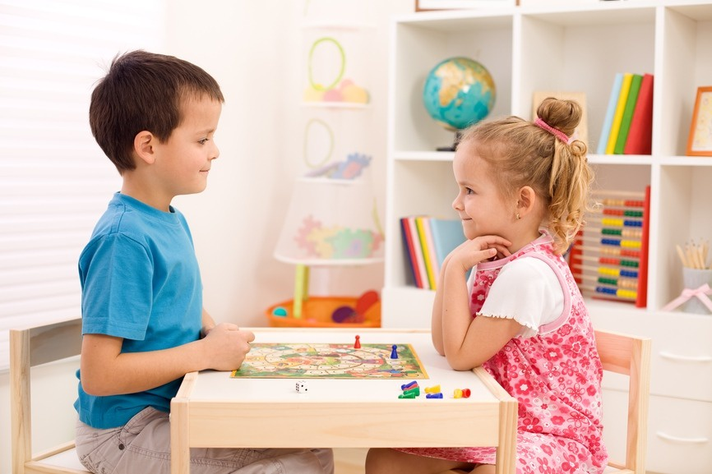

**Воспитатель предшкольного класса: Визнер Н.В**

**1. Пояснительная записка.**

Зачем логика маленькому дошкольнику?  
По мнению Л.А.Венгера «для пятилетних детей одних внешних свойств вещей явно недостаточно. Они вполне готовы к тому, чтобы постепенно знакомиться не только с внешними, но и с внутренними, скрытыми свойствами и отношениями, лежащими в основе научных знаний о мире… Все это принесет пользу умственному развитию ребенка только в том случае, если обучение будет направлено на развитие умственных способностей, тех способностей в области восприятия, образного мышления, воображения, которые основываются на усвоении образцов внешних свойств вещей и их разновидностей…»   
Навыки, умения, приобретенные ребенком в дошкольный период, будут служить фундаментом для получения знаний и развития способностей в старшем возрасте – в школе. И важнейшим среди этих навыков является навык логического мышления, способность «действовать в уме». Ребенку, не овладевшему приемами логического мышления, труднее будет решать задачи, выполнение упражнений потребует больших затрат времени и сил. В результате может пострадать здоровье ребенка, ослабнет или вовсе угаснет интерес к учению.   
Овладев логическими операциями, ребенок будет более внимательным, научится мыслить ясно и четко, сумеет в нужный момент сконцентрироваться на сути проблемы. Учиться станет легче, а значит, и процесс учебы, и сама школьная жизнь будут приносить радость и удовлетворение.  
В данной программе показано как через специальные игры и упражнения можно сформировать  умение детей самостоятельно устанавливать логические отношения в окружающей действительности.   
Работая с дошкольниками над развитием познавательных процессов, приходишь к выводу, что одним из необходимых условий их успешного развития и обучения является системность, т.е. система специальных игр и упражнений с последовательно развивающимся и усложняющимся содержанием, с дидактическими задачами, игровыми действиями и правилами. Отдельно взятые игры и упражнения могут быть очень интересны, но, используя их вне системы, нельзя достичь желаемого обучающего и развивающего результата.  
**1.1 Актуальность**  
Для успешного освоения программы школьного обучения ребенку необходимо не только много знать, но и последовательно и доказательно мыслить, догадываться, проявлять умственное напряжение, логически мыслить.  
Обучение развитию логического мышления имеет немаловажное значение для будущего школьника и очень актуально в наши дни.  
Овладевая любым способом запоминания, ребенок учится выделять цель и осуществлять для ее реализации определенную работу с материалом. Он начинает понимать необходимость повторять, сопоставлять, обобщать, группировать материал в целях запоминания.  
Обучение детей классификации способствует успешному овладению более сложным способом запоминания – смысловой группировкой, с которой дети встречаются в школе.  
Используя возможности развития логического мышления и памяти дошкольников можно более успешно готовить детей к решению тех задач, которые ставит перед нами школьное обучение.

Развитие логического мышления включает в себя использование дидактических игр, смекалок, головоломок, решение различных логических игр и лабиринтов и вызывает у детей большой интерес. В этой деятельности у детей формируются важные качества личности: самостоятельность, находчивость, сообразительность, вырабатывается усидчивость, развиваются конструктивные умения. Дети учатся планировать свои действия, обдумывать их, догадываться в поиске результата, проявляя при этом творчество.  
Занимаясь с детьми, можно заметить, что многие дети не справляются с простыми на первый взгляд логическими задачами. Например, большинство детей старшего дошкольного возраста не могут правильно ответить на вопрос о том, чего больше: фруктов или яблок, даже если у них в руках картинка, на которой нарисованы фрукты – много яблок и несколько груш. Дети будут отвечать, что больше груш. В подобных случаях он основывают свои ответы на том, что видят собственными глазами. Их «подводит» образное мышление, а    логическим  рассуждением  дети к 5 годам еще не владеют. В старшем дошкольном возрасте у них начинают проявляться элементы логического мышления, характерного для школьников и взрослых, которые необходимо развивать в выявлении наиболее оптимальных приёмов развития логического мышления.  
Игры логического содержания помогают воспитывать у детей познавательный интерес, способствовать к исследовательскому и творческому поиску, желание и умение учиться. Дидактические игры как один из наиболее естественных видов деятельности детей и способствует становлению и развитию интеллектуальных и творческих проявлений, самовыражению и самостоятельности. Развитие логического мышления у детей через дидактические игры имеет важное значение для успешности последующего школьного обучения, для правильного формирования личности школьника и в дальнейшем обучении помогут успешно овладеть основами математики и информатики.

**1.2 Цель программы:** создание условий для максимального развития логического мышления дошкольников в подготовке к успешному обучению в школе.  
**1.3 Задачи программы:**

* обучать детей основным логическим операциям: анализу, синтезу, сравнению, отрицанию, классификации, систематизации, ограничению, обобщению, умозаключениям
* учить детей ориентироваться в пространстве
* развивать у детей высшие психические функции, умение рассуждать, доказывать
* воспитывать стремление к преодолению трудностей, уверенность в себе, желания прийти на помощь сверстнику

**1.4 Сроки реализации программы, возраст детей, формы проведения занятий**  
Сроки реализации программы – 1 год  
Программа рассчитана на детей 5-6 лет

**1.5 Содержание программы**  
Краткое описание разделов и тем занятий (разделы соответствуют определенной логической операции, которой будут обучаться дети  на занятии):

1. Анализ – синтез.   
Цель – учить детей делить целое на части, устанавливать между ними связь; учить мысленно соединять в единое целое части предмета.   
Игры и упражнения: нахождение логической пары (кошка – котенок, собака – ? (щенок)). Дополнение картинки (подбери заплатку, дорисуй карман к платью). Поиск противоположностей (легкий – тяжелый, холодный – горячий). Работа с пазлами различной сложности. Выкладывание картинок из счетных палочек и геометрических фигур.

2. Сравнение.  
Цель – учить мысленно устанавливать сходства и различия предметов по существенным признакам; развивать внимание, восприятие детей. Совершенствовать ориентировку в пространстве.  
Игры и упражнения: закрепление понятий: большой – маленький, длинный – короткий, низкий – высокий, узкий – широкий, выше – ниже, дальше – ближе и т.д. Оперирование понятиями «такой же», «самый». Поиск сходства и различий на 2-х похожих картинках.

3. Ограничение.   
Цель – учить выделять один или несколько предметов из группы по определенным признакам. Развивать наблюдательность детей.  
Игры и упражнения: «обведи одной линией только красные флажки», «найди все некруглые предметы» и т.п. Исключение четвертого лишнего.

4. Обобщение.   
Цель – учить мысленно объединять предметы в группу по их свойствам. Способствовать обогащению словарного запаса, расширять бытовые знания детей.  
Игры и упражнения на оперирование обобщающими понятиями: мебель, посуда, транспорт, овощи, фрукты и т.п.

5. Систематизация.   
Цель – учить выявлять закономерности; расширять словарный запас детей; учить рассказывать по картинке, пересказывать.  
Игры и упражнения: магические квадраты (подобрать недостающую деталь, картинку). Составление рассказа по серии картинок, выстраивание картинок в логической последовательности.

6. Классификация.   
Цель – учить распределять предметы по группам по их существенным признакам. Закрепление обобщающих понятий, свободное оперирование ими.

7. Умозаключения.   
Цель – учить при помощи суждений делать заключение. Способствовать расширению бытовых знаний детей. Развивать воображение.  
Игры и упражнения: поиск положительного и отрицательного в явлениях (например, когда идет дождь, он питает растения – это хорошо, но плохо то, что под дождем человек может промокнуть, простудиться и заболеть). Оценка верности тех или иных суждений («ветер дует, потому что деревья качаются».Верно?). Решение логических задач.

**1.6 Ожидаемые результаты**  
**Планируемые результаты:**  
**Дети должны знать:**

* принципы построения закономерностей, свойства чисел, предметов, явлений, слов;
* принципы строения ребусов,  кроссвордов, чайнвордов, лабиринтов;
* антонимы и синонимы;
* названия геометрических фигур и их свойства;
* принцип программирования и составления алгоритма действий.

**Дети должны уметь:**

* определять   закономерности   и   выполнять   задание   по   данной  закономерности, классифицировать и группировать предметы, сравнивать, находить общее и частное свойства, обобщать и абстрагировать, анализировать и оценивать свою деятельность;
* путем рассуждений решать логические, нестандартные задачи, выполнять творческо-поисковые, словесно- дидактические, числовые задания, находить ответ к математическим загадкам;
* быстро и правильно отвечать во время разминки на поставленные вопросы;
* выполнять задания на тренировку внимания, восприятия, памяти
* выполнять графические диктанты, уметь ориентироваться в схематическом изображении графических заданий;
* уметь ставить цель, планировать этапы работы, собственными усилиями добиться результата.

**Способ проверки результатов работы:** обобщающие занятия после каждого раздела и 2 диагностики (начальная (сентябрь) и итоговая (май) уровня усвоения операций логического мышления.

**КАЛЕНДАРНО-ТЕМАТИЧЕСКОЕ ПЛАНИРОВАНИЕ ПО ЛОГИЧЕСКИМ ИГРАМ**

**64 часа ( 2 раза в неделю)**

|  |  |  |  |  |
| --- | --- | --- | --- | --- |
| **№ Занятия** | **Тема** | **Цель** | **Количество часов** | **Дата** |
| 1 | Понятие и признак (предмет и его свойства). Дом. Моя семья | формирование умения сравнивать предметы по различным признакам, находить их свойства и различия, используя слова «оди­наковые», «разные» | 2 |  |
| 2 | Свойство: цвет | формирование умения сравнивать предметы по различным признакам (цвету) | 2 |  |
| 3 | Свойство: форма | формирование умения сравнивать предметы по форме, находить их свойства и различия, используя слова «оди­наковые», «разные» | 2 |  |
| 4 | Свойство: размер | формирование умения сравнивать предметы по размеру | 2 |  |
| 5 | Сравнение предметов | формирование умения сравнивать предметы по различным признакам, находить их свойства и различия, используя слова «оди­наковые», «разные» | 2 |  |
| 6 | Сравнение предметов по двум признакам | формирование умения сравнивать предметы по различным признакам, находить их свойства и различия, используя слова «оди­наковые», «разные» | 2 |  |
| 7 | Сравнение предметов по двум признакам | формирование умения сравнивать предметы по различным признакам, находить их свойства и различия, используя слова «оди­наковые», «разные» | 2 |  |
| 8 | Сравнение предметов по трем признакам | формирование умения сравнивать предметы по различным признакам, находить их свойства и различия, используя слова «оди­наковые», «разные» | 2 |  |
| 9 | Сравнение предметов по трем признакам | формирование умения сравнивать предметы по различным признакам, находить их свойства и различия, используя слова «оди­наковые», «разные» | 2 |  |
| 10 | Обобщение | Создать условия для повторения и   систематизации материала, изученного на предыдущих уроках; развивать логическое мышление | 2 |  |
| 11 | Обобщение | Повторить и   систематизировать материал, изученного на предыдущих уроках; развивать логическое мышление | 2 |  |
| 12 | Классификация | создать условия для повторения и   систематизации материала, изученного на предыдущих уроках; сформировать способность к описанию результатов наблюдений за свойствами предметов (цвет, форма, размер, материал) | 2 |  |
| 13 | Классификация | сформировать способность к описанию результатов наблюдений за свойствами предметов (цвет, форма, размер, материал) | 2 |  |
| 14 | Отрицание | создать условия для знакомства обучающихся с решением логических задач, в которых требуется не только выполнить такие логические операции, как сравнение, обобщение, классификация | 2 |  |
| 15 | Утверждение и отрицание | создать условия для знакомства обучающихся с решением логических задач, в которых требуется не только выполнить такие логические операции, как сравнение, обобщение, классификация | 2 |  |
| 16 | Сочетание признаков | совершенствовать умение сравнивать по признакам: цвет, размер, форма; выделять лишний предмет | 2 |  |
| 17 | Сходство и различие | Формировать умение выявлять сходства и различия предметов, познакомить с понятием «порядок». | 2 |  |
| 18 | Сопоставление и вывод | Выработать у учащихся умения анализировать, сопоставлять, делать выводы; научиться сравнивать предметы | 2 |  |
| 19 | Последовательность | Научить определять последовательность действий событий. Провести подготовку к введению понятия алгоритмы | 2 |  |
| 20 | Анализ | способствовать развитию различных видов умственной деятельности уч-ся через творческо- поисковые задания | 2 |  |
| 21 | Анализ | Закрепить развитию различных видов умственной деятельности уч-ся через творческо-поисковые задания | 2 |  |
| 22 | Синтез | Развивать умения наблюдать и сравнивать, сопоставлять, анализировать, проводить простейшие обобщения | 2 |  |
| 23 | Синтез | Закрепить умения наблюдать и сравнивать, сопоставлять, анализировать, проводить простейшие обобщения | 2 |  |
| 24 | Определение понятий | Познакомить с приёмом построения определений. | 2 |  |
| 25 | Определение понятий | Закрепить с приёмом построения определений. | 2 |  |
| 26 | Комбинаторика | познакомить учащихся с понятием: "Комбинаторика", с его историей, основными понятиями и задачами, использованием в практических целях и в жизни человека | 2 |  |
| 27 | Комбинаторика | Закрепить учащихся с понятием: "Комбинаторика", с его историей, основными понятиями и задачами, использованием в практических целях и в жизни человека | 2 |  |
| 28 | Деление на группы | сформировать навык деления на группы; знать способ деления на равные группы по содержанию | 2 |  |
| 29 | Нахождение сходства | Формировать умения выявлять признаки сходства и различия двух предметов; совершенствовать умение сравнивать предметы по разным признакам | 2 |  |
| 30 | Нахождение различий | формирование умения находить сходство и различие предметов. | 2 |  |
| 31 | Заключение(работа с карточками) | закрепление изученного материала, выяснить, в какой мере каждый из учеников класса овладел знаниями | 2 |  |
| 32 | Заключение (работа группами) | закрепление изученного материала, выяснить, в какой мере каждый из учеников класса овладел знаниями | 2 |  |
| Итого: |  |  | 64 |  |

**Литература:**

1. А. Михайлова. Математика – это интересно. Методическое пособие. Санкт-Петербург, изд. «Детство-Пресс» 2002 г.
2. В. П. Новикова. Математика в детском саду старший дошкольный возраст. Москва. «Мозаика-Синтез» 2009 г.
3. Харько Т. Г., Воскобович В. В. Сказочные лабиринты игры. Игровая технология интеллектуально-творческого развития детей дошкольного возраста 3-7 лет. - СпБ., 2007
4. Лебеденко Е.Н. Формирование представлений о времени у дошкольников: Методическое пособие для педагогов ДОУ. - Санкт-Петербург «ДЕТСТВО-ПРЕСС», 2003 г.
5. 356 развивающих игр и занятий для детей от 3 до 6 лет по уникальной методике Л. А. Венгера. – М.: Гелеос. – 2008 г.
6. Асанин С. Смекалка для малышей занимательные задачи, загадки, ребусы, головоломки. М.,2010
7. Волина В.В. Праздник числа занимательная математика для детей М.,2009.
8. Винокурова Н.К. «Магия интеллекта», Москва, издательство «Эйдос», 2010.
9. Колесникова Е.В., Развитие математического мышления у детей 5-7 лет М.
10. Михайлова З.А. «Игровые занимательные задачи для дошкольников» Москва, Просвещение 2011.

**ЛОГИКА**

**Дата «___» __________ ______ ________________**

Группа/класс

**Занятие №1**

**Тема:** Понятие и признак (предмет и его свойства). Дом. Моя семья

**Цель:** формирование умения сравнивать предметы по различным признакам, находить их свойства и различия, используя слова «оди­наковые», «разные»; формировать в детях чувство семейной сплоченности на основе представлений о семье, ее составе, взаимоотношениях; воспитывать интерес к истории своей семьи и потребность радовать своих близких добрыми делами и заботливым отношением к ним; помогать ребенку в осознании себя как полноправного, любимого члена семьи.

**Материалы:**

*В помощь педагогу:* мяч, картинки с предметами, карточки с геомет­рическими фигурами.

*Раздаточный:* азбука-тетрадь Н.Амировой, бумага для рисования, фишки.

**1. Организационное начало. Психологический настрой.**

**II. Актуализация знаний.**

1. **Игра на внимание «Путаница» (3-4 мин)**

* Сегодня у нас первый урок по новому предмету «Логика». На этих уроках надо быть очень внимательными, поэтому они будут начинаться с игры на внимание.

Правила игры

Учитель называет какую-либо часть тела, дети должны на нее показать или дотронуться. При этом учитель может «путать» детей, называя одно, а показывая на другое. Во время проведения игры дети стоят.

Можно организовать игру «на выбывание»: кто ошибся - садится. В конце игры остаются трое самых внимательных.

**2. Упражнение «Что - зачем?» (3-4 мин)**

Учитель предлагает детям ответить на вопросы «что? - зачем?», опираясь на знания о функциях различных частей тела. Опрос можно устроить в форме игры с мячом: учитель задает вопрос и бросает мяч, ученик возвращает мяч вместе с ответом.

Примерное содержание вопросов:

«Зачем (для чего?) нужны руки, ноги, глаза, пальцы, сердце, желудок, зубы, шея, волосы, позвоночник, рот, легкие, голова и т. д.?»

Обычно на вопрос «Зачем нужна голова?» дети отвечают: «Чтобы думать».

Затем проводится обсуждение: какие уроки есть у детей в расписании и зачем (для чего?) нужен каждый из них.

**III. Изучение нового материала. Игровая деятельность.**

Представление нового учебного предмета «Логика»

* К тому, что вы сказали, я хочу добавить, что в этом учебном году появился новый предмет «Логика». А как вы понимаете, что значит слово «логика»?
* **Логика** - это наука о том, как нужно думать, рассуждать, доказывать... Думать приходиться и на других уроках, но на уроках русского языка мы думаем и изучаем правила, как грамотно писать... На уроках математики мы думаем и учимся правильно вычислять... А на уроках «Логики» мы будем учиться правильно думать...

Вопросы для обсуждения

* Голова нужна, чтобы думать. А зачем нужно думать?
* Думают ли предметы? А растения, животные, грудные дети?
* Что значит «думать»? Подберите близкие по смыслу и однокоренные слова к этому слову.
* Что значит «правильно думать»?
* Можно ли думать «неправильно»?
* Есть ли правила, как думать? Можно ли их изучить?

Далее учитель знакомит детей с организационной стороной нового предмета: сообщает о периодичности урока; необходимости тетради для классной работы; об оценивании на уроке (наклеивании наклеек).Читает обращение к детям на странице 3.

**Физкультминутка**

А теперь немного отдохнем. Встали все, внимательно слушаем вопрос, отвечаем на него и выполняем движение головой.

Жить, ребята, без конфет   
Очень плохо, скучно? (Да.)

Есть такой велосипед,   
Что летает в космос? (Нет.)

Замерзает ли вода   
в знойный летний вечер? (Нет.)

Все ли ездят поезда   
лишь по рельсам только? (Да.)

Может богатырь-атлет   
до луны допрыгнуть? (Нет.)

Все стоят на красный свет   
и авто, и люди? (Да.)

Может вкусным быть обед   
из сырой картошки? (Нет.)

IV.**Работа в учебном пособии. Стр.4-5**

***Задание 1. Найдите и покажите членов семьи.***

Без чего на белом свете

Взрослым не прожить и детям?

Кто поддержит вас, друзья?

Ваша дружная... (семья)

Это слово каждый знает,

Ни на что не променяет!

К цифре «семь» добавлю «я» —

Что получится? (Семья)

Кто милее всех на свете?

Кого любят очень дети?

На вопрос отвечу прямо:

— Всех милее наша... (мама

Кто научит гвоздь забить,

Даст машину порулить

И подскажет, как быть смелым,

Сильным, ловким и умелым?

Все вы знаете, ребята, —

Это наш любимый... (папа)

Кто любить не устает,

Пироги для нас печет,

Вкусные оладушки?

Это наша... (бабушка)

Кто всю жизнь работал,

Окружал заботой

Внуков, бабушку, детей,

Уважал простых людей?

На пенсии уж много лет

Нестареющий наш... (дед)

--А еще есть такие слова: есть дочь и …(сын), есть братья и …(сестры). *(Продолжают дети)*

***Задание* 2.**

**Задание «Семейные обязанности»**

У каждой семьи, как у отдельного человека, есть свои потребности. Если эти потребности не удовлетворять, жизнь станет невозможной. Ну, например, долго ли вы сможете обходиться без еды? Но ведь еда сама не появляется у вас в тарелке, да и тарелки сами не моются. И тем не менее, вы живете спокойно. Это значит, что кто-то о вас заботится. И эти «кто-то» - ваша семья. Сейчас об этом мы с вами и поговорим.

Я буду называть по порядку обязанности, а вы подумайте, кто выполняет их в вашей семье (ответы детей). Эти обязанности пока выполняют старшие члены вашей семьи. Но когда вы подрастете, вы научитесь все это делать самостоятельно.

-- Какие вещи принадлежат каждому из членов семьи? (Учащиеся называют варианты ответов, затем находят их среди наклеек и наклеивают на сундучки соответствующего цвета)

***Задание* 3.**

*--Найдите самый большой предмет. (Холодильник)*

*--Что может храниться в холодильнике? Ответы обведите карандашом.*

**V. Рефлексия.**

**ЛОГИКА**

**Дата «___» __________ ______ ________________**

Группа/класс

**Занятие №2**

**Тема*:*** Свойство: Цвет

**Цель:**  формирование умения сравнивать предметы по различным признакам (цвету); Развивать слуховую и зрительную память; Упражнять в запоминании и воспроизведении; Развивать внимание, наблюдательность; Упражнять в нахождении отдельных фрагментов от целых картин;   Учить оценивать результаты своей работы и работы товарищей, анализировать, делать выводы, применять полученные знания в повседневной жизни.

 - Содействовать формированию правильной осанки.

**Материалы:**

*В помощь педагогу: наглядность (картинки груш, яблок, смородины), разные предметы (мягкая игрушка, кукла, машинка, мячик), фотографии детей разного возраста.*

*Раздаточный:* азбука-тетрадь Н.Амировой, фишки.

**1. Организационное начало. Психологический настрой.**

**II. Актуализация знаний.**

1. Обсуждение предыдущего урока.

Учитель предлагает вспомнить, чем занимались на первом уроке, что нового узнали.

Логика - наука о том, как правильно думать, рассуждать.

**III. Изучение нового материала. Игровая деятельность.**

***Игра* 1.** Игра на внимание «Запрещенное движение» (3-4 мин)

Правила игры

Учитель показывает различные движения руками, дети должны их быстро и четко повторять. При этом ограничение: если учитель опускает руки вниз, это движение повторять не нужно (руки остаются в том же положении, в котором были до этой команды). Кто ошибся и опустил руки вниз - садится.

**2.Беседа о сравнении (5-6 мин)**

Учитель обращает внимание детей на то, как они выросли и повзрослели за лето, и предлагает детям сравнить себя с самими собой, но маленькими, в «далеком детстве». Сравнить - значит, сказать, чем они отличаются от малышей и что у них есть общего.

* Да, действительно, за эти годы вы во многом изменились, ведь это было так давно... А если прошло мало времени, человек меняется или нет? Произошли ли в вас какие-то изменения с начала урока, отличаетесь ли вы от самих себя 5-минутной «давности»?
* Первая тема, которую мы будем изучать всю первую четверть в курсе «Логики», - это «Сравнение». Только что вы сравнивали и находили изменения в самих себе.Сравнением постоянно приходится заниматься, и не только в школе, но и в обычной жизни. Мы всегда что-то выбираем: что читать, что надеть, куда пойти, с кем дружить, что посмотреть и многое другое. При этом мы постоянно сравниваем, что хуже, а что - лучше; что интересно, что - неинтересно; что важно, что - неважно; что нравится, что - не нравится и т. д. Нам часто кажется, что мы просто выбираем что-то, не задумываясь почему. Но если вдуматься, попробовать объяснить причины своего выбора, то окажется, что мы не сразу выбрали, а вначале сравнили одно с другим. Часто это происходит как бы автоматически, незаметно для нас самих. Но существуют определенные правила сравнения, которые нужно знать, чтобы правильно делать выбор. И первый шаг, с которого начинается сравнение, - это выделение признаков.

**3. Сравнение предметов.**

Учитель выставляет на доске предметные картинки. Спрашивает, чем отличаются данные предметы. Например, 2 груши ( желтую и зеленую), 3 яблока ( красное, желтое и зеленое), ягоды смородины.

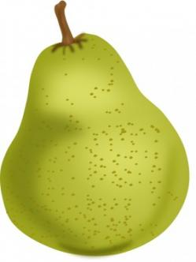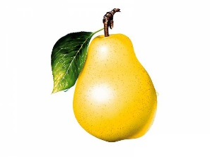

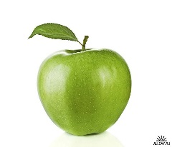

Учащиеся делают вывод, что данные предметы отличаются цветом.

Физкультминутка

**IV. Работа в учебном пособии. Страница 5-6**

***Задание 1***

Помогите детёнышу найти свою маму. По какому признаку вы это определили? Соедините их.

*Задание* 2.

Помогите щенкам. Они разговаривали по телефону, но веселые котята оборвали им провод. Соедините концы проводы.

*Задание* 3.

Указывая пальчиком, доведите Айдоса до блюда с ломтиками арбуза.

**V. Рефлексия**

Вопросы для обсуждения

* Что было на уроке?
* Что было самым главным?
* Что понравилось?
* Что вызвало затруднения?
* Замечания по уроку? И т. д.

Последний этап - обсуждение урока - обязательный. В зависимости от оставшегося времени можно обсудить содержание урока кратко, а можно выслушать мнение всех учеников по каждому вопросу, предложить письменно ответить на вопросы и т. д.

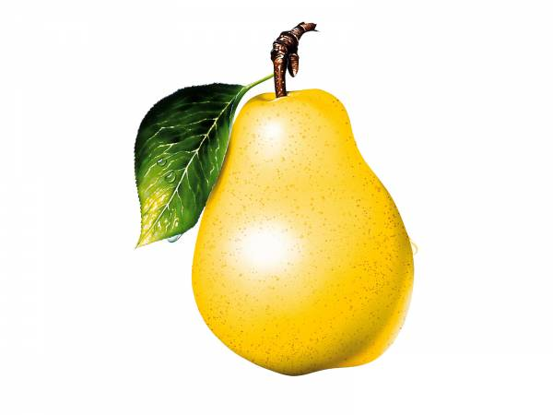



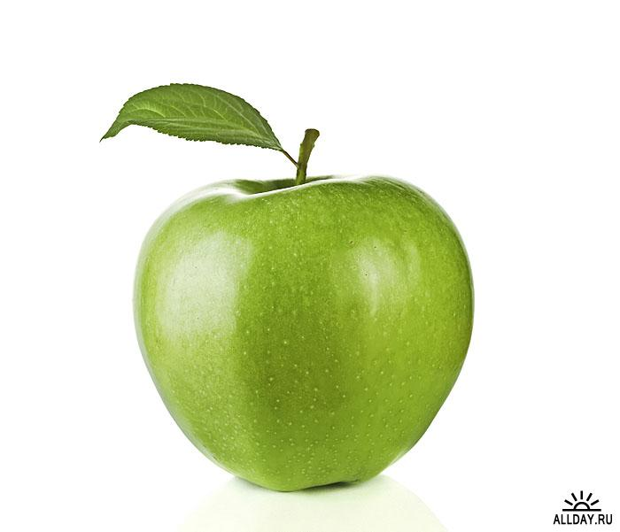

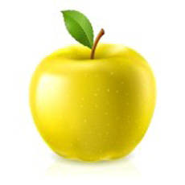

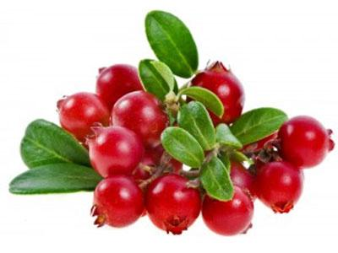

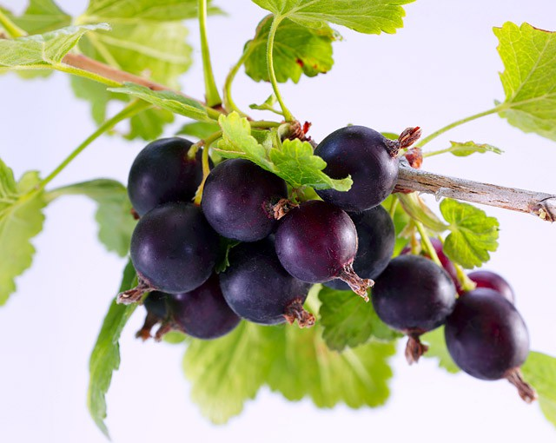

**ЛОГИКА**

**Дата «___» __________ ______ ________________**

Группа/класс

**Занятие №3**

**Тема:** Свойство: Форма

**Цель:**формирование умения сравнивать предметы по форме, находить их свойства и различия, используя слова «оди­наковые», «разные»; выявление и формирование представлений о геометрических фигурах. Научить различать предметы по форме.   Учить оценивать результаты своей работы и работы товарищей, анализировать, делать выводы, применять полученные знания в повседневной жизни.

 - Содействовать формированию правильной осанки.

**Материалы:**

*В помощь педагогу:* мяч, картинки с предметами, карточки с геомет­рическими фигурами.

*Раздаточный:* азбука-тетрадь Н.Амировой, фишки ,бумага для рисования.

**1. Организационное начало. Психологический настрой.**

 Учитель:

|  |
| --- |
| — Ну-ка, проверяй, дружок, Ты готов начать урок? Всё ль на месте? Всё в порядке? Ручка, книжка и тетрадка? Все ли правильно сидят? Все ль внимательно глядят? |

**2. Эмоциональный настрой**

Солнце радостно проснулось,   
Осторожно потянулось,   
Лучикам пора вставать   
И урок наш начинать.

Учитель : улыбнитесь друг другу и мысленно пожелайте друг другу успеха.

   Мы начинаем урок логики. На этих уроках вы будете сравнивать фигуры по форме, чертить фигуры и играть игры. Но чтобы хорошо учиться, нужно быть очень внимательными. Давайте потренируемся во внимании.

**Игра «Вспомни, как было»**

**Задача***:* развить внимательность (произвольное внимание) детей.

**Оборудование***:* 3-4 картинки с хорошо знакомы­ми ребенку предметами или 3-4 игрушки.

**Описание***.* Можно играть вдвоем с ребенком. Взрослый показывает ему по одной картинки или игрушки, называет их, затем выкладывает их на столе друг за другом и дает ребенку задание их за­помнить.

После этого ребенок закрывает глаза, а взрослый быстро и незаметно добавляет одну картинку или иг­рушку. Ребенок должен назвать исходные картинки или игрушки и определить лишнюю.

**II. Актуализация знаний.**

Беседа о выделении признаков (6-7 мин)

— У человека существует 5 органов чувств: зрение, слух, вкус, обоняние, осязание. Больше всего вы сейчас называли признаков, которые видимы, то есть воспринимаемы при помощи зрения. Но есть немало признаков, которые воспринимаются и другими органами чувств. Назовите признаки предмета, которые можно «услышать», «понюхать», «попробовать», «потрогать».

Примерное содержание беседы

Есть признаки явные, непосредственно воспринимаемые органами чувств (цвет, размер, форма, температура, вкус и др.) и неявные, представляющие собой совокупную информацию органов чувств и имеющегося опыта об определенных предметах, фактах, явлениях... Например, «глаза» и «руки» могут сказать, что предмет белого цвета, тонкий, легкий, гладкий; а знания и опыт дополняют, выдают неявную, «скрытую» информацию: этот предмет бумажный, следовательно, он огнеопасный, размокает в воде, на нем можно писать и т. д.

При этом, чем богаче опыт человека, тем больше неявных признаков объектов он сможет выделить. Можно сравнить, что может сказать маленький ребенок о каком-нибудь предмете и взрослый человек. Например, увидев рисунок гадюки, малыш может сказать, что это какая-то палка или веревка, старший дошкольник скажет, что это змея, что она кусается, ползает, подросток может рассказать об условиях обитания, питании, характерных особенностях, вспомнить какие-то интересные факты и т. д.

Кроме того, любой объект обладает признаками, выражающими разные точки зрения на него. Например, «дорогой», «красивый», «интересный» и т. п. Эти признаки не присущи объекту непосредственно, как физические характеристики; они возникают только через отношения между людьми. К примеру, когда-то бумага была дорогой, сейчас она дешевая; одному кино может показаться интересным, другому нет и т. д.

Чтобы подчеркнуть зависимость признаков от точки зрения, можно прочитать отрывок из стихотворения Г. Сапгира:

У прохожих на виду Висело яблоко в саду.

Ну кому какое дело?

Просто яблоко висело.

Только Конь сказал, что низко,

А Мышонок - высоко.

Воробей сказал, что близко.

А Улитка - далеко.

А Теленок озабочен Тем, что яблоко мало,

А Цыпленок - тем, что очень Велико и тяжело...

**Игра «Передай предмет»**

Правила игры

Все дети встают и из рук в руки по цепочке быстро передают какой-нибудь предмет, при этом каждый называет один из его признаков. Кто не смог ответить или повторился - садится.

**III. Изучение нового материала. Игровая деятельность.**

***Игра* 1.**

**Упражнение «Наблюдательность»**

*Упражнение на развитие зрительного внимания. В этой игре выявляются связи внимания и зрительной памяти.*

Детям предлагается по памяти подробно описать школьный двор, путь из дома в школу - то, что они видели сотни раз. Такие описания младшие школьники делают устно, а их одноклассники дополняют пропущенные детали.

**Игра 2.**

- Определите, чем отличаются геометрические фигуры, фрукты и листья деревьев.

**1)**

2)

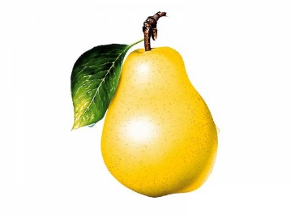

3)

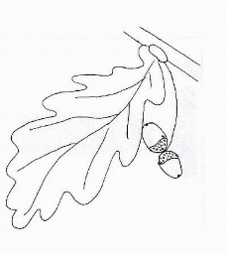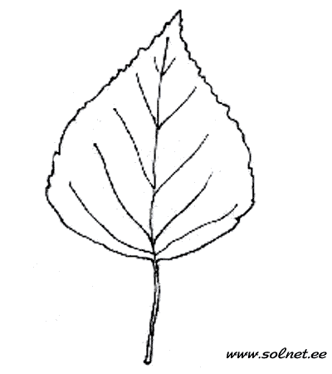

Учащиеся делают вывод, что данные предметы одинаковые по цвету , но разные по форме.

**Физкультминутка**

IV. **Работа в учебном пособии. Страницы 7-8.**

***Задание 1***

Какие предметы находятся в комнате, в спальне, в ванной комнате? Обведите красным карандашом, те предметы, которые находятся в ванной комнате, а синим- в спальне.

*Задание* 2.

Кто где живет? Соедините линией.

*Задание* 3.

Что объединяет ветки и кустарники. Раскрасьте. (Листья и ветки)

**V. Рефлексия**

Домашнее задание (3 мин)

Учитель называет объект и предлагает назвать, как можно больше его самых разнообразных признаков.

Желательно оговаривать, что домашние задания по логике можно обсуждать и выполнять вместе с родителями.

**ЛОГИКА**

**Дата «___» __________ ______ ________________**

Группа/класс

**Занятие №4**

**Тема:** Свойство: размер

**Цель:**формирование умения сравнивать предметы по размеру, находить их свойства и различия, используя слова «оди­наковые», «разные»; выявление и формирование представлений о геометрических фигурах. Учить оценивать результаты своей работы и работы товарищей, анализировать, делать выводы, применять полученные знания в повседневной жизни.

 - Содействовать формированию правильной осанки.

Научить различать предметы по размеру.

**Материалы:**

*В помощь педагогу:* мяч, картинки с предметами, карточки с геомет­рическими фигурами.

*Раздаточный:* азбука-тетрадь Н.Амировой, фишки.

**1. Организационное начало. Психологический настрой.**

**Зрительное внимание**

**Игра «Что с чем поменяли местами?»**

**Задача***:* развить произвольное зрительное внима­ние, научить запоминать заданную последователь­ность предметов.

**Оборудование***:* 3-4 картинки с хорошо знакомы­ми ребенку предметами или 3-4 игрушки.

**Описание***.* После рассматривания картинок (иг­рушек) учитель раскладывает их на столе (доске) и просит запомнить, как они лежат друг за другом. Затем ре­бенок закрывает глаза, а взрослый меняет местами любые, желательно далеко лежащие друг от друга, картинки (игрушки). Ребенок должен восстановить исходную последовательность картинок (игрушек).

К 5 годам ребенок должен сопровождать свои действия предложениями о местонахождении кар­тинок (или игрушек).

Например: «Картинка с мячиком лежала первой, за ней шла кукла, пирамидка» и т. д. или «Поменя­ли местами машинку и книжку».

**II. Актуализация знаний.**

 Звучит фонограмма песенки Винни-Пуха (один куплет). Учитель прикрепляет на доску изображение Винни-Пуха и Пятачка.  
      — Все они собрались идти в школу и взяли с собой разные предметы (книги, тетради, закладки, пеналы, карандаши — они одинаковые по форме и цвету, но различаются по размеру):  
     — два карандаша (длинный и короткий);  
      — две тетради (толстая и тонкая);  
      — закладки (широкая и узкая);  
      — пеналы (легкий и тяжелый);  
      — книги (большая и маленькая).  
      Дети выясняют, чем различаются эти предметы, и пытаются определить, кому из указанных героев какой предмет принадлежит. Например, они говорят, что Винни-Пух больше Пятачка, значит, он мог взять большие предметы, а Пятачок — маленькие. Так, толстую тетрадь взял Винни-Пух, потому что он тоже толстый, а тонкую тетрадь, наверное, взял Пятачок — он худенький. И т. д.

**III. Игровая деятельность.**

***Игра* 1.**

**Упражнение «Летает – не летает»**

*Упражнение на развитие переключения внимания, произвольности выполнения движений.*

Дети садятся или становятся полукругом. Ведущий называет предметы. Если предмет летает - дети поднимают руки. Если не летает - руки у детей опущены. Ведущий может сознательно ошибаться, у многих ребят руки непроизвольно, в силу подражания будут подниматься. Необходимо своевременно удерживаться и не поднимать рук, когда назван нелетающий предмет.

**Игра 2.**

**Игра «Повтори за мной действия»**

**Задача***:* развить у детей зрительную и двигатель­ную память, координацию движений, научить их по­следовательному повторению действий за взрослым.

**Описание***:* Взрослый и ребенок стоят напротив друг друга. Взрослый показывает ребенку 5-6 дви­жений, следующих сразу друг за другом, а ребенок должен запомнить их последовательность и самосто­ятельно повторить.

Например: руки вверх - вперед - в стороны - на пояс - присесть; руки вперед, присесть - руки вверх, встать - руки на поясе, прыжок.

**Физкультминутка**

Топай, мишка,  
Хлопай, мишка,  
Приседай со мной, братишка.  
Руки вверх, вперед и вниз,  
Улыбайся и садись.

IV. **Работа в учебном пособии. Страницы 8-9**

***Задание 1***

Соедините линиями одинаковые предметы. Чем они отличаются, что было сначала, а что после?

*Задание* 2. Раскрасьте большую елку, цветок с большим количеством лепестков, маленькую ракету и мяч среднего размера.

*Задание* 3. Жук спрятал фотографии птиц-друзей в своей паутине, найдите и обведите их.

**V. Рефлексия**

  — Кто сегодня помогал вам учиться?  
      — Какие задания вы запомнили?  
      — Чему учились на уроке?





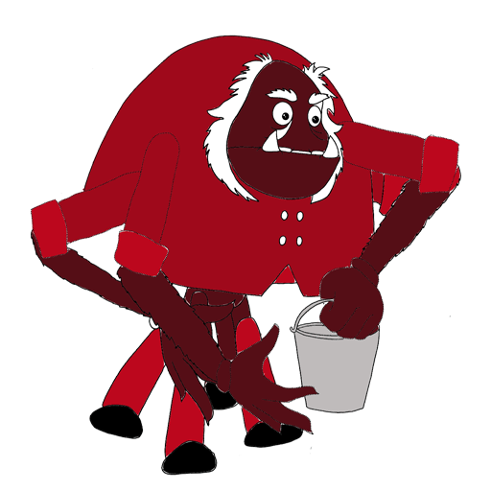



**ЛОГИКА**

**Дата «___» __________ ______ ________________**

Группа/класс

**Занятие №5**

**ТЕМА:** Сравнение предметов.

**Цель:**формирование умения сравнивать предметы по различным признакам, находить их свойства и различия, используя слова «оди­наковые», «разные»;  - Учить оценивать результаты своей работы и работы товарищей, анализировать, делать выводы, применять полученные знания в повседневной жизни.

 - Содействовать формированию правильной осанки.

**Материалы:**

*В помощь педагогу:* мяч, картинки с предметами, карточки с геомет­рическими фигурами.

*Раздаточный:* азбука-тетрадь Н.Амировой.

**1. Организационное начало. Психологический настрой.**

**II. Актуализация знаний.**

**Упражнение «Съедобное – несъедобное»**

*Упражнение на развитие переключения внимания.*

Ведущий по очереди кидает участникам мячик и при этом называет предметы (съедобные и несъедобные). Если предмет съедобный, мячик ловится, если нет - отбрасывается.

**III. Изучение нового материала. Игровая деятельность.**

***Игра* 1. «Запомни пары»**

**Задача***:* развить зрительную память и ассоциа­тивное мышление детей, тренировать их в умении соотносить подходящие по смыслу предметы.

**Оборудование***:* знакомые ребенку предметные картинки, из которых можно составить пары, под­ходящие друг другу по смыслу.

**Описание***.* Картинки перемешиваются и раскла­дываются на столе. Взрослый произносит слова к каждому из которых ребенок подбирает соответст­вующую картинку и подходящую ей по смыслу пар­ную картинку.

Например: ваза - цветы, собака - ошейник, ключ -замок, тарелка - ложка и т. д. По мере тренировки взрослый может проводить игру на слух (без карти­нок), называя одно слово из пары, а ребенок должен вспомнить и назвать второе.

**Физкультминутка**

**Игра 2.**

– Угадайте, кто следующий участник ?

Маленький рост,

Длинный хвост,

Серенькая шубка,

Остренькие зубки. *(мышка)*

На большом экране демонстрируется изображение мышки.

Мышонок гостил у бабушки в деревне. Там он узнал очень много интересного. Каких животных нельзя увидеть в деревне? (Учитель выставляет картинки животных: корову, козленка, барана, петушка, крокодила, кенгуру, пингвина)

**Игра «Подбери недостающую деталь»**

**Задача***:* научить детей находить недостающую деталь предмета среди других.

**Оборудование***:* предметные картинки с недостаю­щей (пустой) частью в форме круга или квадрата, отдельные вырезанные элементы (кружочки или квадратики) для этих картинок.

**Описание***.* Ребенку предъявляется карточка с 6 предметами или ряд из 5-6 предметных карти­нок и соответствующее количество вырезанных эле­ментов, недостающих этим предметам. Ребенок дол­жен разложить элементы по своим местам так, что­бы получилась целая картинка.

IV. **Работа в учебном пособии. Страница 10**

***Задание 1***

***Найдите и раскрасьте одинаковых кукол.***

**V. Рефлексия**

– Молодцы! Вы хорошо потрудились. Поблагодарим зверят за работу. И вам тоже я хочу сказать спасибо. Мы провели время с пользой.

– Чему мы научились на уроке? Что нового узнали? Что понравилось, запомнилось больше всего?

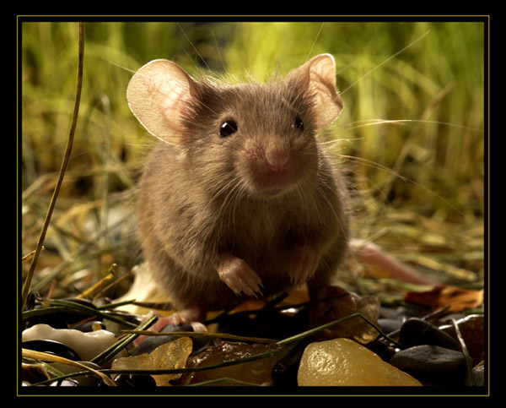



**ЛОГИКА**

**Дата «___» __________ ______** Группа/класс **________**

**Занятие № 6**

**Тема:** Сравнение предметов по двум признакам

**Цель:**формирование умения сравнивать предметы по двум признакам, развивать мыслительные операции, внимание, память, речь, познавательные интересы; воспитывать интерес к предмету, целеустремлённость, усидчивость.   расширение кругозора учащихся;

**Материалы:**

*В помощь педагогу:* мяч, картинки с предметами, карточки с геомет­рическими фигурами.

*Раздаточный::* азбука-тетрадь Н.Амировой, бумага для рисования, листья березы, дуба, клена.

**1. Организационное начало. Психологический настрой.**

**II. Актуализация знаний.**

**Упражнение "Сходство и различие"**

*Упражнение направленное на развитие способности мышления сравнивать между собой разные объекты.*

Детям предлагается сравнить между собой различные предметы и понятия. Например: молоко и вода, корова и лошадь, самолет и поезд, — при этом можно использовать и их изображение. Для более старших детей понятия могут быть сложнее: картина и фотография, утро и вечер, упрямство и настойчивость. Отметьте общее число правильных ответов, количество ошибок (сравнение по разным основаниям), соотношение отмеченных признаков сходства и различия, преобладающие признаки (внешние, функциональные, классо-родовые отношения и проч.). Выигрывает тот, кто предложил больше оснований для сравнения или тот, кто назвал признак последним.

**III. Изучение нового материала. Игровая деятельность.**

***Игра* 1. «День-ночь»**

Белочка осенью делает запасы на зиму. Что она не может найти в своем лесу? Учитель выставляет предметные картинки и учащиеся должны указать лишние предметы. (Грибы, шишки, банан, желуди, орех-фундук, лимон, рябина, ананас)

**Игра 2.**

-Летом листья на деревьях какого цвета? А осенью они какого цвета? Ветерок подул и разбросал листья разных деревьев. Нарисуйте эти деревья: в середине-ель, слева от ели-березу, справа от ели дуб.

**Физкультминутка**

Мы с вами входим в лес.  
Сколько здесь вокруг чудес!*(Посмотрели вправо, влево)*Руки подняли и покачали-  
Это деревья в лесу.  
Руки согнули, кисти встряхнули-  
Ветер сбивает росу.  
В стороны руки, плавно помашем-  
Это к нам птицы летят.  
Как они тихо садятся  
Покажем - крылья сложили назад.  
Наклонились и присели,  
Заниматься тихо сели.

IV. **Работа в учебном пособии. Страница 11-12-13**

***Задание 1***

Назовите профессии людей.

Какие предметы кому принадлежат? Соедините стрелочками.

***Задание* 2.**

Животные спрятались в лесу. Найдите и наклейте их.

**V. Рефлексия**

* Какую цель ставили перед собой?
* А теперь себя оцените.
* Как оцениваем? (*Eсли всё получилось, рисуем себе зелёный кружок; если, я, старался, но у меня не всё получилось, жёлтый; мне нужна помощь – красный*.)
* Поставьте себе нужный кружок.
* Какой смайлик вы себе наклеите? Почему?

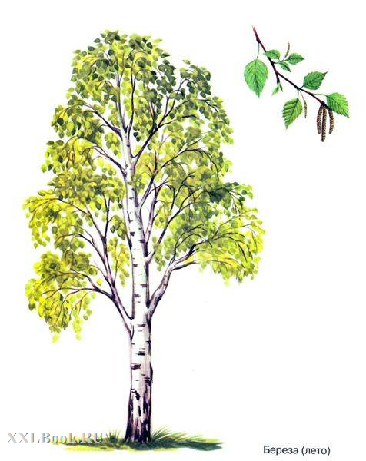

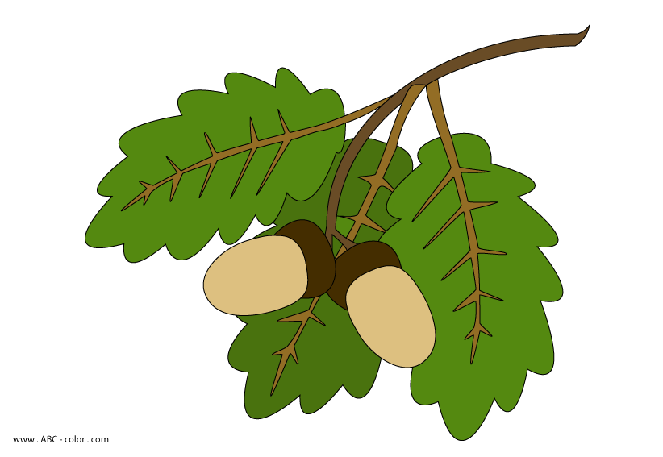

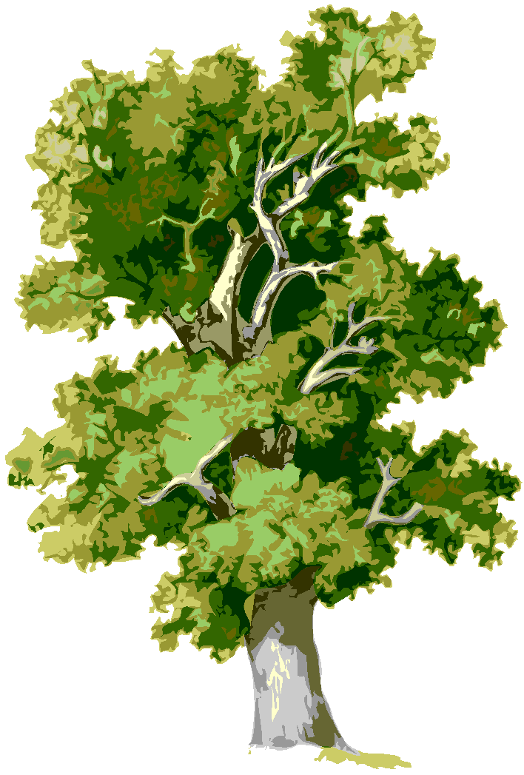

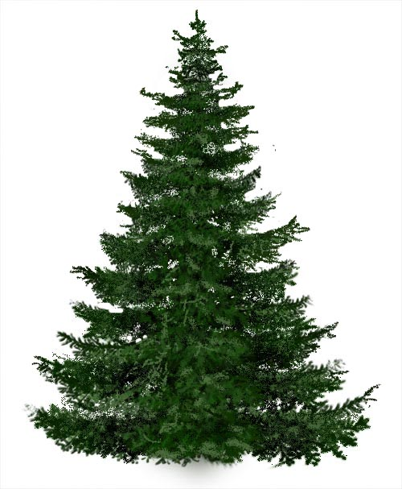

**ЛОГИКА**

**Дата «___» __________ ______** Группа/класс **________**

**Занятие № 7**

**Тема:** Сравнение предметов по двум признакам

**Цель:** формирование умения сравнивать предметы по двум признакам, находить их свойства и различия, используя слова «оди­наковые», «разные»; развивать мыслительные операции, внимание, память, речь, познавательные интересы; воспитывать интерес к предмету, целеустремлённость, усидчивость.

**Материалы:**

*В помощь педагогу:* мяч, картинки с предметами, карточки с геомет­рическими фигурами.

*Раздаточный::* азбука-тетрадь Н.Амировой,

**1. Организационное начало. Психологический настрой.**

* Упражнение для активизации мыслительной деятельности «Ленивые восьмёрки».

Чтобы наша работа на уроке шла успешно, проведём упражнение. Нарисуйте в воздухе «лежачую восьмёрку» по три раза каждой рукой, а затем обеими руками.

**II. Актуализация знаний.**

**Какая одежда?**

Летом, в жаркие часы,

Только майка да трусы.

А зимою нам нужны

Свитер, теплые штаны,

Шарф, пальто, сандалии,

Шапка и так далее.

Шапка свитер

Впрочем, я

Я запутался, друзья! (Сандалии - летняя обувь).

**III. Изучение нового материала. Игровая деятельность.**

***Игра* 1**

**Игра «Запомни — назови — положи»**

**Задача***:* развить произвольное зрительное внима­ние, умение запоминать последовательность карти­нок (игрушек).

**Оборудование***:* 3-4 картинки с хорошо знакомы­ми ребенку предметами или 3-4 игрушки.

**Описание***.* После рассматривания картинок (иг­рушек) взрослый раскладывает их на столе и просит запомнить, как они лежат друг за другом.

После этого ребенок закрывает глаза, а картинки (игрушки) смешиваются, и ребенок должен разло­жить их в исходной последовательности и назвать по порядку.

**Игра 2.**

**Игра «Чем отличаются?»**

**Задача***:* развить зрительную память и внимание детей, научить их внимательному рассматриванию похожих предметов и сравнению их по деталям, называть по памяти сходства и различия между ними.

**Оборудование***:* пары похожих сюжетных карти­нок, которые отличаются друг от друга заметными отличиями в деталях (цвет, форма, количество, мес­тоположение).

**Описание***.* Ребенку показывается сначала одна картинка, затем после ее рассмотрения - другая, по­сле чего он должен назвать по памяти отличия меж­ду ними. При необходимости взрослый может по­мочь ребенку наводящими вопросами.

**Физкультминутка**

IV. **Работа в учебном пособии. Страницы12-13**

***Задание 1***

Посмотри на рисунки. Назови знакомые тебе фрукты, ягоды, овощи. Наклейте их на корзинки.

***Задание* 2.**

Помоги кошке отыскать мышку.

***Задание* 3.**

Дорисуй и раскрась.

**V. Рефлексия**

-Давайте подведем итог урока и скажем, что мы с вами делали на уроке.

-Мы все работали дружно, правильно отвечали, правильно решали задачи, наверное, всем можно приклеить смайлик.

**ЛОГИКА**

**Дата «___» __________ ______** Группа/класс **________**

**Занятие № 8**

**Тема:** Сравнение предметов по трем признакам

**Цель:** формирование умения сравнивать предметы по трем признакам; Развивать находчивость, сообразительность, логическое мышление, внимание, память, самостоятельность.  Способствовать развитию интереса учащихся, активизировать их познавательную деятельность.

**Материалы:**

*В помощь педагогу:* мяч, картинки с предметами, карточки с геомет­рическими фигурами.

*Раздаточный:* азбука-тетрадь Н.Амировой.

**1. Организационное начало. Психологический настрой.**

Есть о логике молва.

Что она в порядок ум приводит,

Потому хорошие слова

Часто говорят о ней в народе.

Ты нам, логика, даешь

Для победы важную закалку

Учится с тобою молодежь

Развивать и волю, и смекалку.

**II. Актуализация знаний.**

**Игра на внимание «Повтори - отличись» (3-4 мин)**

Правила игры

Учитель показывает различные движения. Если движение сопровождается соответствующей командой (например:«Руки вверх!»), то его нужно повторять. Если движение следует без команды, его повторять не надо, а нужно «отличиться»: показать другое движение.

— Сравнивать - значит, уметь находить сходство и различие. Как вы понимаете эти слова?

— Сегодня на уроке мы будем заниматься различиями.

**Учитель зачитывает фрагмент текста:**

«Однажды Элфи пришла домой и говорит своей старшей сестре:- Кати, у нас будет соревнование, кто умеет лучше различать. Ты знаешь, что-нибудь о различиях?..

- Я знаю историю, - говорит она. - Может быть, это о различиях.

- Расскажи мне ее, - попросила Элфи.

- Пожалуйста.

- Хорошо. Жили-были два близнеца, понятно? Их звали Твидлдум и Твидлдам. Они выглядели совершенно одинаковыми.

- О, я знаю! - закричала Элфи. - Проблема в том, как их различить. А ответ: по именам!

- Помолчи, Элфи! Дай мне закончить историю, - перебила Кати. - На их день рождения родители подарили Твидлдуму большого красного пони, а Твидлдаму маленького зеленого утенка. Но близнецы не могли различить животных. Поэтому они повязали голубую ленточку вокруг шеи пони и зеленую ленточку вокруг шеи утенка. После этого они смогли их прекрасно отличать.

- Кати! - закричала Элфи. - Какая глупая история!Как она сможет научить меня уметь хорошо различать?

- Может быть, она научит тебя, что значит не уметь различать?

Элфи покачала головой: - Кати, если завязать голубую ленточку Твидлдаму, а зеленую - Твидлдуму? - то это было бы хорошим способом различать их. Не так ли? Но почему же это не годится для различения пони и уточки?.. »

Вопрос Элфи учитель переадресовывает детям.

Как показывает опыт, иногда после чтения рассказа дети остаются в недоумении, не понимая, что от них требуется. В этом случае можно еще раз прочитать рассказ и акцентировать внимание навопросе: «Почему такой способ не годится для различения пони и уточки?» (Дополнительный вопрос: в каких случаях нужно прибегать к способам различения объектов и для чего это нужно?)

**III. Изучение нового материала. Игровая деятельность.**

***Игра* 1** Упражнение «Чем отличаются?»

Учитель обращает внимание детей на то, что различия можно найти не только в непохожих предметах, но в тех, которые на первый взгляд кажутся совершенно одинаковыми.

Упражнение может проходить в парах или фронтально.

Примеры объектов для нахождения различий:

■ две руки одного человека;

* два одинаковых учебника;
* два окна;
* две половины доски; и др.

**Игра 2.** Для тренировки умения выделять признаки путем сравнения предлагается работа в группах.

Учитель демонстрирует какой-либо предмет, а каждая группа получает по два предмета (или их названия), как можно больше отличающиеся от данного.

Задание в группах: написать, по каким признакам исходный предмет отличается от пары предметов в группе.

Например: исходный предмет - *пластмассовый кубик.* Предметы для сравнения: *мыло, стекло, бумага, яблоко, гвоздь, машинка, носок* и т. д. Признаки отличия: не пенится, не изменяется в объеме, не выскальзывает, непрозрачный, не бьется, сохраняет форму, несъедобный, внутри полый, не острый, неподвижный, однородный, не самодельный и т. д.

При подведении итогов группы совместно выделяют признаки исходного предмета.

**Физкультминутка**

**Пальчиковая гимнастика.**

                                     Раз, два, три, четыре, пять

                                     Вышли пальцы погулять.

                                     Этот пальчик самый сильный,

                                     Самый толстый и большой.

                                     Этот пальчик для того,

                                     Чтоб показывать его.

                                     Этот пальчик самый длинный

                                     И стоит по середине.

                                     Этот пальчик безымянный

                                     И избалованный самый.

                                     Этот пальчик хоть и мал,

                                     Очень ловок и удал.

IV. **Работа в учебном пособии. Страница 11.**

***Задание 1***

Найдите отличия. Дорисуйте так, чтобы предметы стали одинаковыми.

**V. Рефлексия**

Вы, друзья, мои старались   
Все прилежно занимались   
Хочу вас поблагодарить   
И о смайликах объявить.

**ЛОГИКА**

**Дата «___» __________ ______** Группа/класс **________**

**Занятие № 9**

**Тема:** Сравнение предметов по трем признакам

**Цель:** формирование умения сравнивать предметы по трем признакам, находить их свойства и различия; развивать мыслительные операции, внимание, память, речь, познавательные интересы; воспитывать интерес к математике, целеустремлённость, усидчивость.

**Материалы:**

*В помощь педагогу:* мяч, картинки с предметами, карточки с геомет­рическими фигурами.

*Раздаточный::* азбука-тетрадь Н.Амировой,

**1. Организационное начало. Психологический настрой.**

**II. Актуализация знаний.**

**Упражнение «Что изменилось?»**

Учитель демонстрирует ситуацию, дети должны найти отличия между исходной и создавшейся ситуацией.

Ответы детей строятся по схеме: «Было ... - стало ...».

Примеры ситуаций:

* надувание воздушного шарика;
* наполнение стакана водой;
* горение спички.

При сравнении желательно обращать внимание детей не только на явные признаки (например: спичка была белой, стала черной); но и неявные (стала короче, стала тоньше, обуглившимся концом теперь можно писать...).

**III. Изучение нового материала. Игровая деятельность.**

***Игра* 1**Игра-дискуссия «Чем отличается страус от человека?»

* Страус отличается от человека?
* Посмотрим, действительно ли вы умеете находить различия.
* Итак, чем страус отличается от человека?

Игра проходит по схеме:

а) дети предлагают признак отличия;

б) учитель дает аргумент против этого признака.

Примерный вариант дискуссии:

а) Страус не разговаривает.

б) Значит, немой человек - это страус?

а) У человека нет крыльев.

б) Значит, страус с обрезанными крыльями - это человек?

а) Страусы не строят себе дома.

б) Значит, пещерные люди были страусами? И разве гнездо птицы нельзя считать домом?

а) Страусы несут яйца.

б) Значит, страусы-самцы - это люди? и т. д.

Вывод: иногда только совокупность признаков может служить надежным отличием.

Обычно эта игра проходит очень активно: дети практически впервые сталкиваются с тем, что их аргументы не работают и они вынуждены искать новые. Иногда бывает, что дети не могут сами сформулировать вывод и тогда просто провозглашают: «Страус - это страус, а человек - это человек!» В таком случае учителю рекомендуется еще раз повторить условие: «Смогли ли вы найти отличие?»

**Игра 2.**

**Игра «Отгадай, кто это?»**

**Задача***:* закрепить в словаре детей названия рас­пространенных домашних животных и птиц, отли­чать их голоса друг от друга.

**Оборудование***:* картинки с изображением домаш­них животных.

**Описание***.* **I вариант***.* Взрослый держит в руках несколько картинок с изображением домашних животных и птиц.

Водящий выбирает одну из картинок, не показы­вая ее остальным детям. Затем он изображает голос животного и его движения, а дети должны угадать, кто это.

**II вариант.**Водящий сам выбирает домашнее животное или птицу и подражает его голосу и дви­жениям, а остальные дети должны отгадать, кого изобразил водящий.

**Физкультминутка**

**Видишь, бабочка летает**

Видишь, бабочка летает, *(Машем руками-крылышками.)*

На лугу цветы считает. *(Считаем пальчиком)*

- Раз, два, три, четыре, пять. *(Хлопки в ладоши.)*

Ох, считать не сосчитать! *(Прыжки на месте.)*

. За день, за два и за месяц... *(Шагаем на месте.)*

Шесть, семь, восемь, девять, десять. *(Хлопки в ладоши.)*

Даже мудрая пчела *(Машем руками-крылышками.)*

Сосчитать бы не смогла! *(Считаем пальчиком.)*

(Г. Виеру)

IV. **Работа в учебном пособии. Страница 15-16-17**

***Задание 1***

Отгадайте загадки. Найдите отгадки. Раскрасьте их.

-По каким признакам вы узнали, что это луна? (на небе, светит, не греет)

-Как вы догадались, что это малина? Выделите признаки. (Красные бусы, висят на кустах, любят дети, птицы и медведи)

-Назовите признаки подсолнуха (похож на солнце, но растет на земле, в огороде, высокое растение)

-Признаки медведя. (Бродит в лесу, зимой спит, спит в берлоге, прячет нос)

Признаки бобров (живут на реке, в лесу, строят плотины, грызут деревья, окрас шерсти серебристо-бурый)

-Арбуз (Красный, сладкий, снаружи зеленый)

**V. Рефлексия**

- Как бы вы оценили свою работу на уроке?

-Вам было легко или были трудности?



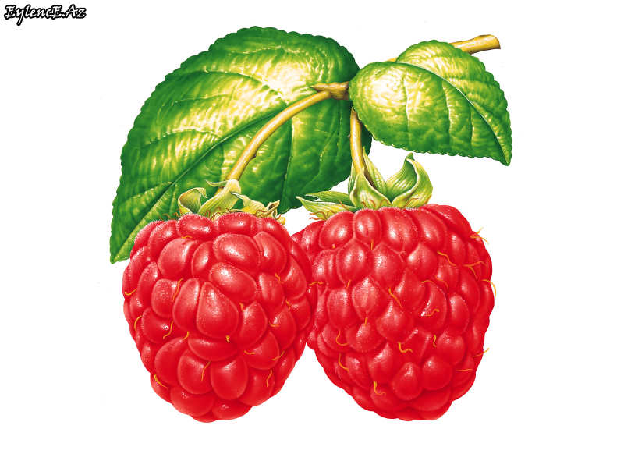

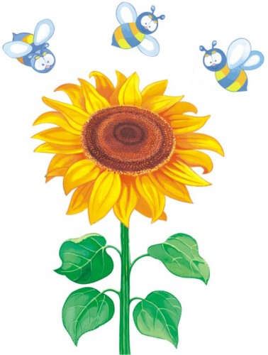

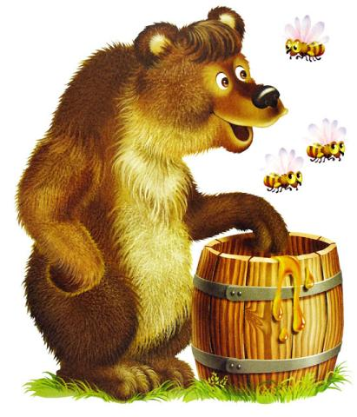

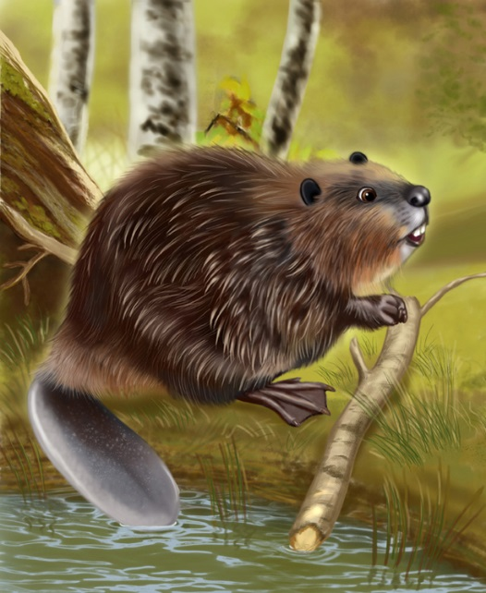

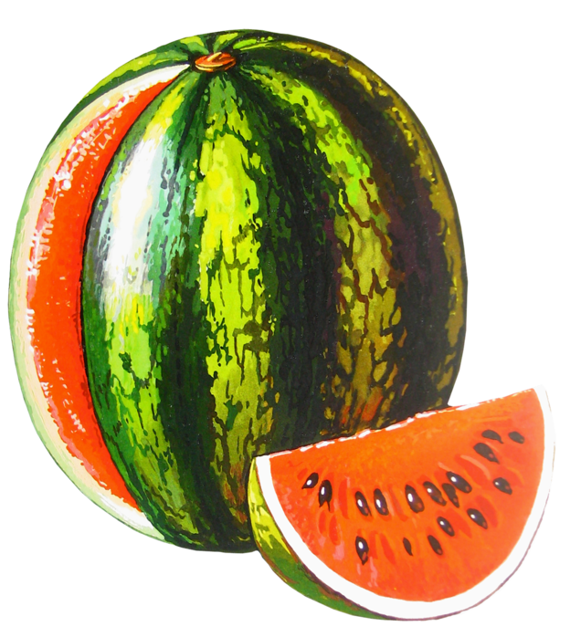

**ЛОГИКА**

**Дата «___» __________ ______** Группа/класс **________**

**Занятие № 10**

**Тема:** Обобщение

**Цель:**Создать условия для повторения и   систематизации материала, изученного на предыдущих уроках; развивать логическое мышление, самостоятельность; воспитывать доброжелательное отношение к людям, взаимовыручку, усвоение «правил дружной работы» через работу в статичных парах (парах постоянного состава) и группах.

**Материалы:**

*В помощь педагогу:* мяч, картинки с предметами, карточки с геомет­рическими фигурами.

*Раздаточный:* азбука-тетрадь Н.Амировой, бумага для рисования.

* 1. **Организационное начало. Психологический настрой.**

-Тут затеи и задачи,

Игры, шутки, всё для вас!

Пожелаю всем удачи-

За работу, в добрый час!

**II. Актуализация знаний.**

**Логическая задачи**

Мальчик пошел гулять в разных ботинках: один черный, а другой - желтый. Ребята стали смеяться над ним, и он говорит: «Что же мне делать? У меня дома остались два разных ботинка. Не пойму, куда девались одинаковые». Помогите мальчику.

У стола 4 угла. Если один угол отпилить, сколько углов останется? (5)

Груша тяжелее, чем яблоко, а яблоко тяжелее персика. Что тяжелее, груша или персик? (Груша).

Дети в лесу собирали грибы. У мальчиков были большие красные вёдра без дна. У девочек – маленькие зеленые. Кто больше соберёт грибов? (Девочки)

Задание на смекалку.

— Царица Савская поставила перед мудрым царем Соломоном задачу: указать, какой из двух совершенно одинаковых букетов цветов живой, а какой - искусственный. Цветы нельзя трогать и нюхать. Внешне цветы совершенно неразличимы. Как решил задачу мудрый Соломон? (Царь повелел открыть окно в сад: пчелы слетелись к живому букету.)

**III. Изучение нового материала. Игровая деятельность.**

***Игра* 1**

**Игра «Чего не хватает?»**

**Задача***:* научить определять и называть недоста­ющую часть (деталь) предмета по картинке, назы­вать его в родительном падеже, употребляя правиль­ные окончания слов.

**Оборудование***:* серия картинок со знакомыми ре­бенку предметами, у которых не хватает какой-либо части (машина без колеса, стол без ножки, чайник без ручки, дом без крыши и т. д.).

**Описание***.* Взрослый показывает ребенку картин­ку и спрашивает: «Чего не хватает у дома?», на что ребенок должен ответить полным ответом: «У дома не хватает крыши (двери, окон и т. д.)»- Нужно сле­дить, чтобы ребенок по возможности правильно про­изнес окончания в словах.

**Игра 2.**

**Игра «Постучи, как я»**

**Задача***:* развить слуховое внимание и память де­тей, тренировать их в отстукивании заданного рит­ма по образцу взрослого.

**Описание***.* Взрослый предлагает ребенку прослу­шать несложный ритм, который он отстучит, и по­пробовать повторить его за ним, сохраняя количест­во, частоту и силу ударов.

**Физкультминутка**(Пальчиковая гимнастика)

*Пошли пальчики гулять,*

*А вторые догонять,*

*Третьи пальчики пешком,*

*А четвёртые бегом,*

*Пятый пальчик поскакал,*

*И в конце пути упал!*

*\*\*\*\**

Поработали, ребятки,

А теперь все на зарядку!

Мы сейчас все дружно встанем,

Отдохнем мы на привале,

Влево, вправо повернитесь,

Наклонитесь, поднимитесь.

Руки вверх и руки вбок,

И на месте прыг да скок!

А теперь бежим вприпрыжку,

Молодцы вы, ребятишки.

Замедляем, дети, шаг,

И на месте стой! Вот так!

А теперь мы сядем дружно,

Нам еще работать нужно.

**Дополнительное задание.**

Вот люди, которые пришли в цирк. Какое лицо у них было, когда выступил клоун? Нарисуй и раскрась. ( Можно разрезать на отдельные лица, группы)

IV. **Работа в учебном пособии. Страница 18**

***Задание 1***

Кто от кого и от чего убегает, уплывает, улетает? Соедините линиями.

***Задание* 2.**Найдите и соедините одинаковых обезьянок.

**V. Рефлексия**

-Что было интересного на уроке?

-Какие задания вам больше всего понравились?

-В чём вы ещё испытываете затруднения?

-Нарисуйте в тетради с каким настроением уйдёте после урока?



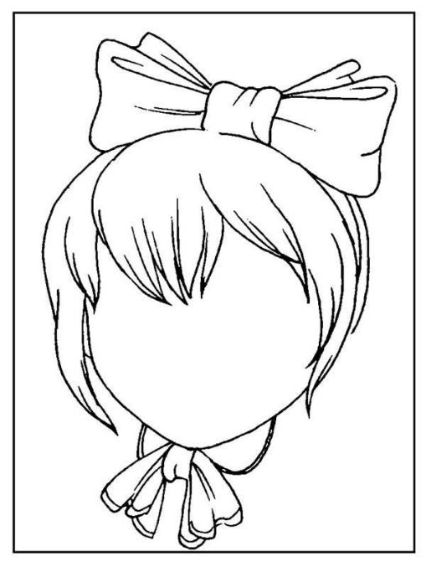

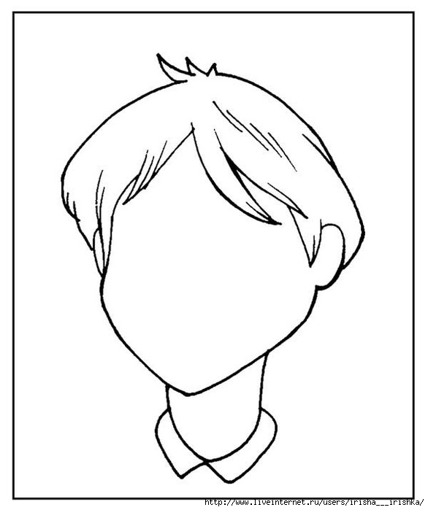

**ЛОГИКА**

**Дата «___» __________ ______** Группа/класс **________**

**Занятие № 11**

**Тема:** Обобщение

**Цель:**создать условия для повторения и   систематизации материала, изученного на предыдущих уроках; сформировать способность к описанию результатов наблюдений за свойствами предметов (цвет, форма, размер, материал). развивать логическое мышление, самостоятельность; воспитывать доброжелательное отношение к людям, взаимовыручку, усвоение «правил дружной работы» через работу в статичных парах (парах постоянного состава) и группах.

**Материалы:**

*В помощь педагогу:* мяч, картинки с предметами, карточки с геомет­рическими фигурами.

*Раздаточный:* азбука-тетрадь Н.Амировой, бумага для рисования фигур.

* 1. **Организационное начало. Психологический настрой.**

Прозвенел и смолк звонок,

Вас ждёт интересный, полезный урок.

Чудесным пусть будет у вас настроение,

Легко и прелестно даётся учение.

**II. Актуализация знаний.**

**Игра «Запомни слова»**

**Задача***:* развить слуховую память и внимание де­тей, расширить их словарный запас.

**Описание***.* Взрослый медленно и четко называет слова, знакомые ребенку в этом возрасте и доступ­ные ему для повторения: детям 5-6 лет –6-7 слов. Играющие должны повторить их в том же порядке. Пропуск слов или их перестанов­ка не допускаются.

На начальном этапе для облегчения процесса за­поминания подбираются слова, связанные по смыслу (например, лето, прогулка, купание, игра, мячик), затем абсолютно разные.

**III. Изучение нового материала. Игровая деятельность.**

***Игра* 1**

**Упражнение «Мой любимый фрукт»**

*Упражнение позволяет ведущему создать рабочий настрой в группе, также происходит развитие памяти, развитие способности к длительной концентрации внимания.*

Участники группы представляются по кругу. Назвав себя по имени, каждый участник называет свой любимый фрукт; второй – имя предыдущего и его любимый фрукт, свое имя и свой любимый фрукт; третий – имена двух предыдущих и названия их любимых фруктов, а затем свое имя и свой любимый фрукт и т.д. Последний, таким образом, должен назвать имена и названия любимых фруктов всех членов группы.

**Игра 2.**

**Игра «Чего не стало?»**

**Задача***:* развить произвольное зрительное внима­ние, умение запоминать количество и место нахож­дения заданных предметов.

**Оборудование***:* 3-4 картинки с хорошо знакомы­ми ребенку предметами или 3-4 игрушки.

**Описание***.* После рассматривания картинок (иг­рушек) взрослый раскладывает их на столе и просит запомнить, как они лежат друг за другом. Затем ре­бенок закрывает глаза, а взрослый убирает одну из картинок (игрушек) и выравнивает нарушенный ряд предметов. Ребенок должен вспомнить, какую картинку (или предмет) убрали, и показать, где он находился.

К 6 годам ребенок должен научиться не только показывать местонахождение убранного предмета, но и рассказать об этом, употребляя соответствую­щий предлог.

Например: «Не стало картинки с куклой. Она стояла справа от мячика».

**Физкультминутка**

**Кто живет у нас в квартире**

Раз, два, три, четыре, *(Хлопаем в ладоши.)*

Кто живет у нас в квартире? *(Шагаем на месте.)*

Раз, два, три, четыре, пять, *(Прыжки на месте.)*

Всех могу пересчитать: *(Шагаем на месте.)*

Папа, мама, брат, сестра, *(Хлопаем в ладоши.)*

Кошка Мурка, два котенка, *(Наклоны туловища влево-вправо.)*

Мой сверчок, щегол и я -*(Повороты туловища влево-вправо.)*

Вот и вся моя семья. *(Хлопаем в ладоши.)*

**Работа на листах**

А) Игра на внимание *«Измени цвет, размер, форму»*

- Посмотрите на доску. Что вы видите в верхнем ряду? (Большой красный круг)   
- А в нижнем? (Разные фигуры, разных цветов и размеров)

- Измените цвет…   
- Измените размер…   
- Измените форму…   
(повторить три раза, с разными фигурами) 

Б) *Упражнение в счете предметов.*   
- Сколько больших кругов? (2)   
- Сколько маленьких кругов? (3)   
- Сколько треугольников? (3)   
- Верно ли, что квадрат красного цвета? (нет)   
- Чего больше треугольников или квадратов? (Треугольников)   
В)*Упражнение на развитие координации движений и графических навыков.*   
- У вас на партах лежат листы. Возьмите в каждую руку по карандашу. Нарисуйте два круга одновременно, один правой, другой левой. После того, как вы нарисовали два круга, точно так же нарисуйте два квадрата, затем два треугольника.   
 **Физкультминутка.**На зарядку солнышко поднимает нас.   
Поднимаем руки мы по команде «раз»,   
А над ними весело шелестит листва.   
Опускаем руки мы по команде «два».   
Пошагать придётся нам – выше голова!   
Мы шагаем весело в ногу «раз» и «два».   
Наблюдай за птичками, головой верти.   
Вот зарядка кончилась.   
Сядь и отдохни.

IV. **Работа в учебном пособии. Страница 19**

***Задание 1***

Нарисуй столько груш, чтобы их было на одну больше, чем яблок.

***Задание* 2.**Определите, какие шарики держит Адиль, а какие –Айгерим ?

***Задание* 3.**Найдите двух одинаковых змеек.

**V. Рефлексия**

- Вспомните, сколько было треугольников в начале урока на наборном полотне? (Упражнение на развитие долговременной памяти)   
- Что больше понравилось на уроке?   
- Какие трудности были?   
- Встаньте, кто считает, что хорошо трудился?

**ЛОГИКА**

**Дата «___» __________ ______** Группа/класс **________**

**Занятие № 12**

**Тема:** Классификация 1

**Цель:**создать условия для знакомства обучающихся с решением логических задач, в которых требуется выполнить такие логические операции, как сравнение, обобщение и классификация, совершенствовать умение сравнивать предметы по разным признакам; развивать логическое мышление и внимание.

**Материалы:**

*В помощь педагогу:* мяч, картинки с предметами, карточки с геомет­рическими фигурами.

*Раздаточный:* азбука-тетрадь Н.Амировой, бумага для рисования, геометрические фигуры.

**1. Организационное начало. Психологический настрой.**

**II. Актуализация знаний.**

Задание №1   
- Рассмотрите рисунок. Назовите предметы которые здесь изображены? (мяч, клюшка, коньки, цветок, лыжи, санки) - Есть ли среди этих предметов лишний? Назовите его. (Цветок)   
- Объясните, почему этот предмет лишний? (мяч, клюшка, коньки, лыжи, санки – это предметы, предназначенные для занятий спортом, а цветок – это растение)   
  
Задание №2 - Рассмотрите рисунок. Назовите предметы которые здесь изображены? (джинсы, шляпа, носок, перчатка, платье, рубашка).   
Учитель вывешивает предметы на доску. Выходит к доске 1 мальчик.  
 - Выбери из всех предметов, те предметы которые будут лишние для тебя, но не лишние для твоей соседки. (платье, шляпа).   
Ребенок снимает лишние предметы с доски. Выходит к доске 2 мальчик. Задание тоже самое.

**III. Изучение нового материала. Игровая деятельность.**

***Игра* 1**

**Упражнение "Прилагательные ассоциации"**

Выбор словесных ассоциаций ограничен: в ответ на слово, произнесенное педагогом, необходимо в качестве словесной ассоциации использовать только прилагательные. К примеру: стол — круглый; пруд — большой.

1. Снег —

2. Звезда —

3. Камень —

4. Пар —

5. Дом –

6. Трава –

7. Слово –

8. Бабушка –

9. Вода –

**Игра 2.**

**Игра «Запомни пары»**

**Задача***:* развить зрительную память и ассоциа­тивное мышление детей, тренировать их в умении соотносить подходящие по смыслу предметы.

**Оборудование***:* знакомые ребенку предметные картинки, из которых можно составить пары, под­ходящие друг другу по смыслу.

**Описание***.* Картинки перемешиваются и раскла­дываются на столе. Взрослый произносит слова к каждому из которых ребенок подбирает соответст­вующую картинку и подходящую ей по смыслу пар­ную картинку.

Например: ваза - цветы, собака - ошейник, ключ -замок, тарелка - ложка и т. д. По мере тренировки взрослый может проводить игру на слух (без карти­нок), называя одно слово из пары, а ребенок должен вспомнить и назвать второе.

**Физкультминутка**

**Раз, два — хлопок в ладоши**

Раз, два — хлопок в ладоши,

А потом на каждый счет.

Раз, два, три, четыре –

Руки выше, плечи шире.

Раз, два, три, четыре, пять,

Надо нам присесть и встать.

Руки вытянуть пошире.

Раз, два, три, четыре, пять.

Наклониться — три, четыре,

И на месте поскакать.

На носки, затем на пятки.

Лень отбросить и опять.

Сесть за парту, взять тетрадку,

Выражения решать.

Раз, два, три, четыре, пять –

Все умеем мы считать.

Раз! Подняться, подтянуться,

Два! Согнуться, разогнуться,

Три! В ладоши три хлопка,

Головою три кивка.

На четыре - руки шире.

Пять — руками помахать.

Шесть — за парту тихо сесть. *(Дети выполняют движения за учителем по содержанию текста.)*

**Дидактическое упражнение «Геометрические фигуры»** (Фигуры нарисованы на листах у детей. Листы лежат на партах)

Вот фигуры - непоседы,  
Любят в прятки поиграть.  
Так давайте ж их, ребята,  
Будем глазками искать.

Влево, вправо посмотрите,  
Поищите? Где же круг?  
И тебя мы отыскали.  
Вот он где, любимый друг.

Дружно глянем все налево.  
Что там? Где же там квадрат  
Не уйти тебе проказник,  
От пытливых глаз ребят.

Вниз глазами поведем,  
Треугольник там найдем.  
Это – треугольник.  
А где – прямоугольник?

Посмотрите и найдите эти фигуры.  
Сколько фигур всего?  
Какая фигура первая?  
Раскрасьте квадрат желтым цветом.  
Какая фигура следующая? Какая она по счету? Вторая.  
Раскрасьте круг красным цветом.  
Какая фигура следующая? Какая она по счету? Третья.  
Раскрасьте треугольник синим цветом.  
Какая фигура следующая? Какая она по счету? Четвертая.  
Раскрасьте прямоугольник любым цветом на свой вкус.

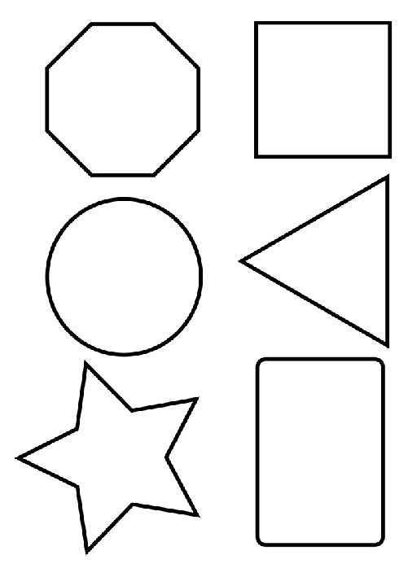

IV. **Работа в учебном пособии. Страница 20-21**

***Задание 1***

Исключи лишнее. Назови одним словом оставшиеся предметы.

***Задание* 2.**

Раскрась предметы по образцу.

*Задание* 3. Отгадайте загадку. Ответ найди на поляне, раскрась.

*Задание* 4. Помогите девочкам найти их дома по определенным признакам.

*Дана живет не в зеленом и не в самом маленьком домике. Марьям живет в домике, находящимся слева. В каком домике живет Алия?*

**V. Рефлексия**

- Что нового узнали на уроке?

- Где можно применить новое знание?

- Что на уроке у вас хорошо получилось?

- Над чем нужно ещё поработать?



**ЛОГИКА**

**Дата «___» __________ ______** Группа/класс **________**

**Занятие № 13**

**Тема:** Классификация 2

**Цель:**создать условия для знакомства обучающихся с решением логических задач, в которых требуется выполнить такие логические операции, как сравнение, обобщение и  классификация; сравнивать предметы и выделять общий или отличительный признаки; совершенствовать умение сравнивать предметы по разным признакам; развивать логическое мышление и внимание.

**Материалы:**

*В помощь педагогу:* мяч, картинки с предметами, карточки с геомет­рическими фигурами.

*Раздаточный:* азбука-тетрадь Н.Амировой, бумага для рисования, геометрические фигуры.

**1. Организационное начало. Психологический настрой.**

**Ну-ка проверь, дружок**

Ну-ка проверь, дружок,

Ты готов начать урок?

Все ль на месте,

Все ль в порядке,

Ручка, книжка и тетрадка? *(Учитель усаживает детей.)*

Беритесь, ребята,

Скорей за работу.

Учитесь считать,

Чтоб не сбиться со счета.

**II. Актуализация знаний.**

**-** Ребята, а вот и задание. Здесь написаны слова:

Понедельник

Вторник

Октябрь

Четверг

Воскресенье

- Что-то здесь не так. Кто мне поможет в этом разобраться? **(Найти «лишнее» слово)**

**-** Какое слово здесь «лишнее»?**(октябрь)**

**-**Чему же мы вместе с вами будем учиться сегодня на уроке?

**(Будем учиться находить «лишние» предметы или добавлять недостающие.)**

**III. Изучение нового материала. Игровая деятельность.**

***Игра* 1**Продолжите ряд слов

Орел, попугай, голубь, _______________________.

Волк, пантера, тигр, _______________________.

Баран, козел, лошадь, _____________________.

Дельфин, акула, щука, _____________________.

Бабочка, кузнечик, пчела, _________________.

**Игра 2.**

В нашем городе много магазинов. Мы отправимся за покупками. Какие предметы и вещи можно купить в мебельном магазине? А в магазине одежды? В магазине электротоваров?

**Физкультминутка**

**Поднимает руки класс**

Поднимает руки класс—

Это «раз», *(Потягивания под счет учителя.)*

Повернулась голова —

Это «два». *(Движения головой.)*

Руки вниз, вперед смотри -

Это «три».

*(Приседания.)*

Руки в стороны пошире

Развернули на «четыре». *(Повороты туловища.)*

С силой их к плечам прижать —

Это «пять». *(Движения руками.)*

Всем ребятам тихо сесть —

Это «шесть». *(Ходьба на месте.)*

Руки на пояс поставьте вначале.

Влево и вправо качните плечами.

Вы дотянитесь мизинцем до пятки.

Если сумели — все в полном порядке.

Задание на смекалку.

Бельчонок рассказал мышонку такую историю. Что неправильно?

*Захотел кабан поесть желудей и стал трясти дуб. А с дуба вдруг как свалится медведь –и прямо ему на рога. Заревел медведь и убежал. (У кабанов нет рогов)*

IV. **Работа в учебном пособии. Страница 22-23**

***Задание 1***Отгадайте загадку. Найдите ответ на рисунке и раскрасьте.

***Задание* 2.** Что это за зверьки? Найдите отличия. Дорисуйте, обведите и раскрась.

***Задание* 3.** Отгадайте загадку. По каким признакам вы догадались? (Синего цвета, похож на колокольчик, не звенит)

**V. Рефлексия**

- Что нового узнали на уроке?

- Где можно применить новое знание?

- Что на уроке у вас хорошо получилось?

- Над чем нужно ещё поработать?

[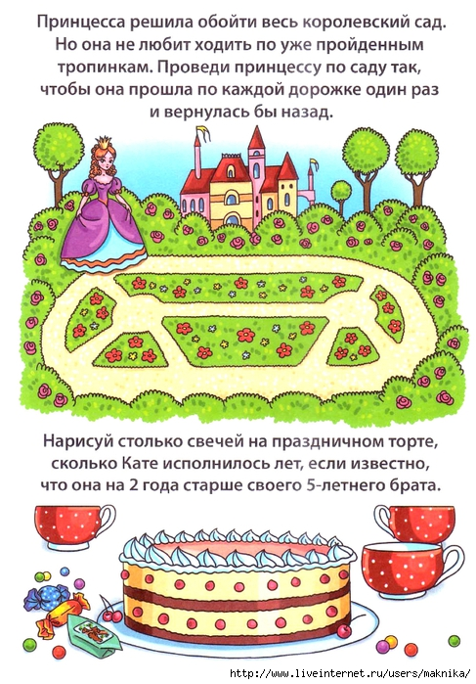](http://www.liveinternet.ru/journal_proc.php?action=redirect&url=http://img0.liveinternet.ru/images/attach/c/5/86/188/86188866_large_ya17.jpg)

**ЛОГИКА**

**Дата «___» __________ ______** Группа/класс **________**

**Занятие № 14**

**Тема:** Отрицание

**Цель:**создать условия для знакомства обучающихся с решением логических задач, в которых требуется не только выполнить такие логические операции, как сравнение, обобщение, классификация, но и попробовать рассуждать на основе отрицания; совершенствовать умение сравнивать предметы по разным признакам; развивать логическое мышление и внимание. Учить оценивать результаты своей работы и работы товарищей, анализировать, делать выводы, применять полученные знания в повседневной жизни. Содействовать формированию правильной осанки, предупреждение утомляемости, релаксация.

**Материалы:**

*В помощь педагогу:* мяч, картинки с предметами, карточки с геомет­рическими фигурами.

*Раздаточный:* азбука-тетрадь Н.Амировой, бумага для рисования, геометрические фигуры.

**1. Организационное начало. Психологический настрой.**

**II. Актуализация знаний.**

**Упражнение "Сравнение понятий"**

Требуется сравнить пары понятий и найти в них общие признаки. Для этого следует проанализировать каждое понятие в паре, выделить существенные признаки этого понятия и сравнить существенные признаки понятий анализируемой пары.

1. Солнце - огонь

2. Стебель — лист.

3. Лед — пар.

4. Река — озеро.

5. Варенье - сахар

6. Сказка - буква

7. Облако - вата

8. Лес - сад

9. Апельсин – мяч и т.д.

**III. Изучение нового материала. Игровая деятельность.**

***Игра 1*«Ответь на вопросы»**

**Задача***:* развить у детей зрительную память, уме­ние внимательно рассматривать картинку и запоми­нать ее детали.

**Оборудование***:* сюжетные картинки для рассмат­ривания.

**Описание***.* После рассматривания ребенком кар­тинки учитель ее убирает и задает вопросы по ее со­держанию.

Инструкция взрослого при этом может быть сле­дующей. Сначала: «Посмотри внимательно, какие подарки принесли зайке на день рождения его дру­зья»; затем: «Помоги зайчику вспомнить, кто что подарил».

Или сначала: «Постарайся запомнить, кто в ка­ком домике живет», затем: «Вспомни, кто в каком домике живет».

**Игра 2.**Чем отличаются игрушки первой группы от второй? (Игрушки первой группы для девочек, а вторая –для мальчиков) Какие еще игрушки ты можешь добавит в каждую группу? Нарисуйте.

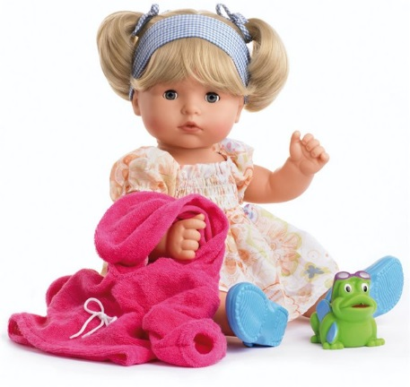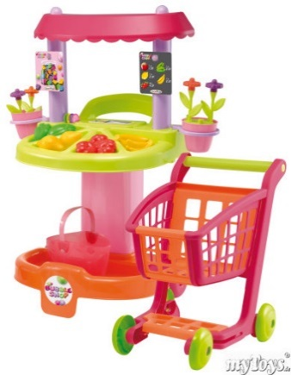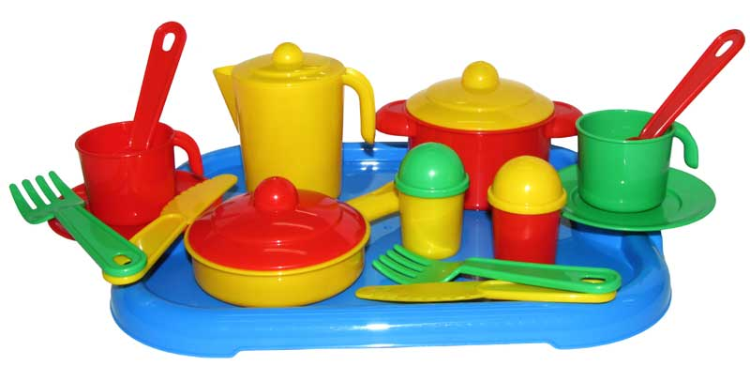

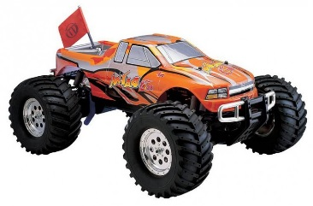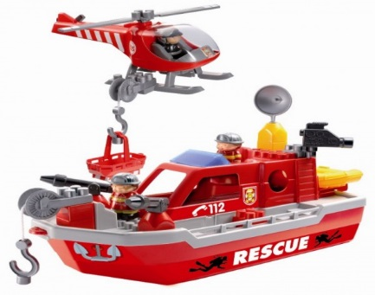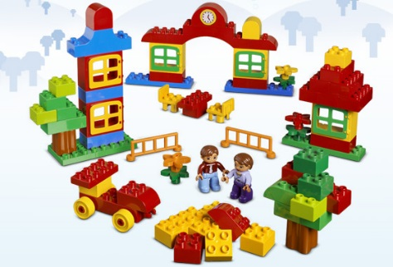

**Физкультминутка**

**Раз, два — стоит ракета**

Раз, два — стоит ракета. *(Руки вытянуты вверх.)*

Три, четыре — самолет. *(Руки в стороны.)*

Раз, два — хлопок в ладоши, *(Хлопаем в ладоши.)*

А потом на каждый счет. *(Шагаем на месте.)*

Раз, два, три, четыре *(Хлопаем в ладоши.)*

Руки выше, плечи шире. *(Руки вверх-вниз.)*

Раз, два, три, четыре, *(Хлопаем в ладоши.)*

И на месте походили. *(Шагаем на месте.)*

**Продолжение изучения темы урока.**

Вот девочки в модных одеждах. У Ани –синяя блузка и красная юбка. И поэтому у нее красные сандалии. У Зины –красная блузка и синяя юбка. А какая одежда у Светы? У нее зеленые туфли. Правильно раскрась одежду девочек.

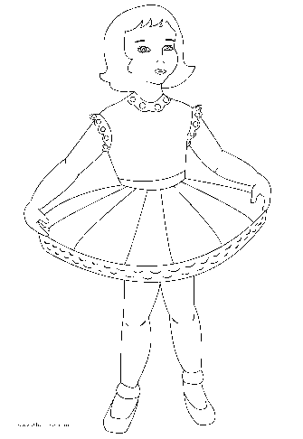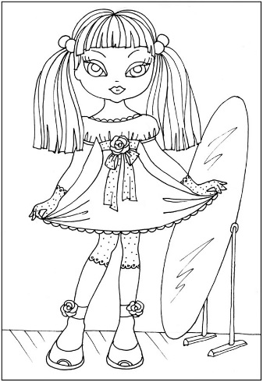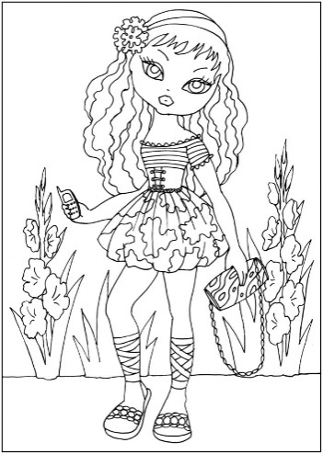

IV. **Работа в учебном пособии. Страница 23-24**

***Задание*** 1Найдите лишний предмет и объясните почему?

***Задание* 2.** Раскрась маленькие конфеты так, чтобы большая конфета оказалась между красной и синей, розовая –рядом с синей.

***Задание* 3.** Нарисуй недостающие предметы в каждом квадрате.

**V. Рефлексия**

**ЛОГИКА**

**Дата «___» __________ ______** Группа/класс **________**

**Занятие № 15**

**Тема:** Утверждение иотрицание

**Цель:**Познакомить учащихся с понятием «утверждение» и «отрицание». Научить оценивать простейшие высказывания с точки зрения утверждения и отрицания, совершенствовать умение сравнивать предметы по разным признакам; развивать логическое мышление и внимание. Учить оценивать результаты своей работы и работы товарищей, анализировать, делать выводы, применять полученные знания в повседневной жизни.

Содействовать формированию правильной осанки, предупреждение утомляемости, релаксация.

**Материалы:**

*В помощь педагогу:* мяч, картинки с предметами.

*Раздаточный:* азбука-тетрадь Н.Амировой, бумага для рисования, геометрические фигуры.

**1. Организационное начало. Психологический настрой.**

Все захлопали в ладоши,  
Дружно, веселее!  
Застучали наши ножки,  
Громче и быстрее!  
По коленочкам ударим.  
Тише, тише, тише.  
Ручки, ручки поднимаем,  
Выше, выше, выше!  
Завертелись наши ручки.  
Снова опустились.  
Покружились, покружились  
И остановились.

**II. Актуализация знаний.**

Игра «Сделай наоборот»

На интерактивной доске нарисованы различные предметы, нужно нарисовать такие же но с противоположными действиями.

Какие грибы мы обычно собираем и кладем в корзину? (Съедобные)

Далее проверяем каждый гриб?

Сыроежка

Груздь

Поганка

Мухомор

Белый гриб

Подосиновик

Как назвать грибы в корзине? (Съедобные)

Как назвать грибы, которые мы не положили в корзину (Несъедобные)

**III. Изучение нового материала. Игровая деятельность.**

***Игра* 1**

*Прочитай подписи под картинками. Раскрась картинки, на которых изображена истина, вычеркни картинки, на которых изображена ложь.*

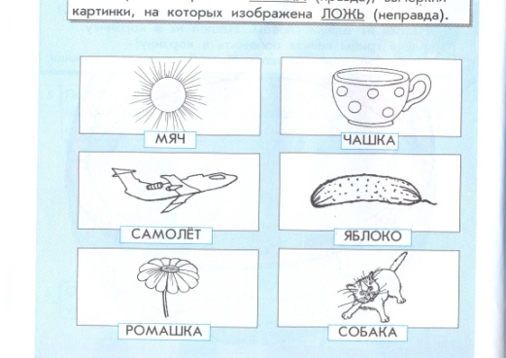



**Игра 2.** Игра с мячом «Дай истинное название»

|  |  |
| --- | --- |
| 1. Кто говорит кукареку?  2. Кто спит в берлоге?  3. Как называют детеныша лошади?  4. Кто превращается в бабочку?  5. Что плетут пауки?  6. Кто дрессирует зверей?  7. Кто сочиняет стихи?  8. Кто готовит обед в столовой?  9. Что мы берем с собой в школу? | Петух  Медведь  Жеребенок  Гусеница  Паутину  Дрессировщик  Поэт  Повар  Книгу |

**Физкультминутка**

На ложное суждение вы будете приседать.

На истинное суждение поднимаете руки вверх и хлопаете в ладоши.

*-Лодка по небу плывет.*

*-Собака гуляет по улице.*

*-Мальчик рисует машину.*

*-Машина рисует мальчика.*

*-Медведь бродит по лесу.*

IV. **Работа в учебном пособии. Страница**

***Задание*** 1Посчитай животных одного и того же вида. Обведи красным карандашом животных, которые нарисованы 2 раза. Синим –три раза. Зеленым –один раз.

***Задание* 2.** Помоги Айгерим найти спрятавшихся животных.

***Задание* 3.** Соедини животных с их домиками.

**V. Рефлексия**

- Что нового узнали на уроке?

- Где можно применить новое знание?

- Что на уроке у вас хорошо получилось?

- Над чем нужно ещё поработать?

У вас на столах находятся солнышко и тучка.

Прошу оценить нашу с вами деятельность на уроке.

Если сегодняшний урок вам понравился поднимите *солнышко.*

Если не понравился – *тучку.*







**ЛОГИКА**

**Дата «___» __________ ______** Группа/класс **________**

**Занятие № 16**

**Тема:** Сочетаниепризнаков

**Цель:**совершенствовать умение сравнивать по признакам: цвет, размер, форма; выделять лишний предмет; продолжать начатый ряд; вести порядковый счет. уметь выделять разные свойства в одном предмете и непосредственно сравнивать предметы по разным признакам: по длине (ширине, высоте), цвету, материалу, массе, площади, объему, количеству и др.

Развивающие: развитие психологических процессов, памяти, анализа, синтеза, классификации.

Воспитательные: воспитание любви к предметы и интереса.

**Материалы:**

*В помощь педагогу:* мяч, картинки с предметами, карточки с геомет­рическими фигурами.

*Раздаточный:* азбука-тетрадь Н.Амировой, бумага для рисования, геометрические фигуры.

**1. Организационное начало. Психологический настрой.**

**Игра на внимание «Руки-ноги»**

Правила игры

По одному хлопку учителя дети поднимают руки вверх (или опускают, если они были подняты); по двум хлопкам - встают (или садятся, если стояли). Темп и последовательность хлопков меняются.

В конце игры - обсуждение: чем отличаются руки от ног и что у них есть общего?

**II. Актуализация знаний.**

**Упражнение «Найди общее»**

Учитель называет 3-4 пары слов, необходимо найти общие признаки данных понятий. Можно оговорить количество признаков, например, не менее семи.

Примеры пар слов:

* кабачок и огурец;
* змея и крокодил;
* книга и тетрадь;
* шкаф и тумбочка;
* дождь и снег;
* доброта и смелость;
* кино и телевидение;
* школа и детский сад.

После этого - обратное задание: учитель называет общие признаки понятий, а дети должны назвать эти понятия. Если задание окажется трудным, то можно дополнительно указать признаки отличия.

Примеры признаков сходства и понятий:

* птицы, живут в городе, на зиму не улетают (воробей и ворона);
* хвойные деревья, растут в европейской части (ель и сосна);
* домашние животные, питаются травой, дают молоко (коза и корова);
* чертежные принадлежности, приносят на урок (линейка и треугольник).

**III. Изучение нового материала. Игровая деятельность.**

***Игра* 1**

* Вся предыдущая работа была направлена на нахождение сходства у близких понятий. А может ли быть что-то общее у понятий, далеких по смыслу, принадлежащим к разным тематическим группам? Давайте попробуем найти сходство у таких далеких понятий, как, например, «книга» и «самолет».

Класс должен придумывать различные признаки сходства, например:

* Они имеют определенную форму, размер, вес, температуру и др.
* Они состоят из частей.
* Их сделали люди.
* Было время, когда этих объектов не существовало.
* Их можно нарисовать.
* Они обсуждаются на одном уроке. И т. д.

Иногда дети просто составляют предложение, включающее два понятия (книгу можно читать в самолете; бывают книги про самолеты и др.). Такие ответы являются ошибочными, так как в них не указываются общие признаки, присущие обоим объектам.

Затем предлагается аналогичная работа в группах: каждая группа получает свою пару слов, нужно записать их сходство.

Задание можно дать в виде соревнования: какая группа сможет найти наибольшее количество общих признаков.

Примеры пар слов:

* ключ - апельсин;
* яма - бабочка;
* лыжи - облако;
* кепка - море;
* человек - автобус;
* лед - треугольник;
* змея - английский язык.

По окончании работы каждая группа зачитывает свои варианты сходства предложенных понятий, класс может дополнять.

* Вы смогли сами увидеть, что даже у далеких по смыслу понятий есть немало общего. Но, может быть, эти пары слов были специально подобраны, а на самом деле можно найти такие пары, у которых не будет вообще ничего общего?

Учитель предлагает назвать любые пары слов, а затем совместно с классом находит в них несколько общих признаков.

В конце - вывод: не существует понятий, у которых не было бы чего-нибудь общего.

**Игра 2.**

**Упражнение «Проверь себя»**

Для того, чтобы проверить, как вы научились находить сходство, давайте поиграем в игру «Поезд». Называйте любые слова.

(Учитель записывает 10-12 слов в строчку на доске.)

* Это поезд, состоящий из слов-вагонов. Но вагоны должны быть хорошо сцеплены между собой: слова должны иметь сходство. Задание: найти общие признаки каждой рядом стоящей пары слов.

Например, на доске записаны слова: музыка - игра - лягушка - карандаш...

Признаки сходства:

* «музыка и игра» - их придумывают люди;
* «игра и лягушка» - бывают подвижными;
* «лягушка и карандаш» - бывают зелеными и т. д.

Упражнение «Проверь себя» отличается от контрольной и самостоятельной работы тем, что сразу после выполнения задания учитель сообщает правильные ответы, а дети сверяют их со своими. То есть учитель детские работы не проверяет и не оценивает, хотя дети нередко по ходу сами комментируют: «И у меня также!», «А я ошибся...» и т. д.

**Физкультминутка**

**Раз — подняться, потянуться**

Раз — подняться, потянуться.

Два — согнуться, разогнуться. *(Под счет учителя дети выполняют наклоны,****потягивания.)***

Три — в ладоши три хлопка, *(Хлопаем в ладоши.)*

Головою три кивка. *(Движения головой.)*

На четыре - руки шире.

Пять — руками помахать. *(Движения руками.)*

Шесть ***-***за парту тихо сесть. *( Сесть.)*

IV. **Работа в учебном пособии. Страница 27-28**

***Задание 1***Соедини линией предметы с фигурами, на которые они похожи.

***Задание* 2.** Назови насекомых и птиц. Обведи красным карандашом насекомых, синим –птиц.

***Задание* 3.** Покажи Айгерим самую короткую и самую длинную дорожку к кукле. Раскрась их.

***Задание* 4. Задание на смекалку.**

Кто или что здесь лишнее?

Айгерим считает, что лишний –камень. Адиль –что белка. Кто из них прав? А как ты считаешь? Почему в одном случае права Айгерим, а в другом –Адиль?

**V. Рефлексия**

- Дети, как вы думаете, каким у нас получился урок? Почему?   
- У вас на партах лежит смайлики. Выберите такой, которое соответствует вашему настроению от работы на уроке.   
- Спасибо за урок!

**ЛОГИКА**

**Дата «___» __________ ______** Группа/класс **________**

**Занятие № 17**

**Тема:** Сходство и различие

**Цель:**Формировать умение выявлять сходства и различия предметов, познакомить с понятием «порядок». Научить сравнивать предметы по размеру, располагать в порядке возрастания и убывания;

Развивать мыслительные операции, внимание, память, речь, познавательные интересы;

Воспитывать интерес к предмету, целеустремлённость, усидчивость

**Материалы:**

*В помощь педагогу:* мяч, картинки с предметами, карточки с геомет­рическими фигурами.

*Раздаточный:* азбука-тетрадь Н.Амировой, бумага для рисования, геометрические фигуры.

**1. Организационное начало. Психологический настрой.**

**II. Актуализация знаний.**

-Скажите, чем отличается каждая матрешка от других.

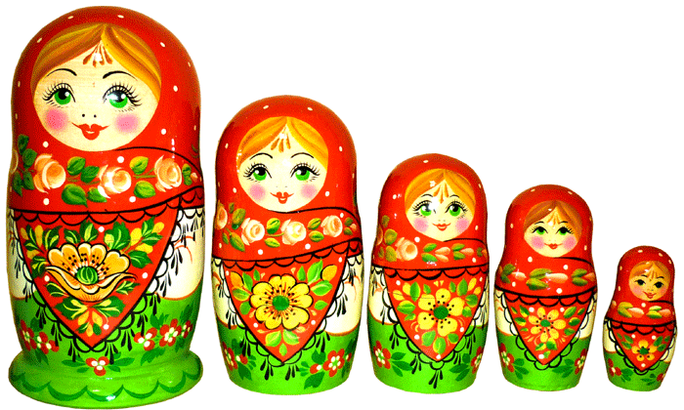

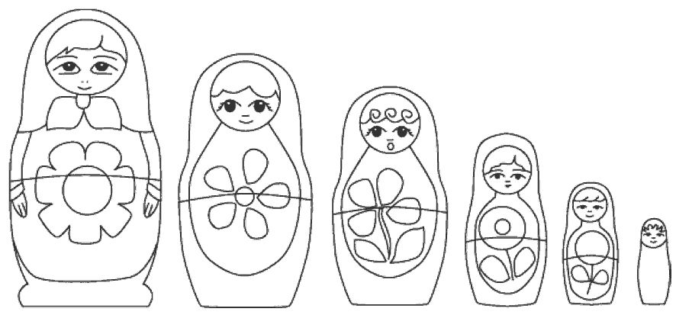

**-Раскрась так, чтобы отличий было больше.**

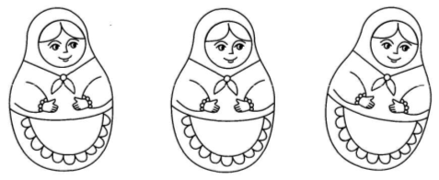

**III. Изучение нового материала. Игровая деятельность.**

***Игра* 1**

**Упражнение «Самый внимательный - 1»**

*Упражнение на развитие зрительного внимания, памяти.*

Участники должны встать полукругом и определить водящего. Водящий в течение нескольких секунд старается запомнить порядок расположения игроков. Затем по команде он отворачивается и называет порядок, в котором стоят товарищи. На месте водящего должны побывать все игроки по очереди. Стоит наградить тех, кто не ошибется аплодисментами.

**Игра 2.**

**Игра «Посмотри — запомни — нарисуй»**

**Задача***:* развить у детей зрительную и двигатель­ную память, мелкую моторику.

**Оборудование***:* карточка с 2-3 нарисованными на ней геометрическими фигурами, знакомыми ре­бенку в этом возрасте.

**Описание***.* Учитель показывает ребенку карточ­ку с геометрическими фигурами и предлагает внимательно их рассмо­треть в течение 5-10 секунд и запомнить. Затем кар­точка убирается, а ребенок должен нарисовать уви­денные фигуры в том же порядке, как на образце (или выложить их на парте).

**Физкультминутка**

**Мы считали и устали**

Мы считали и устали,

Дружно все мы тихо встали,

Ручками похлопали,

Раз, два, три. *(Хлопки в ладоши под счет учителя.)*

Ножками потопали,

Раз, два, три. *(Шаги ногами на месте.)*

Сели, встали, встали, сели,

И друг друга не задели.

*(Приседания.)*

Мы немножко отдохнем И опять считать начнем. *(Повороты туловища. Ходьба на месте.)*

IV. **Работа в учебном пособии. Страница 29-30**

***Задание 1.***Соедини линией каждого мальчика с его тенью. Обведи зеленым карандашом самого низкого мальчика, а оранжевым –самого высокого.

***Задание* 2.** Обведи красным карандашом машинки, которые едут налево, а синим –которые едут направо.

***Задание* 3.** Покажи Адилю две дорожки, которые приведут его к игрушкам.

**V. Рефлексия**

- Что нового узнали на уроке?

- Где можно применить новое знание?

- Что на уроке у вас хорошо получилось?

- Над чем нужно ещё поработать?



**ЛОГИКА**

**Дата «___» __________ ______** Группа/класс **________**

**Занятие № 18**

**Тема:** Сопоставление и вывод

**Цель:**Выработать у учащихся умения анализировать, сопоставлять, делать выводы; научиться сравнивать предметы; создать условия для знакомства обучающихся с решением логических задач, в которых требуется выполнить такие логические операции, как сопоставление и вывод;

воспитывать у учащихся умения совместно работать в коллективе, умения слушать одноклассников, формировать навыков взаимоконтроля и самоконтроля;

*развивать* математическую грамотную речь, логическое мышление, внимание, память.

**Материалы:**

*В помощь педагогу:* мяч, картинки с предметами, карточки с геомет­рическими фигурами.

*Раздаточный:* азбука-тетрадь Н.Амировой, бумага для рисования, геометрические фигуры.

**1. Организационное начало. Психологический настрой.**

 По тропинке к вам школьной спешила.

               Любовалась, как жизнь хороша.

               Солнце ласково в небе  уж так не сияло, как летом,

               Но моя улыбалась душа.

   -     Свое хорошее настроение я хочу передать всем вам. Улыбнитесь друг   другу. С таким добрым, хорошим настроением мы начинаем наш урок. И я знаю, что у вас всё получится.

**II. Актуализация знаний.**

-- У кого из друзей Мышонка день рождения? Может у Лягушонка? У Бельчонка? Нет? А у кого же?



-- На фотографиях разные цветы. Скажите, как они называются и в чем их различие. Какие цветы ты еще знаешь? Назови.

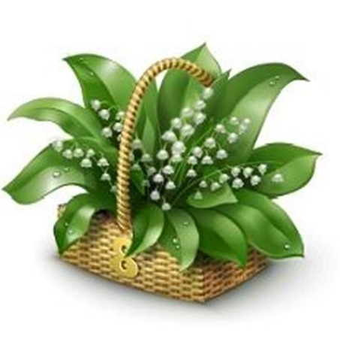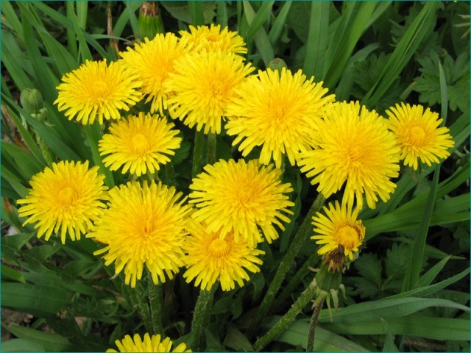

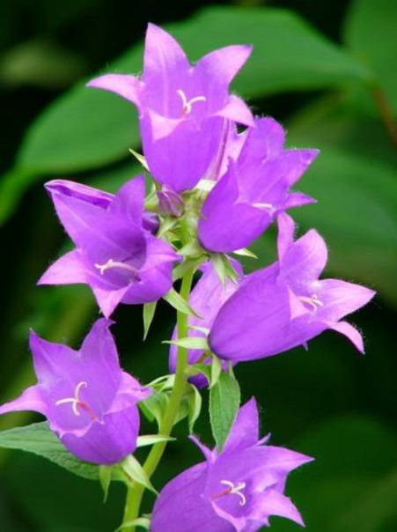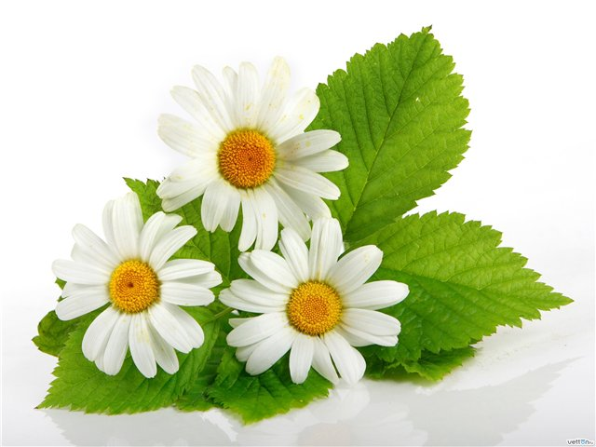

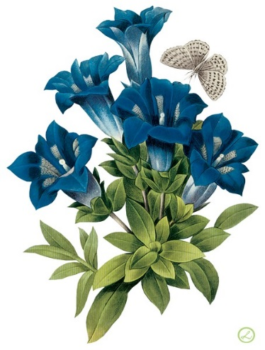

**III. Изучение нового материала. Игровая деятельность.**

***Игра* 1 Упражнение "Понятия по порядку"**

Нужно расположить приведенные ниже понятия по порядку, т.е. от более частных к более общим таким образом, чтобы в образовавшейся цепочке каждое последующее звено относилось к предыдущему как род к виду. К примеру, если даны следующие понятия: «пудель», «животное», «собака», «домашнее животное», то их следует расположить так: «пудель — собака — домашнее животное — животное».

**Игра 2. «Запомни и запиши цифры»**

**Задача***:* развить зрительную и двигательную па­мять, мелкую моторику детей.

**Оборудование***:* карточка с 2-3 написанными на ней цифрами.

**Описание***.* Взрослый показывает ребенку карточ­ку с цифрами и предлагает внимательно их рассмот­реть в течение **5-10** секунд, стараясь запомнить, как они идут по порядку. Затем карточка убирается, а ребенок должен назвать или написать увиденные цифры в заданном порядке.

**Физкультминутка**

**Раз, два, три, четыре, пять!**

Раз, два, три, четыре, пять! *(Хлопки в ладоши.)*

Начал заинька скакать.

*(Руки на пояс.)*

Прыгать заинька горазд, Он подпрыгнул десять раз. *(Легкие прыжки.)*

**Раз-два — шли утята**

Раз-два — шли утята, *(Шагаем на месте.)*

Три-четыре — шли домой. *(Прыжки на месте.)*

Вслед за ними плелся пятый, *(Хлопаем в ладоши.)*

Впереди бежал шестой, *(Топаем ногами.)*

А седьмой отстал от всех, *(Шагаем на месте.)*

Испугался, закричал: *(Хлопаем в ладоши.)*

— Где вы, где вы? *(Прыжки на месте.)*

— Не кричи, мы тут рядом, **поищи!***(Топаем ногами.)*

IV. **Работа в учебном пособии. Страница 30-31-32**

***Задание 1***. Кто кого боится? Соедини линиями четыре пары.

***Задание* 2.** Назови животных. Обведи животных одного вида. Сколько групп у тебя получилось?

***Задание* 3.** Отгадай загадку. На каком инструменте играл большой палец. Придумай загадки по рисунку.

**V. Рефлексия**

**ЛОГИКА**

**Дата «___» __________ ______** Группа/класс **________**

**Занятие № 19**

**Тема:** Последовательность

**Цель:**Научить определять последовательность действий событий. Провести подготовку к введению понятия алгоритмы; сравнивать предметы и выделять общий или отличительный признаки; совершенствовать умение сравнивать предметы по разным признакам; развивать логическое мышление и внимание.

**Материалы:**

*В помощь педагогу:* мяч, картинки с предметами, карточки с геомет­рическими фигурами.

*Раздаточный:* азбука-тетрадь Н.Амировой, бумага для рисования, геометрические фигуры.

**1. Организационное начало. Психологический настрой.**

**Зарядка для глаз.**

1 упражнение: рисуем глазами восьмерку  
2 упражнение: поднимаем глазки вверх-вниз  
3 упражнение: двигаем глазами вправо-влево  
4 упражнение: посмотреть на удаленную точку (игрушка на доске или написанная мелко цифра или буква), затем сфокусировать взгляд на кончике носа  
5 упражнение: зажмурить глаза и отпустить

(каждое упражнение выполняется 5-6 раз)

**II. Актуализация знаний.**

Учитель проводит беседу о последовательности событий в нашей жизни, о смене времен года, этапах жизни растений, человека. Предлагается детям задание перечислить по порядку:

Дни недели,

Месяцы в году,

Времена года и т.д.

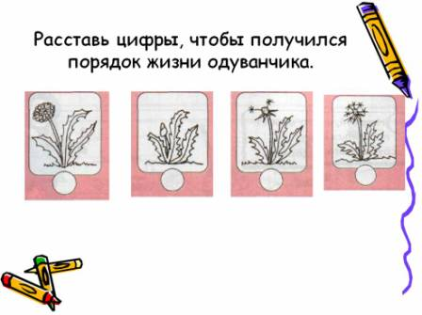

**III. Изучение нового материала. Игровая деятельность.**

***Игра* 1**

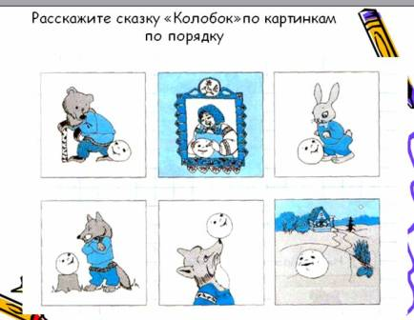

**Игра 2.**

**Упражнение группового тренинга "Что было бы, если..."**

*Упражнение группового психологического тренинга для дошкольников, развивающее интеллектуальную раскрепощенность.*

Кто-нибудь из ребят придумывает самые фантастические ситуации, а другие должны найти наиболее возможные решения. К примеру:

— «Если каждый человек с рождения приобретет свойство читать мысли другого, как изменится жизнь на Земле?»

— «Если бы вдруг исчезла сила притяжения на Земле, т.е. все предметы и существа полностью потеряли свой вес, то ...»

— «Если бы все люди вдруг потеряли дар речи, то...»

**Физкультминутка**

Раз, два — дружно встали, *(Встать. Шагаем на месте.)*

Руки прямо мы поставим. *(Руки на поясе.)*

Три, четыре — разведем, *(Руки в стороны.)*

Заниматься мы начнем. *(Наклоны вперед с касанием руками носка ноги. Левая рука-правая**нога; правая рука-левая нога.)*

С пятки станем на носок, *(Поднялись на носочки, руки на поясе.)*

Вправо, влево посмотрели, *(Повороты головы влево-вправо.)*

На носочки мы присели

*(Приседания.)*

И как птички полетели. *(Побежали по классу.)*

Раз, два — выше голова, *(Шагаем на месте.)*

Три, четыре - руки шире! *(Руки в стороны.)*

Пять, шесть — тихо сесть!

*(Приседания.)*

Солнце красное взойдет, *(Встали, руки вверх.)*

Утро красное придет. *(Прыжки на месте.)*

IV. **Работа в учебном пособии. Страница 32-33**

***Задание 1.*** Дорисуйте снеговиков.

***Задание* 2.** Проведи линию полета Баба-Яге.

***Задание* 3.**Найди отличия в одежде клоунов. Раскрась. Назовите фигуры. Посчитайте их. Каких фигур больше, меньше?

**V. Рефлексия**

 -  Вам  понравилось наш урок?

   -  Кому понравилось наш урок, украсьте шарф розовым цветом.

   -  Кому  было, скучно украсьте шарф, синим цветом.

   -  Кому было трудно , украсьте шарф зеленым цветом.

  -  А теперь этот красивый розовый шарф мы подарим снеговику, чтобы  он  не  болел.

   Чему мы учились на уроке?

**ЛОГИКА**

**Дата «___» __________ ______** Группа/класс **________**

**Занятие № 20**

**Тема:**Анализ

**Цель:**способствовать развитию различных видов умственной деятельности уч-ся через творческо- поисковые задания. Формирование логического мышления у уч-ся через творчески- поисковые задания. Развитие зрительного внимания, мышления, памяти, словарного запаса, связной речи. Развивать   умения   сравнивать ивыделять признаки и обобщить результаты             наблюдения.Развивать умения видеть и слышать друг друга, действовать по инструкции, способствовать развитию самостоятельности и самовыражению мыслей учащихся.

   Воспитывать   интерес к  предмету через развитие правильной речи и поддержку эмоции и чувства учащихся, поощрение первых успехов. Способствовать воспитанию коллективизма, культуры труда.

**Материалы:**

*В помощь педагогу:* мяч, картинки с предметами, карточки с геомет­рическими фигурами.

*Раздаточный:* азбука-тетрадь Н.Амировой, бумага для рисования, геометрические фигуры.

**1. Организационное начало. Психологический настрой.**

Прозвенел звонок, начинаем урок

Мы рады этому.

Внимание наше растёт.

Наша память крепка,

Голова ясна.

Мы готовы работать.

«Мозговая гимнастика» (2 минуты):

*Качания головой*(упражнение стимулирует мыслитель­ные процессы): дышите глубоко, расслабьте плечи и уро­ните голову вперёд. Позвольте голове медленно качаться из стороны в сторону, пока при помощи дыхания уходит напряжение. Подбородок вычерчивает слегка изогнутую линию на груди по мере расслабления шеи. Выполнять 30 секунд.

*«Ленивые восьмёрки»*(упражнение активизирует струк­туры мозга, обеспечивающие запоминание, повышает устойчивость внимания): нарисовать в воздухе в горизон­тальной плоскости «восьмёрки» по три раза каждой ру­кой, а затем обеими руками.

*«Шапка для размышлений»*(улучшает внимание, яс­ность восприятия и речь): «наденьте шапку», то есть мягко заверните уши от верхней точки до мочки три раза.

*Моргания* (полезно при всех видах нарушения зрения): моргайте на каждый вдох и выдох.

*«Вижу палец!»:*указательный палец правой руки дер­жать перед носом на расстоянии 25-30 см, смотреть на палец в течение 4—5 секунд, затем закрыть ладонью ле­вой руки левый глаз на 4-6 секунд, смотреть на палец правым глазом, затем открыть левый глаз и смотреть на палец двумя глазами. Проделать то же, но закрыть пра­вый глаз. Повторить 4—6 раз.

**II. Актуализация знаний.**

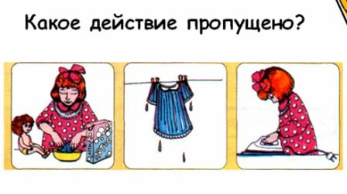

**III. Изучение нового материала. Игровая деятельность.**

***Игра* 1**

Времена года каждый год идут по порядку. По деревьям можно определить каждый сезон года.

* Определите по рисункам сезон года и скажите, какое время года будет следующим?
* Что происходит с деревьями зимой, весной, летом, осенью?
* По каким признакам мы определяет время года?
* Какие листья у деревьев летом, весной, осенью?
* Когда расцветаю цветы на деревьях? Когда созревают плоды?

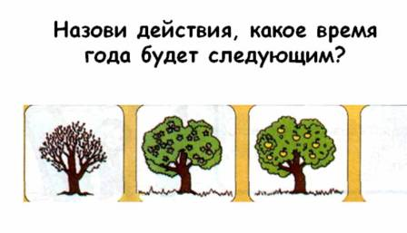

**Игра 2.**Задание:*«Рассуждалки» да+, нет-*

(рисунок: корова, кот, медведь, лиса)

Верны ли высказывания?

1. Все животные, нарисованные на картинке, домашние.

2 . Все животные любят мёд.

3 . Некоторые животные имеют хвост.

4. Все животные имеют усы.

5. Любое животное любит кур.

6 . Некоторые животные живут в лесу.

7 . Каждое животное охотится за мышами.

8. Некоторые животные впадают в спячку.

9 . Некоторые животные имеют 4 лапы.

**Физкультминутка**

Буратино потянулся,

Раз нагнулся, два нагнулся

Руки в стороны развёл

Ключик видно не нашёл.

Чтобы ключик нам достать

Надо на носочки встать.

IV. **Работа в учебном пособии. Страница 34-35**

***Задание*** 1. Какая тень принадлежит Алдару Косе? Соедини их.

***Задание* 2.** Какой из предметов подходит под описание? (мягкий и четырехугольный)

***Задание* 3.** Назови героев сказки. Найдите и исправьте ошибку в рисунке.

***Задание* 3.** Чем отличаются юрты?

Задание на смекалку.

У Миши, Серёжи, Игоря и Коли были три удочки и один спиннинг. Что было у каждого маль­чика, если у Серёжи с Колей и у Коли с Мишей были разные средства для рыбной ловли? *Ответ: у Коли — спиннинг, у Серёжи, Игоря и Миши - удочки.*

**V. Рефлексия**

- Что нового узнали на уроке?

- Где можно применить новое знание?

- Что на уроке у вас хорошо получилось?

- Над чем нужно ещё поработать?

**VI. Домашнее задание.** Найдите и прочитайте сказки об Алдаре Косе.

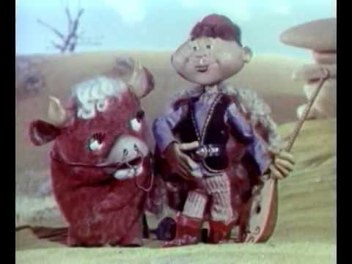

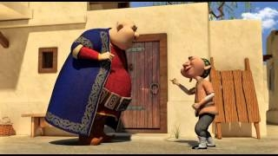

**ЛОГИКА**

**Дата «___» __________ ______** Группа/класс **________**

**Занятие № 21**

**Тема:** Анализ

**Цель:**способствовать развитию различных видов умственной деятельности уч-ся через творческо- поисковые задания. Формирование логического мышления у уч-ся через творчески- поисковые задания. Развитие зрительного внимания, мышления, памяти, словарного запаса, связной речи. Развивать   умения   сравнивать и выделять признаки и обобщить результаты             наблюдения. Развивать умения видеть и слышать друг друга, действовать по инструкции, способствовать развитию самостоятельности и самовыражению мыслей учащихся.

   Воспитывать   интерес к  предмету через развитие правильной речи и поддержку эмоции и чувства учащихся, поощрение первых успехов. Способствовать воспитанию коллективизма, культуры труда.

**Материалы:**

*В помощь педагогу:* мяч, картинки с предметами, карточки с геомет­рическими фигурами.

*Раздаточный:* азбука-тетрадь Н.Амировой, бумага для рисования, геометрические фигуры.

**1. Организационное начало. Психологический настрой.**

**Ну-ка проверь, дружок**

Ну-ка проверь, дружок,

Ты готов начать урок?

Все ль на месте,

Все ль в порядке,

Ручка, книжка и тетрадка? *(Учитель усаживает детей.)*

Беритесь, ребята,

Скорей за работу.

Учитесь считать,

Чтоб не сбиться со счета.

**II. Актуализация знаний.**

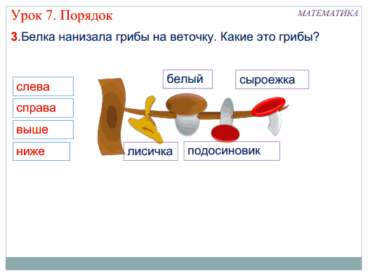

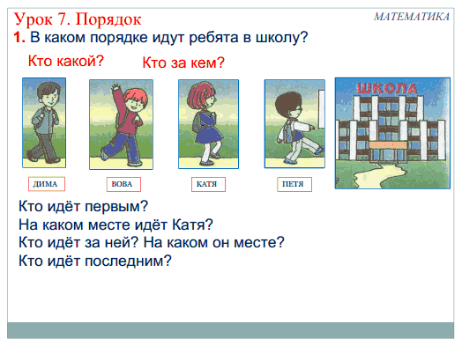

**III. Изучение нового материала. Игровая деятельность.**

***Игра 1***

**Упражнение «Съедобное – несъедобное»**

*Упражнение на развитие переключения внимания.*

Ведущий по очереди кидает участникам мячик и при этом называет предметы (съедобные и несъедобные). Если предмет съедобный, мячик ловится, если нет - отбрасывается.

**Игра 2.**

**Игра «Что прибавилось?»**

**Задача***:* развить произвольное зрительное внима­ние, умение запоминать количество и место нахож­дения заданных предметов.

**Оборудование***:* 3-4 картинки с хорошо знакомы­ми ребенку предметами или 3-4 игрушки.

**Описание***.* После рассматривания картинок (иг­рушек) учитель раскладывает их на столе и просит запомнить их последовательность. Затем ребенок за­крывает глаза, а взрослый незаметно добавляет ка­кую-либо, не привлекающую особого внимания кар­тинку (или игрушку). Ребенок должен назвать ис­ходные картинки (игрушки) и определить лишнюю.

К 5 годам следует добиваться от ребенка полного ответа на вопрос.

Например: «Слева от куклы прибавилась машин­ка (книжка, кубик и т. д.)».

**Физкультминутка**

**Сколько?**

*(Учитель показывает картинки.)*

Сколько здесь грибочков, Столько приседаем.

*(Приседания.)*

Сколько здесь цветочков? Ручки поднимаем. *(Дети поднимают и опускают руки.)*

Поднимаем ручки, Разгоняем тучки.

Ярче, солнышко, свети,

Хмурый дождик запрети. *(Дети машут руками.)*

Вот окончен дальний путь.

Можно сесть и отдохнуть. *(Дети садятся за парты.)*

**Сколько будет?**

А теперь мы приседаем. Сколько будет два и шесть? Быстро-быстро сосчитаем. Столько раз должны присесть.

*(Приседания.)*

Мы закончили зарядку И за парты снова сядем. *(Дети садятся за парты.)*

IV. **Работа в учебном пособии. Страница 36-37**

***Задание 1***. Что из чего сделано? Соедини линией.

***Задание* 2.** Какой из предметов подходит под описание? (сладкий, съедобный и холодный).

***Задание* 3.** Обведи предме6ты по точкам и продолжи ряд.

**V. Рефлексия**

**ЛОГИКА**

**Дата «___» __________ ______** Группа/класс **________**

**Занятие № 22**

**Тема:** Синтез

**Цель:**Развивать умения наблюдать и сравнивать, сопоставлять, анализировать, проводить простейшие обобщения.  Развивать математическую память и речь, творческую активность, познавательную самостоятельность.   
**Материалы:**

*В помощь педагогу:* мяч, картинки с предметами, карточки с геомет­рическими фигурами, игрушки большого и маленького размера.

*Раздаточный:* азбука-тетрадь Н.Амировой, бумага для рисования.

**1. Организационное начало. Психологический настрой.**

**Упражнение "Родо-видовые отношения"**

Предлагается определить, правильно ли произведено ограничение, т.е. относится ли в каждой данной паре второе из понятий к первому как вид к роду.

1.Писатель - Чуковский.

2.Цветок - ландыш.

3. Растение — корень.

4.Электроприбор - плита.

5. Овощ - помидор

6.Мебель - стул.

7. Инструмент - пила

8. Кукла - матрёшка

9. Слово — буква.

10. Фрукт – лимон

11. Река – Ишим

**II. Актуализация знаний.**

***Игра – угадай предмет.* Зрительная. Звуковая.**

Один ученик выходит к доске. Над его головой учитель держит предмет. Остальные ученики описывают этот предмет. Водящий должен отгадать название предмета.

- Ты получал информацию о предмете. Каким образом это происходило? (слышал описание).

- Чтобы убедиться в правильности своего ответа, что ты сделал? (посмотрел на предмет).

- Ты снова получил информацию, но уже другим способом. Как? (увидел).

*Вывод:* информация, которая поступает к нам с помощью органов слуха, называется **звуковой**. А информация, поступающая с помощью органов зрения – **зрительной**. (на доске – ушки и глаза)

**Обонятельная.**

2-3 человека выходят к доске и с закрытыми глазами пытаются определить запах (лук, апельсин, духи).

- С помощью какого органа вы получали информацию? (нос)

- такая информация еще называется обонятельной.

**Вкусовая.**

2-3 человека выходят к доске. Они должны определить вкус содержимого в стаканах с водой. (соль, сахар, лимон)

**Тактильная.**

В мешочке несколько вещей. Нужно выбрать одну из них, описать ощущения от соприкосновения и на ощупь определить что это за предмет (шарф, дискета, игрушка и т.п.).

**III. Закрепление нового материала. Игровая деятельность.**

**Игра 1.** Учитель выставляет на своем столе большие и маленькие игрушки. Ученик должен убрать только большие или только маленькие игрушки.

**Игра 2. Слуховое внимание. «Отгадай предмет по звуку»**

**Задача***:* научить детей отличать друг от друга звуки, издаваемые обиходными, окружающими их предметами, развить их связную речь.

**Оборудование***:* стакан с водой, пустой стеклян­ный стакан, мяч, молоток, железная ложка, погре­мушка, колокольчик, лист бумаги.

**Описание***.* Дети вместе со взрослым рассматрива­ют предметы на столе, прослушивают издаваемые ими звуки. Затем играющие садятся спиной к веду­щему.

Ведущий издает звуки с помощью различных предметов со стола (переливает воду, звенит коло­кольчиком, стучит по стеклянному стакану и т. д.), а дети отгадывают эти предметы и рассказывают о звуках полным ответом.

Например: «Это звенит колокольчик, гремит по­гремушка, шуршит бумага» и т. д. Шумы должны быть знакомы ребенку в этом возрасте.

**Физкультминутка**

**Рисуй глазами треугольник**

Рисуй глазами треугольник.

Теперь его переверни Вершиной вниз.

И вновь глазами ты по периметру веди.

Рисуй восьмерку вертикально.

Ты головою не крути,

А лишь глазами осторожно ты вдоль по линиям води.

И на бочок ее клади.

Теперь следи горизонтально,

И в центре ты остановись.

Зажмурься крепко, не ленись.

Глаза открываем мы наконец.

Зарядка окончилась. Ты молодец!

*(Дети представляют внешний вид геометрических фигур.)*

**Задание на смекалку.**

Из чего сделаны эти предметы?

Мяч –из резины, стол –из _______________, гвоздь –из ________,

Футболка – из ________________, стакан – из _________________.

IV. **Работа в учебном пособии. Страница 38-39**

***Задание 1***. О чем говорят эти люди. Составь диалоги. (Можно проиграть разные актерские игры.)

***Задание* 2**. Помоги Айгерим сосчитать бананы и раскрась их.

***Задание* 3.** Подумай и нарисуй предметы, которые могут состоять из данных фигур.

***Задание* 4.** Подумай, какие фигуры напоминают эти предметы. Нарисуй их и раскрась.

**V. Рефлексия**

-Что делали на уроке?

--Понравился ли вам урок?

**ЛОГИКА**

**Дата «___» __________ ______** Группа/класс **________**

**Занятие № 23**

**Тема:** Синтез

**Цель:**Развивать умения наблюдать и сравнивать, сопоставлять, анализировать, проводить простейшие обобщения.  Развивать математическую память и речь, творческую активность, познавательную самостоятельность.   
**Материалы:**

*В помощь педагогу:* мяч, картинки с предметами, карточки с геомет­рическими фигурами.

*Раздаточный:* азбука-тетрадь Н.Амировой, бумага для рисования, геометрические фигуры.

**1. Организационное начало. Психологический настрой.**

Итак, друзья, внимание!  
Вновь прозвенел звонок,  
Садитесь поудобнее,   
Начнем сейчас урок.

**II. Актуализация знаний.**

Определите, что в каждом ряду лишнее. Почему?

А) телевизор, пылесос, утюг, стиральная машина, тачка

Б) чашка, тарелка, кастрюля, молоток, блюдце, стакан

В) стул, табурет, кресло, диван, лейка, стол.

**III. Изучение нового материала. Игровая деятельность.**

***Игра 1.*** Назовите, какие предметы должны быть на кухне? А каких вещей там быть не может?

А загадаю загадки, а вы попробуйте отгадать их? Нарисуйте их.

Желтый, кислый, гладкий? (Лимон)

Сладкое, румяное, сочное. Что это? (яблоко)

Оранжевый, ароматный, блестящий. Что это? (Апельсин)

**Игра 2.**

**Упражнение "Прилагательные ассоциации"**

Выбор словесных ассоциаций ограничен: в ответ на слово, произнесенное педагогом, необходимо в качестве словесной ассоциации использовать только прилагательные. К примеру: стол — круглый; пруд — большой.

1. Снег —

2. Звезда —

3. Камень —

4. Пар —

5. Дом –

6. Трава –

7. Слово –

8. Бабушка –

9. Вода –

**Физкультминутка**

Раз, два — стоит ракета. *(Стойка на носках, руки вверх, ладони образуют «купол ракеты».)*

Три, четыре - самолет. *(Стойка ноги врозь, руки в стороны.)*

Руки в стороны — в полет

Отправляем самолет.

Правое крыло вперед,

Левое крыло вперед.

Раз, два, три, четыре,

Полетел наш самолет.

А без точного расчета

Не получится полета.

Так скорее за работу,

Сядем быстро за расчеты.

Раз, два - выше голова,

Три, четыре — руки шире,

Пять, шесть — тихо сесть.

Посидим и отдохнем. *(Дети закрывают глаза.)*

И работать мы начнем.

**Работа с карточкой**. Рассмотрите предметы, назовите их и определите тень каждого предмета.

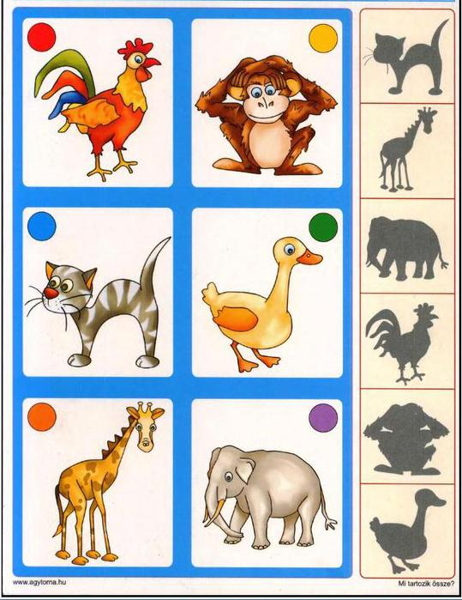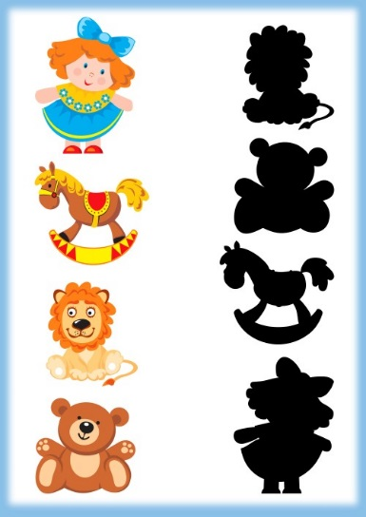

IV. **Работа в учебном пособии. Страница 40-41**

***Задание 1***. Какие предметы Адиль возьмет с собой в школу? Обведи.

***Задание* 2.** Обведи на счетах столько косточек, сколько зайчат и сколько ежат.

***Задание* 3.** Помоги исправить ошибки.

***Задание 4*.** Обведи хищных животных. Почему их так называют?

**V. Рефлексия**

- Что нового узнали?

- Кто хочет оценить работу одноклассников смайликами?

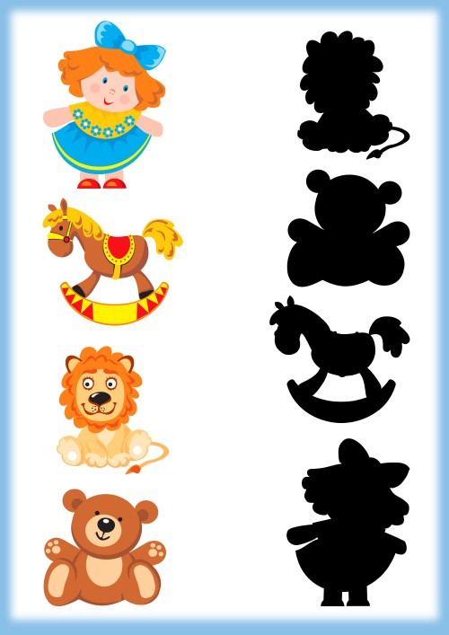



**ЛОГИКА**

**Дата «___» __________ ______** Группа/класс **________**

**Занятие № 24**

**Тема:** Определение понятий

**Цель:**Познакомить с приёмом построения определений.

**Задачи урока:**

* образовательные – уметь давать понятиям определения;
* развивающие – стимулировать познавательную активность учащихся; развивать умение выделять главное, сравнивать, обобщать; логически мыслить;
* воспитательные – развитие интереса к предмету, формирование общекультурных компетентностей обучающихся.

**Материалы:**

*В помощь педагогу:* мяч, картинки с предметами, карточки с геомет­рическими фигурами.

*Раздаточный:* азбука-тетрадь Н.Амировой, бумага для рисования, геометрические фигуры.

**1. Организационное начало. Психологический настрой.**

**Игра на внимание «Птица, рыба»**

Правила игры

Дети цепочкой по очереди называют по одному слову: первый ученик - название птицы, второй - рыбы, третий - снова птицы и т. д.

Игра может проходить на выбывание: ученик, повторивший ранее сказанное слово или перепутавший тему ответа, выбывает из игры.

В конце игры - обсуждение: по каким признакам можно отличить эти группы живых существ друг от друга. Часто дети называют отдельные внешние признаки (например, птицы - это те, кто летают; рыбы - плавают и т. п.). Учитель напоминает о нелетающих и водоплавающих птицах, летающих рыбах и т. д.

Можно вспомнить стихотворение Б. Заходера «Про страуса»:

И петь не поет,

И летать не летает,

За что же народ Его птицей считает?

Таким образом учитель подводит детей к пониманию того, что выделение понятия должно происходить не по одному отдельному признаку, а по совокупности признаков, причем существенных (для птиц это наличие перьев, клюва, крыльев, рождение детенышей из яиц; для рыб: наличие жабр, чешуи, плавников и т. п.).

**II. Актуализация знаний.**

Беседа о существенных признаках.

— Каждый объект обладает существенными (важными) признаками и несущественными (неважными). Несущественные признаки могут изменяться, при этом объект остается тем же самым. Но если изменить существенные признаки, то это будет уже другой объект. Назовите существенные и несущественные признаки для птиц и для рыб.

Можно связать по смыслу слова «существенный» и «существовать»: при изменении существенных признаков данный объект перестает существовать, становится чем-то другим.

*Справка*

*Существенный признак - такой, который необходимо принадлежит предмету при всех условиях, без которого данный предмет существовать не может и который выражает коренную природу предмета и тем самым отличает его от других родов и видов.*

Возможны различные варианты работы над раскрытием понятия «существенный признак».

* Учитель показывает различные варианты (виды) одного и того же объекта и предлагает ответить, что есть общего у них всех, позволяющее называть их одним словом. Например, мяч: футбольный, теннисный, резиновый и т. д.
* Учитель заранее прячет какой-либо предмет (например, карандаш, кубик и т. д.) и предлагает детям, не видя этого предмета, что-нибудь о нем все же сказать.
* Ответы анализируются с точки зрения обязательности названных признаков: например, цвет, длину карандаша, материал корпуса и т. д. нельзя назвать, не видя сам карандаш; но есть признаки, которые являются существенными для любого карандаша: наличие грифеля и корпуса, в котором он находится.
* Кроме того, можно указать «границы», в которые вписываются признаки. Например, мы не знаем каких размеров данный карандаш, но он не может быть длиной несколько миллиметров или километров; мы не знаем, какого он цвета, но знаем, что он не может быть бесцветным, и т. д.
* Учитель предлагает выделить различные признаки какого-то знакомого объекта (дерево, птица, дом, автомобиль, платье и др.), и мысленно менять их, наблюдая при изменении каких признаков меняется сам объект. Например, у лиственных деревьев может изменяться размер, толщина и цвет коры; величина, размер, форма, расположение листьев и т. д., но обязательным будет наличие листьев (если заменить их на иголки, это будут уже хвойные деревья). При обсуждении желательно использовать знания детей о различных вариантах данного объекта (деревья бывают высотой «от секвойи до карликовой березы», толщиной «до баобаба», кора может быть белой, серой, коричневой; ствол может быть гладким, шершавым, «волосатым» и др.
* Учитель называет какой-либо неизвестный детям объект и предлагает подумать, что можно и чего нельзя сказать о нем, зная только о принадлежности этого объекта к определенному классу:

«Можно ли что-нибудь сказать про баньян (или про шарпея, или про гамадриаду), если впервые слышишь это название, но знаешь подсказку, что дерево (собака, змея)?»

При анализе ответов учитель подчеркивает, что есть общие признаки всего класса, являющиеся существенными, а есть отличительные особенности каждого вида внутри данного класса: «Есть общие признаки для всех деревьев или для всех собак и т. д., которые называются существенными. Но есть и отличительные признаки, позволяющие различать разные породы деревьев, собак и др.

Так как баньян - это дерево, то у него есть ствол, оно растет в земле, имеет листья и т. д. Но мы не можем сказать, каких оно размеров, какого цвета ствол и какой формы листья, какие у него семена и т. д.»

Например

Понятие: озеро.

Набор признаков: круглое, замкнутое, имеет берега, по берегам растут камыши, водятся лягушки.

**Работа по карточкам.** Как называются эти предметы одним словом? Кто на них изображен.

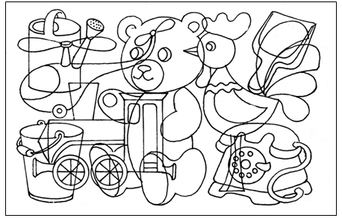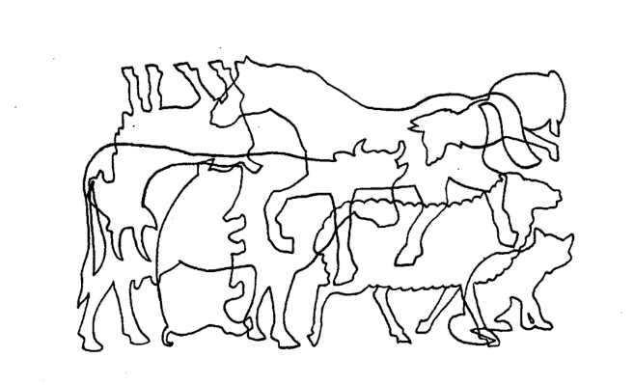

**III. Изучение нового материала. Игровая деятельность.**

***Игра 1*** Работа в группах

* Самолет, лодка, велосипед - это все относится к транспорту. Но что у них есть общее, позволяющее их объединить в один класс? Это не материал, так как самолет из металла, а лодка из дерева; это и не среда, по которой они перемещаются; это и не количество пассажиров... А что есть у каждого, какими существенными признаками обладает понятие «транспорт»?

(общий признак: цель, назначение - они служат для перемещения людей и грузов).

Задание группам: найти общие признаки у нескольких объектов, принадлежащих к одному классу. Примеры понятий:

* насекомые: бабочка, муравей, жук;
* посуда: сковородка, чашка, вилка;
* фрукты: апельсин, банан, груша;
* деревья: сосна, яблоня, баобаб;
* оружие: сабля, пистолет, пушка;
* млекопитающие: человек, белка, жираф;
* инструменты: молоток, плоскогубцы, дрель;
* обувь: сапоги, ботинки, тапочки.

**Игра 2. Игра «Кто позвал?»**

**Задача***:* научить детей определять **человека** по го­лосу.

**Оборудование***:* повязка.

**Описание***.* Игра проводится с группой детей. Иг­рающие стоят в кругу, в центре - водящий с завязан­ными глазами.

Взрослый, не называя имени, показывает на кого-либо из детей. Этот ребенок должен позвать водяще­го, который в свою очередь должен угадать, кто его позвал по голосу. Если водящий отгадал, он меняет­ся местами с тем, кто его позвал; если не угадал, по­пытка повторяется другим ребенком.

**Физкультминутка**

**Руки ставим мы вразлет**

Руки ставим мы вразлет: *(Руки в стороны.)*

Появился самолет. *(«Полетели» как самолеты.)*

Мах крылом туда-сюда, *(Наклоны влево-вправо.)*

Делай «раз» и делай «два». *(Повороты влево-вправо.)*

Раз и два, раз и два! *(Хлопаем в ладоши.)*

Руки в стороны держите, *(Руки в стороны.)*

Друг на друга посмотрите. *(Повороты влево-вправо.)*

Раз и два, раз и два! *(Прыжки на месте.)*

Опустили руки вниз, *(Опустили руки.)*

И на место все садись! *(Сели на места.)*

IV. **Работа в учебном пособии. Страница 42-43**

***Задание 1***. Как зовут мальчиков? Составь диалог.

***Задание* 2.** Раскрась вазу с цветком.

***Задание* 3.** Что за чем? Поставь под картинками цифры от 1 до 7.

**V. Рефлексия**

Рефлексия и самооценка на парте у детей лежат яблочки (нарисуй или раскрась)   
зеленое – я молодец! Мне все было понятно и легко.   
желтое – я хорошо работал, но у меня были затруднения.   
Красное – я ничего не понял



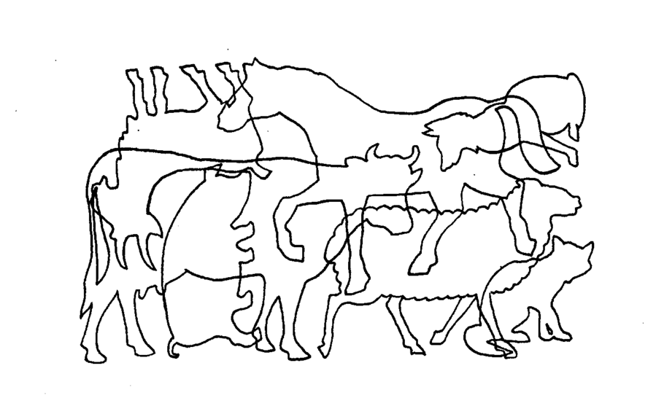

**ЛОГИКА**

**Дата «___» __________ ______** Группа/класс **________**

**Занятие № 25**

**Тема:** Определение понятий

**Цель:**Познакомить с приёмом построения определений.

**Задачи урока:**

* образовательные – уметь давать понятиям определения;
* развивающие – стимулировать познавательную активность учащихся; развивать умение выделять главное, сравнивать, обобщать; логически мыслить;
* воспитательные – развитие интереса к предмету, формирование общекультурных компетентностей обучающихся.

**Материалы:**

*В помощь педагогу:* мяч, картинки с предметами, карточки с геомет­рическими фигурами.

*Раздаточный:* азбука-тетрадь Н.Амировой, бумага для рисования, геометрические фигуры.

**1. Организационное начало. Психологический настрой.**

Прозвенел и смолк звонок.   
Начинается урок.   
Вы на парты посмотрите –   
Всё в порядок приведите.   
(детям даётся на это время)   
А теперь тихонько сели   
И на доску посмотрели.   
  
 **II. Актуализация знаний.**

- Для каких видов спорта эти мячи? Чем они различаются?



- Какие еще предметы относятся к спорту? ( коньки, клюшка, щайба, лыжи, штанга велосипед)

**III. Изучение нового материала. Игровая деятельность.**

***Игра 1.* Упражнение "Глагольные ассоциации"**

Выбор словесных ассоциаций ограничен: в ответ на слово, произнесенное педагогом, необходимо в качестве словесной ассоциации использовать только глаголы. К примеру: стол — стоит; пруд — блестит.

1. Человек –
2. Огурец –
3. Волк –
4. Самолёт –
5. Кузнечик –
6. Трава –
7. Облака –
8. Телевизор –
9. Вода –

10.Огонь –

**Игра 2.**

**Упражнение "Сходство и различие"**

*Упражнение направленное на развитие способности мышления сравнивать между собой разные объекты.*

Детям предлагается сравнить между собой различные предметы и понятия. Например: молоко и вода, корова и лошадь, самолет и поезд, — при этом можно использовать и их изображение. Для более старших детей понятия могут быть сложнее: картина и фотография, утро и вечер, упрямство и настойчивость. Отметьте общее число правильных ответов, количество ошибок (сравнение по разным основаниям), соотношение отмеченных признаков сходства и различия, преобладающие признаки (внешние, функциональные, классо-родовые отношения и проч.). Выигрывает тот, кто предложил больше оснований для сравнения или тот, кто назвал признак последним.

**Физкультминутка**

**Сколько?**

*(Учитель показывает картинки.)*

Сколько здесь грибочков, Столько приседаем.

*(Приседания.)*

Сколько здесь цветочков? Ручки поднимаем. *(Дети поднимают и опускают руки.)*

Поднимаем ручки, Разгоняем тучки.

Ярче, солнышко, свети,

Хмурый дождик запрети. *(Дети машут руками.)*

Вот окончен дальний путь.

Можно сесть и отдохнуть. *(Дети садятся за парты.)*

**Сколько будет?**

А теперь мы приседаем. Сколько будет два и шесть? Быстро-быстро сосчитаем. Столько раз должны присесть.

*(Приседания.)*

Мы закончили зарядку И за парты снова сядем. *(Дети садятся за парты.)*

Задание на смекалку.

-Что под ногами у бегуна, когда он бежит по беговой дорожке? (Подошвы кроссовок)

IV. **Работа в учебном пособии. Страница 44-45**

***Задание 1***. Закройте глаза и положите палец на рисунок. Откройте глаза и прочитайте, что тебе надо сделать. Попробуй еще раз.

***Задание* 2.** Продолжите цыпочку цифр**.**

***Задание* 3.** Раскрась куклу.

***Задание 4*.** Какой цветок в руках Адиля повторяется три раза? Названия каких цветов ты знаешь?

**V. Рефлексия**

Вы, друзья, мои старались   
Все прилежно занимались   
Хочу вас поблагодарить   
И оценки объявить. (смайлики)

**ЛОГИКА**

**Дата «___» __________ ______** Группа/класс **________**

**Занятие № 26**

**Тема:** Комбинаторика

**Цель:**познакомить учащихся с понятием: "Комбинаторика", с его историей, основными понятиями и задачами, использованием в практических целях и в жизни человека;

развивать аналитические способности, логическое мышление, индивидуальные способности каждого ученика, создавая комфортную психологическую обстановку для каждого ученика при обучении.

формировать активность личности ученика, умение работать в группе, отвечать за свои поступки.

**Материалы:**

*В помощь педагогу:* мяч, картинки с предметами, карточки с геомет­рическими фигурами, кубики с разноцветными сторонами.

*Раздаточный:* азбука-тетрадь Н.Амировой, бумага для рисования, геометрические фигуры.

**1. Организационное начало. Психологический настрой.**

**Ну-ка проверь, дружок**

Ну-ка проверь, дружок,

Ты готов начать урок?

Все ль на месте,

Все ль в порядке,

Ручка, книжка и тетрадка? *(Учитель усаживает детей.)*

Беритесь, ребята,

Скорей за работу.

Учитесь считать,

Чтоб не сбиться со счета.

**II. Актуализация знаний.**

**Справка для учителя**

**Комбинаторика,** 1) то же, что математический [комбинаторный анализ](http://slovari.yandex.ru/~%D0%BA%D0%BD%D0%B8%D0%B3%D0%B8/%D0%91%D0%A1%D0%AD/%D0%9A%D0%BE%D0%BC%D0%B1%D0%B8%D0%BD%D0%B0%D1%82%D0%BE%D1%80%D0%BD%D1%8B%D0%B9%20%D0%B0%D0%BD%D0%B0%D0%BB%D0%B8%D0%B7/). 2) Раздел элементарной математики, связанный с изучением количества комбинаций, подчинённых тем или иным условиям, которые можно составить из заданного конечного множества объектов (безразлично, какой природы; это могут быть буквы, цифры, какие-либо предметы и т.п.).

Вступление:

Из глубокой древности до современного человечества дошли сведения о том, что уже тогда люди занимались выбором объектов и расположения их в том или ином порядке и увлекались составлением различных комбинаций. Так, например, в Древнем Китае увлекались составлением квадратов, в которых заданные числа располагали так, что их сумма по всем горизонталям, вертикалям и главным диагоналям была одной и той же (современная игра – задача “Судоку”). В Древней Греции подобные задачи возникали в связи c такими играми, как шашки, шахматы, домино, карты и т.д.

Таким образом, - комбинаторика – это самостоятельный раздел математики, в котором изучаются вопросы о том, сколько различных комбинаций, подчинённых тем или условиям, можно составить из заданных объектов.

1.На каждой парте по три кубика: красный жёлтый и синий. Дети работают в парах.  
**Учитель:** составьте из трех одинаковых по размеру кубиков красного, желтого и синего цвета несколько отличающихся друг от друга построек.  
(дети хаотично переставляют кубики, считают, сколько различных вариантов получилось.)  
(На первый стол выносят все шесть вариантов, необходимо поставить их так, чтобы рядом были постройки с одинаковыми нижними кубиками.)

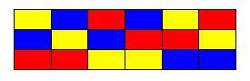

Учитель: как лучше поступить, чтобы не пропустить  не один вариант?  
(нужно фиксировать  один цвет)

2. Нарисуйте, как по-разному можно положить в ряд на столе тарелку, нож и вилку. Какой вариант будет более удобным для человека, который ест с помощью ножа и вилки?

**Учитель:** как лучше поступить, чтобы не пропустить не один вариант?

**III. Изучение нового материала. Игровая деятельность.**

***Игра 1.*** Весной всюду бегут ручьи. Объясните почему? Дети любят пускать кораблики. Используя красный, желтый и синий карандаши, раскрасьте кораблики так, чтобы они были разными.

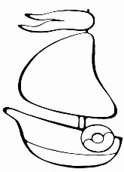

**Игра 2.**

**Игра «Что пропало?»**

**Задача***:* развить произвольную зрительную па­мять, умение запоминать количество и место нахож­дения заданных предметов.

**Оборудование***:* 3-4 картинки с хорошо знакомы­ми ребенку предметами или 3-4 игрушки.

**Описание***.* После рассматривания картинок (иг­рушек) взрослый раскладывает их на столе и просит запомнить, как они лежат друг за другом. Затем ре­бенок закрывает глаза, а взрослый убирает одну из картинок (игрушек) и выравнивает нарушенный ряд предметов. Ребенок должен вспомнить, какую картинку (или предмет) убрали, и показать, где он находился.

К пяти годам ребенок должен научиться не толь­ко показывать местонахождение убранного предме­та, но и рассказать об этом, употребляя соответствующий предлог. Например: «Не стало картинки с куклой».

**Физкультминутка**

**Солнце глянуло в окно**

Солнце глянуло в окно,

Время отдохнуть пришло.

Надо всем нам дружно встать.

Раз присесть, достать до пятки.

И плечами покачать.

А затем, как на зарядке,

Прямо и красиво встать.

Руки вытянуть пошире

И на месте поскакать.

На носок, потом на пятку.

Физкультминутка, как зарядка. *(Дети выполняют движения за учителем по содержанию текста.)*

**Задание по карточке.** Самостоятельная работа.

IV. **Работа в учебном пособии. Страница 46-47**

***Задание 1***. Сосчитайте сколько фигур нарисовано на картинке (по отдельности). Обведи фигуры по точкам. Запиши ответы.

***Задание* 2.** Подбери каждой девочке головной убор. Соедините их. Какие варианты еще могут быть.

**V. Рефлексия**

* Что нового узнали на уроке?
* Чему учились?
* Оцените свою работу.



[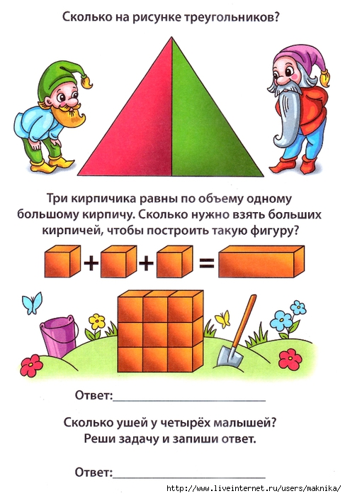](http://www.liveinternet.ru/journal_proc.php?action=redirect&url=http://img0.liveinternet.ru/images/attach/c/5/86/188/86188852_large_ya5.jpg)

**ЛОГИКА**

**Дата «___» __________ ______** Группа/класс **________**

**Занятие № 27**

**Тема:** Комбинаторика

**Цель:**закрепить знания учащихся о комбинаторике, основные понятиям и задачи, использованием в практических целях и в жизни человека;

развивать аналитические способности, логическое мышление, индивидуальные способности каждого ученика, создавая комфортную психологическую обстановку для каждого ученика при обучении.

формировать активность личности ученика, умение работать в группе, отвечать за свои поступки.

**Материалы:**

*В помощь педагогу:* мяч, картинки с предметами, карточки с геомет­рическими фигурами.

*Раздаточный:* азбука-тетрадь Н.Амировой, бумага для рисования, геометрические фигуры.

**1. Организационное начало. Психологический настрой.**

Мы рады приветствовать Вас в нашем классе

Возможно, есть классы и лучше и краше.

Но пусть в нашем классе Вам будет светло,

Пусть будет уютно и очень легко!

Но начнем, же урок, не будем зря время терять.

**II. Актуализация знаний.**

Мышонок сделал четыре грядки. На каждой он хотел посадить морковь, капуста, огурцы и помидоры. Помогите ему. Смотрите на первую грядку и дорисуй то, чего не хватает на остальных. Сделайте так, чтобы на всех грядках овощи были посажены по-разному.

|  |  |
| --- | --- |
| &Mcy;&ocy;&zhcy;&iecy;&tcy; &bcy;&ycy;&tcy;&softcy;, &dcy;&iecy;&tcy;&iecy;&jcy; &ncy;&acy;&khcy;&ocy;&dcy;&yacy;&tcy; &vcy; &kcy;&acy;&pcy;&ucy;&scy;&tcy;&iecy; - &Fcy;&ocy;&tcy;&ocy; 143/21 | &Tcy;&iecy;&mcy;&acy;: "&Zcy;&acy;&jcy;&kcy;&acy; &icy; &shcy;&acy;&rcy;&ycy;" |
| &Kcy;&lcy;&acy;&scy;&scy;&ncy;&ycy;&jcy; &chcy;&acy;&scy; "&Vcy; &pcy;&ucy;&tcy;&softcy;-&dcy;&ocy;&rcy;&ocy;&gcy;&ucy; &scy;&ocy;&bcy;&icy;&rcy;&acy;&jcy;&scy;&yacy;, &zcy;&acy; &zcy;&dcy;&ocy;&rcy;&ocy;&vcy;&softcy;&iecy;&mcy; &ocy;&tcy;&pcy;&rcy;&acy;&vcy;&lcy;&yacy;&jcy;&scy;&yacy;!" - edu.convdocs.org | &Rcy;&acy;&scy;&kcy;&rcy;&acy;&scy;&kcy;&acy; &Ocy;&gcy;&ucy;&rcy;&tscy;&ycy; |

|  |  |
| --- | --- |
| &Tcy;&iecy;&mcy;&acy;: "&Zcy;&acy;&jcy;&kcy;&acy; &icy; &shcy;&acy;&rcy;&ycy;" |  |
|  |  |

|  |  |
| --- | --- |
|  |  |
|  |  |

|  |  |
| --- | --- |
|  |  |
|  |  |

**III. Изучение нового материала. Игровая деятельность.**

***Игра 1***. Самостоятельная работа. Расположите бабочку, черепаху и краба в любой последовательности

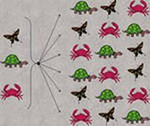

**Игра 2.**

**Игра «Что изменилось?»**

**Задача***:* развить зрительную память и внимание детей, научить их запоминать последовательность картинок или детали сюжетной картинки.

**Оборудование***. I вариант:* ряд из 3-4 знакомых ребенку картинок или игрушек.

**II вариант:**одна сюжетная картинка с небольшим. количеством героев и характеризующих их де­талей, другая - похожая на нее, но с небольшими от­личиями.

**Описание***. I вариант.* Взрослый показывает ре­бенку картинки или игрушки, называет их, затем выставляет (выкладывает) на столе и просит его за­помнить, как они лежат друг за другом. Затем ребе­нок закрывает глаза, картинки (игрушки) смешива­ются, после чего ему нужно разложить их в задан­ной последовательности и назвать по порядку.

**II вариант***.* Ребенок внимательно рассматривает первую сюжетную картинку, стараясь запомнить в деталях предметы на ней. Затем эта картинка уби­рается, а ребенку предъявляется вторая. Рассмотрев Ее, ребенок должен ответить на вопрос «Что измени­лось?» по сравнению с первой и рассказать об этих отличиях подробно.

Например: «На первой картинке у зайчика бант, а на второй - галстук. Сначала ежик был в красной кофточке и нес на спине яблоко, а затем кофта стала синей, а на спине оказался гриб».

**Физкультминутка**

Задание на смекалку.

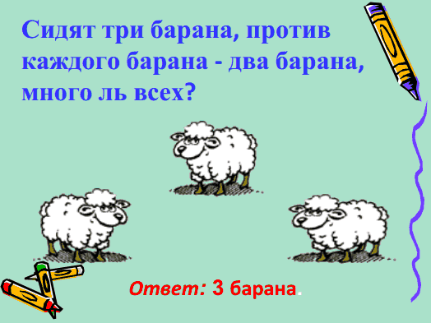

IV. **Работа в учебном пособии. Страница 48-49**

***Задание 1***. Сосчитай, сколько на рисунке квадратов, треугольников и кругов. Запиши.

***Задание* 2.** Соедините каждый тюбик краски с предметом справа. Раскрась предметы.

***Задание* 3.** Помоги Адилю сделать скворечник. Поставь цифры под картинками.

**V. Рефлексия**

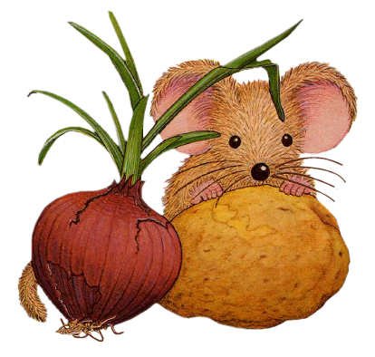



[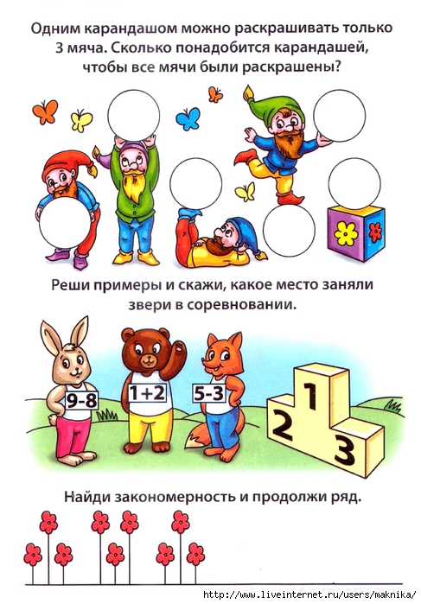](http://www.liveinternet.ru/journal_proc.php?action=redirect&url=http://img1.liveinternet.ru/images/attach/c/5/86/188/86188855_large_ya8.jpg)

**ЛОГИКА**

**Дата «___» __________ ______** Группа/класс **________**

**Занятие № 28**

**Тема:** Деление на группы

**Цель:** сформировать навык деления на группы; знать способ деления на равные группы по содержанию; применение новых знаний в жизненных ситуациях; создать условия для знакомства обучающихся с решением логических задач, в которых требуется выполнить такие логические операции, как сравнение, обобщение и классификация; сравнивать предметы и выделять общий или отличительный признаки; совершенствовать умение сравнивать предметы по разным признакам; развивать логическое мышление и внимание.

**Материалы:**

*В помощь педагогу:* мяч, картинки с предметами, карточки с геомет­рическими фигурами.

*Раздаточный:* азбука-тетрадь Н.Амировой, бумага для рисования, геометрические фигуры.

**1. Организационное начало. Психологический настрой.**

Включение учащихся в деятельность на личностно-значимом уровне. Создание ситуации для психологического настроя на урок.  
- Здравствуйте, ребята.  
Вы готовы, глазки? (Поглаживают веки глаз)  
Да! (Смотрят в «бинокль»)  
Вы готовы, ушки?  
Да! (Прикладывают ладони к ушам, поглаживая их)  
Вы готовы, ручки?  
Да! (Хлопают в ладоши)  
Вы готовы, ножки?  
Да! (Поглаживают ноги, притопывают)  
Вы готовы?  
Да! (Разводят руки в стороны и обнимают себя)  
Прикоснитесь ладошками друг к другу  
-Улыбнитесь, мысленно пожелайте друг другу мира, добра. Пожелайте успеха друг другу в проведении этого урока. А какой у нас урок?  
- О чем мы должны помнить на каждом уроке?  
– А чтобы заметить что-то новое, какие умения вы должны развивать в себе?  
– Каким вы хотите, чтобы получился наш урок?  
- Это будет зависеть от того, как мы будем помогать друг другу. Самоопределение учащихся: оценивают свою готовность и настрой на работу.  
  
На каждом уроке мы должны открывать для себя что-то новое.  
Умение воображать, слушать, наблюдать, развивать свою речь.  
Интересным, весёлым, познавательным.

**II. Актуализация знаний.**

* Сейчас поиграем в игру, в которой нужно превращаться в различные деревья. Например, я говорю: «Дуб!». Как его показать, чтобы было понятно, что изображается именно это дерево, а не другое?

(Показать на пальцах «желудь», сделать руки в кольцо - «большой», нарисовать в воздухе волнистый контур листа... )

Примеры деревьев (и подсказок) для игры:

* береза (цвет, «сережки»);
* тополь (пух);
* липа (жужжание пчел, липкость);
* осина (дрожит - «всего боится»);
* каштан (колючие «шарики», пятипалый лист);
* рябина (гроздья, «бусы»);
* акация (иголки, стручки - «свистульки»); и др.

По ходу игры можно оценивать выразительность, яркость и убедительность изображения.

**Беседа о характерных признаках .( Разделение на группы)**

* Назовите существенные признаки лиственных деревьев.
* Эти признаки есть у любого дерева: и у березы, и у тополя, и у дуба, и у всех остальных лиственных деревьев. Но при этом каждый вид деревьев имеет еще и какие-то свои признаки, по которым можно отличить его от всех других. Например, чем береза отличается от других лиственных деревьев? А клен? Ива?
* Сейчас вы назвали характерные признаки березы (клена, ивы). Таким образом, существенные признаки - это те, которыми данный класс объектов отличается от других классов; например, деревья от других растений. А характерные признаки те, которыми различаются разные объекты друг от друга внутри этого класса; например, березы от всех остальных деревьев.

Для закрепления понятий рекомендуется ответить на вопросы, по каким признакам – существенным или характерным - отличаются:

* собаки от других млекопитающих;
* апельсины от других фруктов;
* «Буквари» от других книг;
* «мерседесы» от других автомобилей;
* кометы от других небесных тел;
* колокольчики от других цветов и др.

Желательно, чтобы давался полный развернутый ответ. Можно предложить детям самим придумать подобные вопросы.

**Работа в группах «Признаки для сравнения».**

* Когда сравнивают объекты между собой, то делают это не по любым произвольным признакам, а по существенным или характерным.

Например, кинофильмы можно сравнивать по жанру, по продолжительности, по актерскому составу, по сюжету и т. д.; магазины сравниваются по ассортименту, по уровню цен, по качеству обслуживания, по размеру помещения и т. д. Не имеет смысла сравнивать кинофильмы по размеру съемочной студии, а магазины по «составу» продавцов... Желательно еще до начала сравнения выделить признаки, по которым оно будет проводиться, а затем при сравнении определять сходство или различие объектов именно по этим признакам.

Задание: придумать признаки для сравнения объектов одного класса и сравнить между собой любые два объекта. Например, придумать признаки, по которым можно сравнивать магазины, и сравнить любые два магазина по этим признакам.

**III. Изучение нового материала. Игровая деятельность.**

***Игра 1.*** Какой транспорт вы знаете? На какие группы его можно разделить.

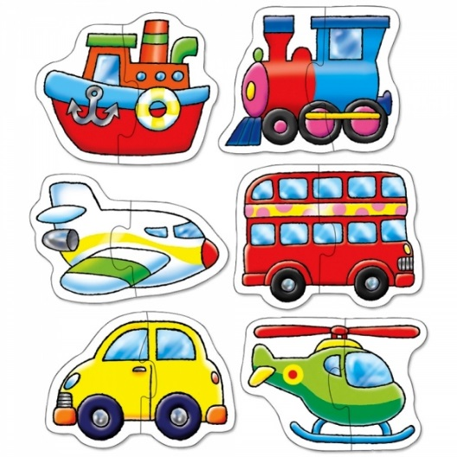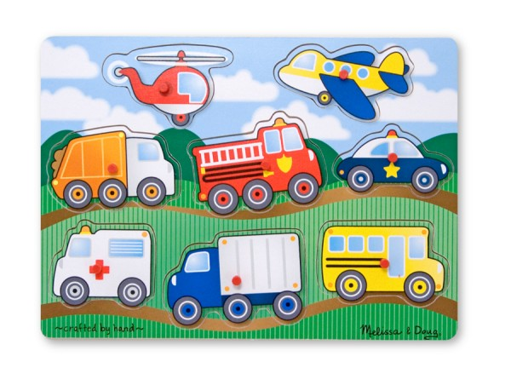

-- Скажите, чем схожи и чем различаются: автобус, троллейбус, трамвай, электричка, поезд метро?

**Игра 2.**

**Игра «Ответь на вопросы»**

**Задача***:* развить у детей зрительную память, уме­ние внимательно рассматривать картинку и запоми­нать ее детали.

**Оборудование***:* сюжетные картинки для рассмат­ривания.

**Описание***.* После рассматривания ребенком кар­тинки взрослый ее убирает и задает вопросы по ее со­держанию.

Инструкция взрослого при этом может быть сле­дующей. Сначала: «Посмотри внимательно, какие подарки принесли зайке на день рождения его дру­зья»; затем: «Помоги зайчику вспомнить, кто что подарил».

Или сначала: «Постарайся запомнить, кто в ка­ком домике живет», затем: «Вспомни, кто в каком домике живет».

**Физкультминутка**

**Упражненье повтори**

Мы руками бодро машем,

Разминаем плечи наши.

Раз-два, раз-два, раз-два-три,

Упражненье повтори. *(Одна прямая рука вверх, другая вниз, рывком менять руки.)*

Корпус влево мы вращаем,

Три-четыре, раз-два.

Упражненье повторяем: Вправо плечи, голова.

*(Вращение корпусом влево и вправо.)*

Мы размяться все успели, И за парты снова сели.

*(Дети садятся за парты.)*

IV. **Работа в учебном пособии. Страница 50-51**

***Задание 1***. Помогите черепашке добраться до цветка, проводя линию от цифры к цифре в порядке возрастания. В порядке убывания цифр помоги черепашке вернуться на свое место.

***Задание* 2.** Сосчитай козлят на лугу. Обведи нужную цифру.

***Задание* 3.** Соедини линией цифру с соответствующей картинкой.

***Задание 4.*** Сколько предметов в каждом квадратике? Сколько предметов останется там, если зачеркнуть два? Обведи нужную цифру.

**V. Рефлексия**  «Все в твоих руках»

* Чему учились на уроке?
* Что было для вас сегодня самым трудным?
* Что было самым интересным?
* Как работали сегодня на уроке?
* Кто доволен собой, товарищем?
* Кто чувствовал помощь друга?

- А как вы работали на уроке, определим с помощью ваших ладошек. На листе бумаги вы обвели левую руку. Каждый палец – это какая-то позиция, по которой надо высказать свое мнение, закрасив пальчики в соответствующие цвета. Если какая-то позиция вас не заинтересовала – не красьте.  
Большой – для меня тема была важной и интересной – красным.  
Указательный – узнал много нового – желтым.  
Средний – мне было трудно – зеленым.  
Безымянный – мне было комфортно – синим.  
Мизинец – для меня было недостаточно информации – фиолетовым.  
- Покажите, что у вас получилось?  
- А теперь потрите ладошки так, чтобы стало жарко. Быстро передайте тепло друг другу, соединив свои ладошки с ладошками товарища. На этом мы закончим наш урок. пусть тепло души ваших друзей согревает вас.  
Доказать при помощи чего у них сформировались новые знания (видел, слышал, наблюдал, был спокойным, узнал что-то новое для себя…)  
  
Высказывания учащихся. Закрашивание пальчиков соответствующими цветами. Осознание результатов каждого этапа урока.

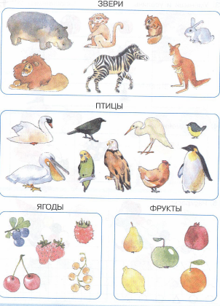

**ЛОГИКА**

**Дата «___» __________ ______** Группа/класс **________**

**Занятие № 29**

**Тема:** Нахождение сходства

**Цель:**Формировать умения выявлять признаки сходства и различия двух предметов; совершенствовать умение сравнивать предметы по разным признакам;.Развивать умения наблюдать и сравнивать, сопоставлять, анализировать, проводить простейшие обобщения.   
Развивать математическую память и речь, творческую активность, познавательную самостоятельность развивать логическое мышление и внимание. 

**Материалы:**

*В помощь педагогу:* мяч, картинки с предметами, карточки с геомет­рическими фигурами.

*Раздаточный:* азбука-тетрадь Н.Амировой, бумага для рисования, геометрические фигуры.

**1. Организационное начало. Психологический настрой.**

**II. Актуализация знаний.**

Все познаётся путём сравнения - эту мудрость вам наверняка доводилось слышать не раз. Сравнивая предметы между собой, мы узнаём, в чём состоят их сходство и различие. Чем больше у двух предметов одинаковых признаков, тем более они схожи. Так, например, если у сына мамины глаза, нос и рот, а папин только подбородок, то говорят, что сын больше похож на маму, чем на папу. Близнецы часто бывают так похожи, что их с трудом различают даже родители .Иногда сходство не так легко заметить: оно бывает глубоко скрыто .Выявление сходства различных объектов помогает людям познавать окружающий мир, приводить знания в систему, открывать и изобретать новое. Например, самолёты и другие летательные аппараты – планеры, дельтапланы – были изобретены на основе сходства с полётом птиц, летучих мышей, стрекоз. Художник, рисуя картину, стремится к сходству (внешнему или внутреннему) с изображаемым. Сходство в звучании слов лежит в основе стихосложения.  
  
Как видите, умение усматривать сходство в различных объектах бывает весьма полезным.

**III. Изучение нового материала. Игровая деятельность.**

***Игра 1* Упражнение в сравнении предметов.**

а) Чем похожи слова:   
  
^ КОШКА, КНИГА, КРЫША  
  
ЧИСЛО, БУКВА, ЦИФРА .  
  
б) Найдите общие признаки у чисел:  
  
25 и 52 , 25 и 35 , 333 и 444.  
  
в) Чем похожи и чем отличаются следующие фигуры?  
http://izlov.ru/tw_files2/urls_1/3/d-2667/2667_html_m66005642.gifhttp://izlov.ru/tw_files2/urls_1/3/d-2667/2667_html_m66005642.gifhttp://izlov.ru/tw_files2/urls_1/3/d-2667/2667_html_647e22f0.gifhttp://izlov.ru/tw_files2/urls_1/3/d-2667/2667_html_5eefd6fb.gif

г)   
  
г) Сравните два текста:  
  
1. Все знают, что Я – последняя буква алфавита.  
  
2. Всем известно – буква Я  
  
В азбуке последняя.  
  
Чем похожи и чем отличаются эти тексты?

**Игра 2.**

**Игры со словами.**

а) Подберите рифмы к слову МАМА (мама – рама, мама – лама, мама – гамма)  
Придумайте двустишие, используя слово МАМА   
  
(Мама, мамочка моя, очень я люблю тебя. Для своей любимой мамы хорошо сыграю гаммы.)  
  
б) Чем отличается КОТ от КИТА? «Странный вопрос, ведь между ними нет ничего общего», скажите вы и ошибётесь: и КИТ и КОТ – млекопитающие. А чем отличаются слова КОТ и КИТ? Замените одну букву так, чтобы КУРИЦА стала хищным животным ( КУНИЦА), ЁЖ стал пресмыкающимся ( УЖ ), ОСЁЛ стал птицей ( ОРЁЛ ). Слова КАША и КОРА отличаются двумя буквами, но можно составить цепочку, в которой каждое слово отличается от соседнего только одной буквой. Давайте превратим КАШУ в ТОРТ (КАША – КАРА – КОРА – КОРТ – ТОРТ).

**Физкультминутка**

**Шеей крутим осторожно**

Шеей крутим осторожно -

Голова кружиться может.

Влево смотрим - раз, два, три.

Так. И вправо посмотри. *(Вращение головой вправо и влево.)*

Вверх потянемся, пройдёмся, *(Потягивания — руки вверх, ходьба на месте.)*

И за парты вновь вернёмся. *(Дети садятся за парты.)*

**Игра «Логическое лото».**  
Детям раздаются большие карточки (одна на парту). Учитель показывает маленькую картинку, дети ищут логическую цепочку: картинку с новогодней ёлкой ставят к Деду Морозу, коляску к малышу, антенну к телевизору и т. д.

IV. **Работа в учебном пособии. Страница 52-53**

***Задание 1***. Сосчитай, сколько на рисунке шариков каждого цвета. Запиши ответ в квадратиках.

***Задание* 2.** Нарисуй в рамке такую же картинку и раскрась ее.

***Задание* 3.** Посчитай и напиши ответы. Раскрась**.**

***Задание 4.*** Подумай, как перевезти груз за два раза.

**V. Рефлексия**

* Что нового узнали на занятии?
* Кому было интересно?
* Кто был самый активный?
* Занятие окончено. До свидания!

**ЛОГИКА**

**Дата «___» __________ ______** Группа/класс **________**

**Занятие № 30**

**Тема:** Нахождение различий

**Цель:** формирование умения находить сходство и различие предметов.

Научить сравнивать объекты по тем или иным признакам, находить их сходства и различия. Развивать логическое и творческое мышление, речь учащихся. Воспитывать умение работать в коллективе.

**Материалы:**

*В помощь педагогу:* мяч, картинки с предметами, карточки с геомет­рическими фигурами.

*Раздаточный:* азбука-тетрадь Н.Амировой, бумага для рисования, геометрические фигуры.

**1. Организационное начало. Психологический настрой.**

**Ну-ка проверь, дружок**

Ну-ка проверь, дружок,

Ты готов начать урок?

Все ль на месте,

Все ль в порядке,

Ручка, книжка и тетрадка? *(Учитель усаживает детей.)*

Беритесь, ребята,

Скорей за работу.

Учитесь считать,

Чтоб не сбиться со счета.

--Сегодня на занятии мы с вами будем учиться сравнивать объекты по тем или иным признакам, то есть находить их сходства и различия. Развивать сообразительность, мышление и речь. Всё это пройдёт в игровой форме, поэтому я думаю, что вам будет интересно.

**II. Актуализация знаний. Беседа.**

* При сравнении предметов по длине мы употребляем слова: длиннее, короче; когда сравниваем по весу, говорим: тяжелее, легче...

При этом можно не просто сказать предложение типа: «Этот предмет тяжелее, чем тот», но и измерить эту разницу, например, в кг. Разницу в длине можно измерить в см, м, км; разницу во времени - в часах, секундах или годах... При оценке людей мы тоже употребляем сравнительные обороты, например: умнее, ленивее, честнее, болтливее... А можно ли эти качества как-то измерить? Например, предложите, как измерить болтливость? (или лень? ум?)

--Результат измерения обязательно должен выражаться в каких-то единицах измерения, по которым потом и производится сравнение.

Например, для «болтливости» это может быть количество слов в единицу времени (или количество замечаний на уроке), интеллект можно измерить по тестам Айзенка: количество решенных заданий в определенное время.

Предложите свои единицы измерения лени (жадности, смелости...)

* Но пока таких приборов, которые могли бы измерять качества человека, не существует; их можно определять только через сравнение.

Например, можно сказать так: «Вася хитрее Пети», но посчитать, чему равна Васина хитрость и насколько она больше, чем у Пети, - нельзя. Но в речи используются не только сравнения, но и непосредственные оценки типа «добрый», «честный», «вредный», «хороший» и др. И нередко такие выводы являются правильными, как такое может быть?

Возможный вариант ответа:

В обществе существуют некие эталоны поведения, и люди при оценке как бы сверяются с этими эталонами. При этом надо подчеркнуть, что эти эталоны - условные, они во многом зависят от конкретной среды (общества, ситуации). Например, умный и взрослый первобытный человек в современном мире техники, возможно, сориентировался хуже дошкольника и, соответственно, выглядел бы «глупым».

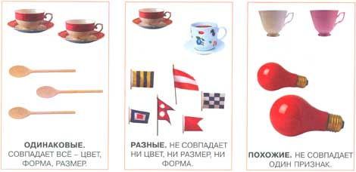

**III. Изучение нового материала. Игровая деятельность.**

***Игра 1*Игры на внимание «Эстафета-1»**

Правила игры

Ученики должны по очереди вставать следующим образом: первый встает и сразу же садится, второй встает и сразу же садится и т. д. Учитель заранее задает порядок эстафеты.

**«Эстафета-2»**

Правила игры

Ученики передают хлопки друг другу следующим образом: как только хлопнул один, хлопает следующий и т. д.

**Упражнение на сравнение игр.**

На доске таблица:

|  |  |  |
| --- | --- | --- |
| Сходство | Различие | |
|  | Эстафета-1 | Эстафета-2 |
|  |  |  |

**Игра 2.**

Учитель предлагает детям сравнить две игры и результаты сравнения заносит в таблицу.

**Упражнение «Как нужно сравнивать?»**

— Сравнить, значит, найти сходство и отличие в предлагаемых объектах. На доске перед вами примеры сравнений, выполненных учениками другого класса. На первый взгляд, все правильно: названы и общие и отличительные признаки. Но, тем не менее, присмотритесь, нет ли ошибок?

Примеры сравнения объектов

|  |  |  |
| --- | --- | --- |
| Сходство | Различие | |
| кошка | мышка |
| животные, бегают на 4 ногах  есть хвост  млекопитающие  живые  есть шерсть | кошка ловит мышку и ест ее  кошка хитрая  кошки бывают разноцветные  кошки видят в темноте | мышка - маленькая мыши - серые мыши живут в норках |

В процессе обсуждения вносятся необходимые изменения в записи на доске и выясняются дополнительные правила сравнения.

* Сходство - это наличие общего, а не соединение в одном контексте (предложении).

Правильно: «Кошка и мышка - млекопитающие», неправильно: «Кошка ловит мышку».

* Если один признак автоматически включает в себя другой, то последний указывать не нужно. Достаточно: «Кошка и мышка - млекопитающие», лишнее «У них есть хвост», «Они бегают на четырех ногах».
* Различие должно проводиться по одному основанию (основному признаку). Правильно: «Мыши - серые, а коты - разноцветные» - сравнение по одному признаку (цвету); неправильно: «Мыши - маленькие, а коты - хитрые» - сравниваются разные признаки: размер и «хитрость».

**Физкультминутка**

  -Буратино потянулся,

Раз нагнулся, два нагнулся,

Руки к верху он поднял,

Видно ключик не достал,

Чтобы ключик нам достать,

Надо на носочки встать.

**Работа в группах**

Каждая группа получает названия объектов для сравнения, результаты сравнения нужно оформить в виде таблицы.

Примеры пар объектов:

* молоко и вода;
* ручка и карандаш;
* самолет и вертолет;
* утро и вечер;
* озеро и река;
* книга и тетрадь;
* дождь и снег;
* солнце и луна.

Проверка выполнения задания: представитель группы называет общие и различающиеся признаки, класс должен определить, какие понятия сравнивались.

При проверке необходимо четко отслеживать соблюдение правил сравнения.

IV. **Работа в учебном пособии. Страница 54-55**

***Задание 1***. Подскажи Адилю и Айгерим, когда можно, а когда нельзя переходить дорогу.

***Задание* 2.** Сравните два числа.

***Задание* 3.** Найдите одинаковые снежинки.

***Задание 4.*** Какого предмета не хватает? Наклей.

***Задание 5.*** Каких деталей не хватает у каждого их предметов? Дорисуй.

**V. Рефлексия**

Чем занимались сегодня на занятии?  
Что нового узнали?

Вам было интересно?

Будем ещё заниматься?  
Тогда, до встречи на следующем занятии.

[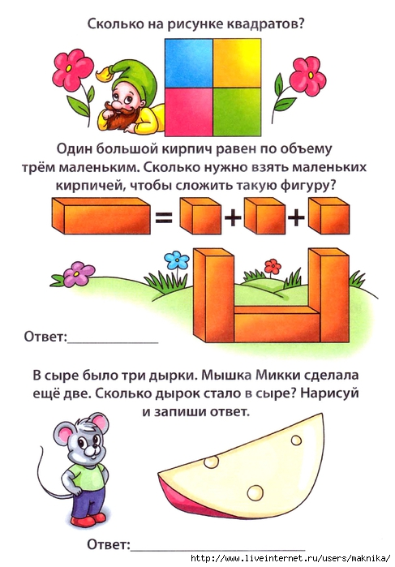](http://www.liveinternet.ru/journal_proc.php?action=redirect&url=http://img0.liveinternet.ru/images/attach/c/5/86/188/86188854_large_ya7.jpg)

**ЛОГИКА**

**Дата «___» __________ ______** Группа/класс **________**

**Занятие № 31**

**Тема:** Закрепление (работа с карточками)

**Цель:**закрепление изученного материала, выяснить, в какой мере каждый из учеников класса овладел знаниями, умениями, которые формировались на предыдущих уроках;

 - Развитие речи, памяти, логического мышления, смекалки, внимания.

 - Учить оценивать результаты своей работы и работы товарищей, анализировать, делать выводы, применять полученные знания в повседневной жизни.

 - Содействовать формированию правильной осанки.

**Материалы:**

*В помощь педагогу:* мяч, картинки с предметами, карточки с геомет­рическими фигурами.

*Раздаточный:* азбука-тетрадь Н.Амировой, бумага для рисования, геометрические фигуры.

**1. Организационное начало. Психологический настрой.**

**II. Актуализация знаний.**

**Игра на внимание «Буква, цифра»**

Правила игры

Ученики цепочкой поочередно в быстром темпе называют буквы в алфавитном порядке и цифры по порядку.

Например: А - 1, Б - 2 и т. п.

Беседа об упорядочивании

* В игре вы называли буквы и цифры по порядку. С заданием «упорядочить», «разложить по порядку» дети сталкиваются еще в дошкольном возрасте. Например, палочки можно разложить по возрастанию длины, кубики или кольца пирамидки - упорядочить по величине, цветные карточки - по интенсивности цвета. По каким еще признакам можно упорядочивать объекты?
* Для чего нужно упорядочивание?

СправкаСлово «порядок» имеет разные значения:

1. Правильное, налаженное состояние, расположение чего-либо: навести порядок в комнате.
2. Последовательность, построенная по какому-то правилу (признаку): разложить фигуры по порядку.

3. Упражнение на упорядочивание группы (7 мин)

— Представим группу людей. Их можно выстроить по порядку: по росту, по весу, по возрасту, в алфавитном порядке по фамилиям... По каким еще признакам можно упорядочить эту группу?

Возможные варианты: образование, здоровье, успеваемость, стаж работы, спортивные показатели, «семейный» стаж, доход, длина волос, размер ноги, объем головы, окружность талии и др.

Желательно, чтобы назывался не только признак для упорядочивания, но и ситуация, где такое упорядочивание необходимо.

Например, при приеме на работу имеет значение образование и стаж работы, в обувном магазине товары упорядочены по размеру ноги, при поступлении в ВУЗ учитывается средний балл оценок на вступительных экзаменах, на соревнованиях награждают того, кто лучше бегает; для фотомоделей имеет значение окружность талии и т. д.

**Работа в группах.**

— В предыдущем задании мы учились упорядочивать объекты по различным, в том числе нехарактерным признакам. Но такое упорядочивание очень часто не имеет никакой практической значимости. Поэтому надо уметь упорядочивать объекты именно по характерным признакам.

Каждая группа получает название класса, нужно придумать признаки, по которым объекты, входящие в этот класс, можно расположить по порядку.

Примеры классов:

* моря,
* пещеры,
* птицы,
* деревья,
* страны,
* здания,
* автомобили,
* самолеты,
* телевизоры,
* звезды и др.

Ответы групп учитель дополняет сообщением о книге рекордов Гиннеса (в этой книге описаны объекты, у которых некоторые признаки достигают крайних (то есть максимально и минимально выраженных) значений) и приводит соответствующие примеры.**Например**Моря можно упорядочить по глубине. Самое глубокое море в мире - Филиппинское, самое мелкое - Желтое.

Вариант выполнения задания.

Упорядочить предложенные объекты можно по признакам:

* моря: по площади, по глубине, по температуре, по солености, по прозрачности и т. д.;
* пещеры: по глубине, по протяженности подземелья, по просторности подземного зала и т. д.;
* птиц: по росту, по весу, по продолжительности жизни, по количеству потомства, по размерам яйца, по скорости и дальности полетов, размаху крыльев, количеству взмахов в секунду и т. д.;
* деревья: по высоте, по ширине, по возрасту, по продолжительности жизни, по скорости роста, по плотности, по глубине залегания корней и т. д.;
* страны: по площади, по количеству населения, по средней продолжительности жизни, по уровню грамотности, по количеству вооружения, по количеству музеев и памятников и т. д.;
* здания: по возрасту, по прочности, по высоте, по просторности, по размеру окон, по акустическим качествам и т. д.;
* автомобили: по скорости, по размерам, по размеру шин, по дальности пробега и т. д.;
* самолеты: по рекордам скорости, высоты и дальности полетов, по надежности, по грузоподъемности, по размерам и т. д.;
* телевизоры: по размерам экрана, по качеству изображения, по гарантийному сроку и т. д.;
* звезды: по расстоянию до них, по величине, яркости, возрасту, температуре, продолжительности существования и т. д.

**III. Изучение нового материала. Игровая деятельность.**

***Игра 1***

Упражнение «Кто больше?» (4-5 мин)

Задание: в течение минуты написать как можно больше слов.

— Как оценить, кто из учеников лучше справился с заданием? Что нужно подсчитывать: количество слов или количество букв в словах?

По желанию учитель может упорядочить учеников по результатам выполнения работы.

Рекомендуется проанализировать самые лучшие результаты: была ли какая-то система, порядок при написании?

Вывод: в заданиях типа «Кто больше ... (знает, назовет, напишет)?» обычно побеждает тот, кто называет объекты не хаотично, а придерживаясь какой-либо системы (по темам, в алфавитном порядке, по ассоциации и др.).

**Физкультминутка**

**Шли по крыше три кота**

Шли по крыше три кота,

Три кота Василия.

*(Ходьба.)*

Поднимали три хвоста

Прямо в небо синее. *(Поднимание рук.)*

Сели киски на карниз,

Посмотрели вверх и вниз.

*(Приседание.)*

И сказали три кота: —

Красота! Красота! *(Хлопки в ладоши.)*

**Игра 2.**

Задание на смекалку (4-5 мин)

Детективная история:

Инспектор и два его помощника гнались за преступниками. Следы привели их к подвалу. Укрепив на выступе стены канат, сыщики опустились в подвал. Но не успели они осмотреться, как преступник вытянул веревку, свисавшую из окна. Как же выбраться из подвала? Решили выстроить пирамиду: внизу стал самый высокий сыщик, затем сыщик пониже и, наконец, самый низкорослый сыщик. До окна не хватало каких-то 5 см. Что делать?

(Нужно поменяться местами. Если высокий сыщик станет вверху пирамиды, то он сможет достать до окна, так как у высоких людей длиннее руки.)

IV. **Работа в учебном пособии. Страница 56-57**

***Задание 1***. Соедините символы Казахстана с их названиями.

***Задание* 2. Найдите и обведите лишнее животное в каждой группе. Объясните, почему ты это сделал.**

**V. Рефлексия**

- Что нового узнали на уроке?

- Где можно применить новое знание?

- Что на уроке у вас хорошо получилось?

- Над чем нужно ещё поработать?

[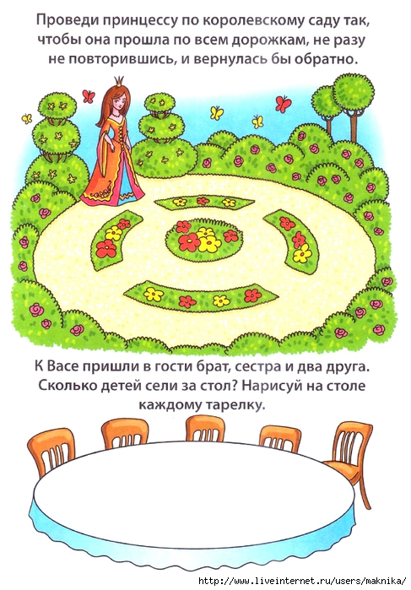](http://www.liveinternet.ru/journal_proc.php?action=redirect&url=http://img1.liveinternet.ru/images/attach/c/5/86/188/86188863_large_ya15.jpg)

**ЛОГИКА**

**Дата «___» __________ ______** Группа/класс **________**

**Занятие № 32**

**Тема:** Заключение (работа группами)

**Цель:**закрепление изученного материала, выяснить, в какой мере каждый из учеников класса овладел знаниями, умениями, которые формировались на предыдущих уроках;

 - Развитие речи, памяти, логического мышления, смекалки, внимания.

 - Учить оценивать результаты своей работы и работы товарищей, анализировать, делать выводы, применять полученные знания в повседневной жизни.

 - Содействовать формированию правильной осанки.

**Материалы:**

*В помощь педагогу:* мяч, картинки с предметами, карточки с геомет­рическими фигурами.

*Раздаточный:* азбука-тетрадь Н.Амировой, бумага для рисования, геометрические фигуры.

**1. Организационное начало. Психологический настрой.**

Внимание!   
Проверь, дружок!  
Готов ли ты начать урок.  
Есть у нас девиз такой:  
Все что надо под рукой.

Подарите улыбки друг другу, учителю. Вы заметили, как в классе стало светлее, теплее, уютнее?! Это заслуга ваших улыбок. Улыбайтесь чаще, ребята! Дарите окружающим вас людям тепло и хорошее настроение.

**II. Актуализация знаний.**

1) Что общего у предметов, чем отличаются?

А) круг, воздушный шар  
б) еж, елка

2) Чем похожи фигуры, отличие

http://festival.1september.ru/articles/314823/image1.gif

3) Знакомые фигуры.

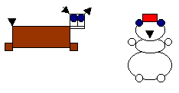

4) Покажите увеличение и уменьшение.

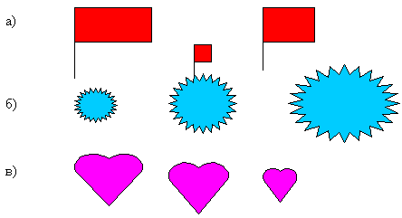

5) задачи.

А) На крыльце сидит щенок,  
Греет свой пушистый бок.  
Прибежал еще один  
И уселся рядом с ним.  
Сколько стало щенят?

Б) На плетень взлетел петух,  
Повстречал еще там двух.  
Сколько стало петухов?  
У кого ответ готов?

**III. Игровая деятельность.**

***Игра 1***Игра “Кто знает, пусть дальше называет”

– Осень, а за ней что?

– Зима, а за ней что?

– Сколько месяцев в году?

– Сколько дней в неделе?

– Какой сегодня день недели?

– Какой был вчера?

– Какой будет завтра?

**Игра 2. Игра “Покажи цвет”**

Я рисую лето.  
А какого цвета?  
Синей краской – небо,  
Белой – облака,  
Синяя пресиняя  
Плещется река.  
Зеленеет травка  
В парке за рекой.  
Небо я украшу   
Радугой – дугой.  
Желтой краской – солнце  
И песок у речки.  
Красной краской – розы  
Прямо у крылечка.

**Физкультминутка**

**Я иду**

Я иду, и ты идешь –

Раз, два, три.

Я пою, и ты поешь –

Раз, два, три.

Мы идем и поем —

Раз, два, три.

Очень дружно мы живем –

Раз, два, три. *(Дети шагают под счет учителя.)*

**«Что на свете одно»**

      Попросите детей перечислить, что в мире есть только одно, например, солнце, луна, небо, Родина, Земля, Марс и т.д. Все перечисленное учитель записывает на доске. Дети по очереди выбирают одно слово из записанных на доске и говорят о нем два – три коротких предложения, не называя его. Например: Оно круглое. Оно дает нам жизнь. Оно горячее. (Солнце). Остальные угадывают, о чем идет речь. Это задание можно провести с разными понятиями, например: что у человека только одно, что в вашем доме только одно и т. д.

**«Разложи по размерам»**

      На столе лежат карточки с рисунками разных животных (рыб, птиц, насекомых, зверей). Каждый по очереди подходит к столу, выбирает три карточки и раскладывает их так, чтобы на первом месте был кто – то самый крупный, на втором – средних размеров, на третьем – самый маленький. Побеждает тот, кто правильно и быстрее всех разложит карточки.

«Белоснежка и семь гномов»

      Один из детей – Белоснежка. Она задает всем вопросы:

  Какие семь деревьев в лесу самые красивые, и какую пользу они приносят?

  Какие семь зверей в лесу самые трудолюбивые?

· Какие семь грибов (ягод) самые вкусные? и т. д.

Тот, чей ответ понравился Белоснежке, становится гномом. Когда набирается семь гномов, каждый из них должен сказать комплимент Белоснежке.

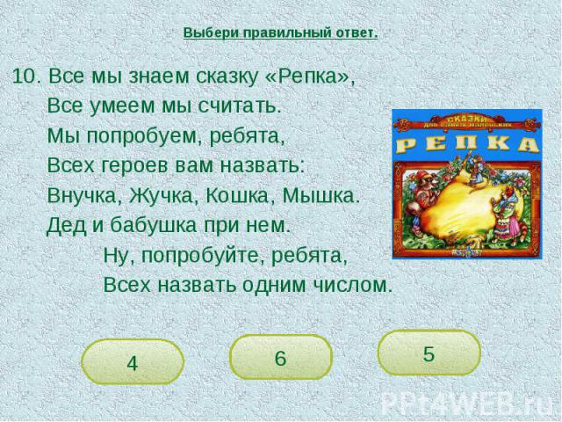

IV. **Работа в учебном пособии. Страница 58-61**

***Задание 1***. Помоги Айгерим, Айжан, Болату и Адилю выбрать котят.

***Задание* 2**. Разрежь магический квадрат на части и собери фигуры.

***Задание* 3.** Вырежи детали самолета и собери его.

**V. Рефлексия**

- Оцени свои достижения на уроке, просмотрев пометки на полях.

   - Кто доволен своей работой?

   - Кто испытывал трудности?

**VI. Подведение итогов.**

- Что в уроке понравилось больше всего?

   - Чем мы сегодня занимались на уроке? Какие темы повторили?

   - С каким настроением вы уходите сегодня с урока? О чём расскажете родителям?



